UNIVERZITA PALACKÉHO V OLOMOUCI

FILOZOFICKÁ FAKULTA

Katedra žurnalistiky

MAGISTERSKÁ DIPLOMOVÁ PRÁCE

PROPAGANDA V SOUČASNÝCH RUSKÝCH KOMIKSECH NA PŘÍKLADU VYDAVATELSTVÍ BUBBLE COMICS

PROPAGANDA IN MODERN RUSSIAN COMICS USING THE EXAMPLE OF THE BUBBLE COMICS PUBLISHING HOUSE

Vedoucí magisterské diplomové práce: Mgr. Martin Foret, Ph.D.
Vypracoval: Ivan Klepikov
OLOMOUC 2024

Prohlášení
Prohlašuji, že jsem magisterskou diplomovou práci zpracoval samostatně pod vedením Mgr. Martina Foreta Ph.D., uvedl všechny použité literární a odborné zdroje a dodržovaa zásady vědecké etiky. Celkový počet znaků je 147 381.

V Olomouci dne 25. dubna 2024
Ivan Klepikov

.........................................................

Na tomto místě bych rád poděkoval Mgr. Martinu Foretovi Ph.D. za metodické vedení diplomové práce a připomínky při jejím vypracování, za trpělivost a cenné odborné rady.
ABSTRAKT
Propaganda v současných ruských komiksech na příkladu vydavatelství Bubble Comics.
Moje diplomová práce se věnuje analýze moderních ruských komiksů z hlediska přítomnosti propagandy v nich a možnosti jejich využití pro propagandistické účely. Práce vychází z angloamerického teoretického pojetí komiksu. Práce se zabývá historií vývoje ruského komiksu a jeho definicí. Obsahuje základní terminologii, popisuje komiks a propagandu. Představuje hlavní metody analýzy komiksu jako literárního díla. Zvláštní pozornost je věnována kontextuální a historické analýze komiksu jako produktu populární kultury. Pokouší se identifikovat způsoby, jakými se propaganda v komiksu projevuje. Určuje, které momenty v komiksu lze interpretovat jako propagandu a za jakých podmínek k nim dochází a které nikoli.

ABSTRACT
Propaganda in Modern Russian Comics on the Example of Bubble Comics Publishing House.
My diploma work is an analysis of modern Russian comics for the presence of propaganda in them and the possibility of their use for propaganda purposes. The thesis is based on the Anglo-American theoretical concept of comics. The thesis deals with the history of the development of Russian comics and their definition. It includes basic terminology, describes comics and propaganda. It presents the main methods of analysing comics as a literary work. Special attention is paid to the contextual and historical analysis of comics as a product of popular culture. It attempts to identify the ways in which propaganda manifests itself in comics. It determines which moments in comics can be interpreted as propaganda, and the conditions under which they occur, and which cannot.
OBSAH:
1. Úvod 6
2. Přehled literatury 10
2.1. Definice komiksů a jejich historie v Rusku 10
2.2. Propaganda a její specifika v komiksu 14
3. Metodika výzkumu 27
3.1. Techniques of Close Reading 32
4. Přehled vybraných komiksů 37
4.1. Major Grom 37
4.2. Mir 39
5. Analýza obsahu vybraných komiksů 42
5.1. Analýza sociokulturního kontextu komiksu Major Grom 42
5.2. Analýza komiksu Major Grom 43
5.2.1. Závěry z analýzy komiksu Major Grom 55
5.3. Analýza sociokulturního kontextu komiksu Mir 56
5.4. Analýza komiksu Mir 59
5.4.1. Závěry z analýzy komiksu Mir 75
6. Závěr 78
7. Seznam použité literatury 81

Úvod
Koncept propagandy v komiksu je složité a zajímavé téma, které je předmětem velkého odborného zájmu. Komiksy byly v historii využívány jako mocné médium propagandy a politických sdělení, a to od nejstarších forem sekvenčního umění až po moderní éru (Hirsh 2014: 448-486). Jako prostředek předávání informací a myšlenek se komiksy ukázaly jako pozoruhodně účinné, schopné formovat veřejné mínění a ovlivňovat politický diskurz.
Komiks je jedinečné médium, které může oslovit široké publikum, včetně mladých a vnímavých lidí. Komiksy se s různým úspěchem používají k propagandistickým účelům v zemích po celém světě. Například během studené války vydávala vláda Spojených států komiksy s cílem poučit veřejnost o nebezpečí komunismu. Naopak v nacistickém Německu byly komiksy používány k propagaci ideologie Třetí říše a k démonizaci menšinových skupin.
Schopnost komiksů jako nástroje propagandy je podmíněna jejich schopností vytvářet živé a zapamatovatelné obrazy, které mohou ovlivnit vnímání a přesvědčení. Vizuální povaha komiksů z nich činí obzvláště účinný nástroj pro předávání složitých myšlenek a sdělení v přístupném a snadno stravitelném formátu. To je zvláště patrné v současném digitálním věku, kdy se komiksy mohou rychle šířit a distribuovat prostřednictvím sociálních médií, a potenciálně tak zasáhnout miliony jednotlivců.
Používání komiksů k propagandistickým účelům je zdrojem kontroverzí a etických debat. Mnozí kritici tvrdí, že manipulace s informacemi prostřednictvím komiksu podkopává umělecký a tvůrčí potenciál média a může mít škodlivý vliv na veřejný diskurz. Jiní tvrdí, že komiksy lze využít jako sílu pro dobro, která poskytuje platformu pro marginalizované hlasy a podporuje cíle sociální spravedlnosti. Tento jev je patrný i v současném Rusku, kde se komiksy používají jako nástroj ovlivňování veřejného mínění a prosazování určitých ideologických perspektiv.
Období mezi lety 2010 a 2020 představuje pro studium propagandy v ruském komiksu obzvláště plodné období. Toto desetiletí se vyznačovalo výraznými politickými a společenskými otřesy v Rusku, a to jak na domácí, tak na mezinárodní úrovni. Země v tomto období zažila výrazné politické a sociální otřesy, včetně řady občanských protestů, které otřásly národem a zpochybnily legitimitu vlády a status quo. Kromě toho anexe Krymu v roce 2014 a následné napětí se západními zeměmi představovaly zásadní posun v globálních vztazích Ruska.
V souvislosti s převládajícími turbulencemi prošel významnými změnami také ruský komiksový průmysl. Objevila se nová generace umělců a vydavatelů, kteří do tohoto média vnesli nové perspektivy a inovativní styly. Oblibu si získaly digitální komiksy, které se staly dostupnějšími než kdykoli předtím. Mezitím mezinárodní komiksy stále více ovlivňují ruské tvůrce a čtenáře a přinášejí na místní scénu nové žánry a vyprávěcí techniky.
Změny pozorované v ruském komiksovém průmyslu odrážejí širší trendy v globálním komiksovém prostředí, kde technologický pokrok a rostoucí globalizace mění toto médium. Komiksy se nadále vyvíjejí a přizpůsobují novým výzvám a příležitostem, zůstávají však mocným nástrojem politických sdělení a propagandy, stejně jako oblíbenou formou zábavy a uměleckého vyjádření.
Studium propagandy v ruském komiksu má značný význam z několika důvodů. Především může poskytnout vhled do způsobů, jakými jsou komiksy využívány k formování veřejného mínění a prosazování politických a ideologických programů. Analýzou samotných komiksů a recepce těchto děl čtenáři a kritiky můžeme hlouběji porozumět způsobům, jakými propaganda v populární kultuře funguje. Současné studium tohoto tématu v komiksech může také poskytnout vhled do toho, jak jsou prvky komiksů využívány k vyvolání emocionálních reakcí u čtenářů a jak jsou tyto emoce využívány k prosazování politických a ideologických programů. Například použití určitých vizuálních prvků, jako jsou barvy, výrazné řečové bubliny a specifické typy kresby, může být použito k vyvolání pocitů strachu, hněvu nebo naděje u čtenářů.
Další významnou oblastí studia v oblasti propagandy v komiksu je analýza interakce mezi textem a obrazem. Kombinace slov a vizuálních prvků může mít zásadní vliv na způsob, jakým jsou v komiksu vnímána a interpretována politická sdělení. Tento prvek může rovněž pomoci při identifikaci způsobu, jakým jsou jazykové hříčky a metafory využívány k ovlivňování veřejného mínění. V neposlední řadě může studium propagandy v komiksech pomoci identifikovat a analyzovat různé techniky propagandy. Mezi ně patří zastrašování, zkreslování reality, využívání emocí a apelování na autoritu. Tyto techniky mohou být použity k manipulaci s veřejným míněním a k ovlivňování rozhodnutí lidí.
Studium propagandy v komiksech může navíc osvětlit i širší společenské a kulturní otázky. Zkoumáním témat, motivů a poselství obsažených v komiksech můžeme získat vhled do hodnot a přesvědčení, které jsou základem ruské společnosti. Můžeme také zkoumat, jak jsou tyto hodnoty a přesvědčení zpochybňovány a vyjednávány ve veřejné sféře. Studium propagandy nám může poskytnout vhled do ruské společnosti a kultury. Komiksy byly vždy důležitým prvkem ruské kultury a propagandy. Od sovětské éry až po současnost můžeme sledovat, jak témata, motivy a poselství zprostředkovaná komiksy ovlivňovala vývoj ruské propagandy.
V tomto kontextu může studium propagandy v komiksu pomoci osvětlit širší společenské a kulturní otázky. Například jaké hodnoty, přesvědčení a ideologie jsou pro ruskou společnost klíčové? Jak tyto hodnoty ovlivňují to, jak Rusové vnímají sami sebe a svět kolem sebe? Jak se tyto hodnoty projevují v ruské propagandě a jak ruská společnost řeší otázky související s politikou, etnicitou a náboženstvím?
Studium propagandy v komiksu může také ukázat, jak jsou tyto hodnoty, přesvědčení a ideologie zpochybňovány a vyjednávány ve veřejné sféře. Může poskytnout vhled do toho, jak se ruská společnost zapojuje do dialogu a vyrovnává se s kontroverzními otázkami. Studium propagandy v komiksech proto může být přínosné pro ty, kdo se zajímají o ruskou kulturu a společnost a chtějí hlouběji porozumět ruské propagandě a jejímu vlivu na ruskou společnost.
Studium propagandy v komiksu může navíc přispět k pochopení role umění ve společnosti. Komiksy jako forma vizuálního vyprávění mají moc zaujmout a inspirovat publikum způsobem, jakým to jiná média nedokážou. Analýzou způsobů, jakými jsou komiksy využívány jako nástroj politického sdělení, můžeme zkoumat složitý vztah mezi uměním, politikou a ideologií. Studium propagandy v moderním komiksu může také přispět k našemu pochopení role umění ve společnosti. Jako forma vizuálního vyprávění příběhů má komiks výraznou schopnost zaujmout a inspirovat publikum způsobem, který jiná média nedokážou. Prostřednictvím komiksů můžeme rozeznat omezení a možnosti umění jako prostředníka politických sdělení a nástroje ovlivňování.
Studium komiksu může být cenné pro pochopení vztahu mezi uměním, politikou a ideologií. Komiksy mohou být v Rusku mocným prostředkem propagandy, a proto jejich studium může poskytnout vhled do toho, jak jsou umění a kreativita obecně vnímány v ruské kultuře a společnosti. To může zahrnovat zkoumání místa umění v ruské společnosti a jeho vlivu na ruskou politiku a ideologii.
Dále lze zkoumat vliv politické propagandy na samotnou tvorbu komiksů a umělecký proces. Jaká jsou omezení pro umělce při práci s politicky citlivými tématy? Jakou roli hraje při tvorbě komiksů cenzura a autocenzura a jak ovlivňuje kvalitu a výrazovou hodnotu díla?
V úvodní kapitole své práce definuji komiks, jeho historický vývoj a jeho roli v Rusku. Přestože podrobná historie vývoje komiksu přesahuje rámec této práce, je nezbytné podat stručný přehled, neboť komiks jako produkt populární kultury je třeba posuzovat v historickém a kulturním kontextu, abychom plně pochopili jeho obsah.
Následně další část bude věnována definici propagandy a její roli v komiksu. V této části bude uvedena definice propagandy, její různé formy a cíle, které může sledovat. Navíc bude obsahovat pojednání o nejvýznamnějších příkladech propagandy v žánru superhrdinského amerického komiksu, neboť právě pod vlivem západních komiksů od vydavatelství, jako jsou Marvel a DC, vznikl komiksový průmysl v Rusku, což na něm mohlo zanechat určitou stopu.
V následující části bude představena metodika použitá ve výzkumu, včetně kritérií výběru zkoumaných komiksů a zdůvodnění tohoto výběru. Rovněž budou identifikovány konkrétní narativní prvky, které lze interpretovat jako propagandu. Následující oddíl představí výsledky studie.
Během svého výzkumu ruského komiksu a vývoje ruského komiksového průmyslu jsem předpokládal, že ruský komiks jako médium populární kultury již dosáhl určité úrovně propracovanosti a vlivu, takže je vhodný pro šíření propagandy různých ideologií.
Cílem tohoto článku je zjistit, zda lze na základě analýzy nejoblíbenějších komiksů na ruském trhu potvrdit či vyvrátit hypotézu, že komiksy mohou sloužit k propagandistickým účelům.

Přehled literatury
Před analýzou komiksu a propagandy v něm je nezbytné definovat propagandu, její formy a techniky a její roli v komiksu. Rovněž je nutné vzít v úvahu historii nejen současného ruského komiksu, ale i západního komiksu jako média politického zpravodajství, společenského komentáře a propagandy. To umožňuje pochopit, jak se v nich propaganda mohla projevovat. Dále je přínosné stručně představit nejvýznamnější autory a jejich primární publikace, z nichž vycházím ve své magisterské práci.

Definice komiksů a jejich historie v Rusku
Komiks je vyprávěcí médium, které využívá sekvenci obrázků a textu ke zprostředkování příběhu. Scott McCloud definuje komiks jako “sérii obrázků a textů prezentovaných v určitém pořadí se záměrem předat informace a/nebo vyvolat estetickou odezvu u diváka” (McCloud 2008). Tato definice zdůrazňuje sekvenční povahu komiksu, která jej odlišuje od jiných forem výtvarného umění. McCloud tvrdí, že uspořádání obrázků ve specifickém sledu vytváří vyprávění, které umožňuje předávání informací nebo vyvolání estetické reakce. Použití sekvenčních obrazů a textu v komiksu usnadňuje osobitý přístup k vyprávění, který podporuje vícerozměrný čtenářský zážitek a podněcuje čtenářovu představivost. Sekvenční povaha komiksů je základním prvkem, který je odlišuje od jiných forem výtvarného umění. Využití panelů a žlábků, prostorů mezi panely, slouží k vytvoření časového rozměru, který usnadňuje vytváření příběhu. Thierry Groensteen dále zdůrazňuje význam sekvenčnosti v komiksu a uvádí, že “komiks vyžaduje, aby čtenář vnímal, chápal a vytvářel význam prostřednictvím sekvence obrazů” (Groensteen 2007). Tato definice komiksu se může lišit v závislosti na kulturních tradicích a kontextu, ale použití sekvenčních obrazů a textu ke zprostředkování příběhu zůstává určujícím znakem tohoto média.
C. Harvey definoval komiksy takto: “Je to něco, co někdy stojí na dvou nohách a někdy na čtyřech, někdy létá a někdy ne, používá metaforu smíšenou se sebou samým. Definice komiksu je záhadná hádanka zahalená do tajemství” (Harvey 1994). Již tento nesmírně složitý citát ukazuje, že definovat komiks je v zásadě velmi obtížné. Na jedné straně jsou to jen obrázky s textem, na druhé straně jde o složité umění, kterému ne každý rozumí. Dokonce ani komiksoví tvůrci, kteří tomuto řemeslu zasvětili svůj život.
Pro účely mé práce se nabízí definovat komiks takto: “Je to systém uspořádaných symbolů použitých v grafických obrazech, reprodukovaných v určitém pořadí, s cílem zprostředkovat příběh a/nebo specifické znalosti a dát podnět k určitým vzorcům chování a společenských praktik”.
Nastolení sovětské moci v Rusku v roce 1917 znamenalo začátek nové éry v dějinách země. Tento režim nastartoval novou politickou a kulturní situaci, která zásadně ovlivnila uměleckou tvorbu včetně komiksu. V Sovětském svazu se komiksy těšily obrovské popularitě mezi obyvatelstvem a byly využívány jako prostředek šíření politických a sociálních myšlenek (Kunin 2013: 45). Komiksy sloužily jako mocný nástroj propagandy a často se využívaly pro vzdělávací účely.
Některé z nejznámějších sovětských komiksů se věnovaly historii, úspěchům a pamětihodnostem země a zobrazovaly život v Sovětském svazu. Vymezovaly znalosti a schopnosti nezbytné pro zaměstnání a hodnoty rozhodující pro budování socialistické společnosti. Tato témata byla prezentována v příznivém světle, jako příklady úspěchů sovětského režimu a důkazy jeho nadřazenosti nad kapitalistickými zeměmi.
Komiksy se často zabývaly tématem výchovy mládeže s cílem předat mladým čtenářům znalosti o významu kolektivní práce, společenského přínosu a osobní odpovědnosti. Kromě toho se tyto komiksy snažily vytvářet pozitivní obraz sovětského života a ukazovat spokojenost a štěstí jednotlivců žijících v Sovětském svazu.
I přes existenci těchto pozitivních prvků byla značná část komiksů vydávaných v Sovětském svazu využívána jako propaganda na podporu ideologie komunistické strany a její vlády. Tyto komiksy podléhaly přísné kontrole a schvalování ze strany státních orgánů, aby se zajistilo, že nebudou obsahovat žádný obsah, který by mohl být vnímán jako podkopávání oficiální ideologie nebo vládní politiky.
Navzdory cenzuře komiksů v Sovětském svazu zůstával oblíbenou formou zábavy a prostředkem přenosu informací. Mnohé komiksy byly určeny masovému publiku, což jim umožňovalo předávat široké veřejnosti důležité společensko-politické myšlenky. Sovětská propaganda také publikovala články kritizující americké komiksy a superhrdiny (Čukovskij 1945).
První komiksy se v SSSR objevily v roce 1924 na stránkách novin Rudý pepř jako jedna z rubrik. Tyto komiksy se poněkud lišily od modernějších komiksů, protože neobsahovaly pestrobarevnou grafiku.
V SSSR vycházelo od 20. do 80. let 20. století mnoho časopisů s komiksy. Mezi nejvýznamnější časopisy, které vydávaly komiksy, patřily Krokodil, Pionýr, Táborák, Murzilka, Veselé obrázky a další (Šiškin 2011). Tyto časopisy vydávaly komiksy různých žánrů, včetně komedií, dobrodružných, sci-fi, historických komiksů a dalších.
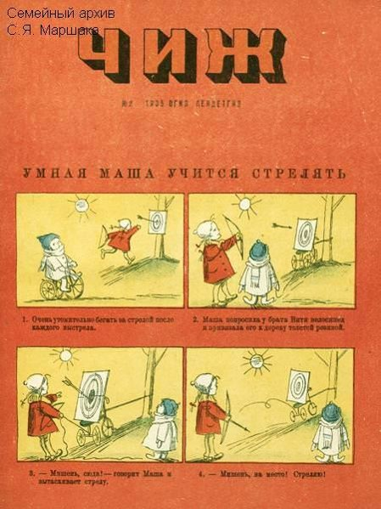
Obrázek č. 1: příklad komiksu ze sovětské éry (1935)
Komiksové časopisy se těšily značné oblibě v celé zemi a staly se významným kulturním fenoménem v SSSR. Komiksy byly dostupné širokému publiku, jejich ceny byly přijatelné a staly se nedílnou součástí každodenního života mnoha lidí.
Od počátku 90. let 20. století prošel ruský komiks proměnou a získal podobu, která se více blíží západnímu formátu. To vedlo k nárůstu rozmanitosti komiksů a jejich využití v různých oblastech, včetně zábavy, komerčních účelů a vzdělávání. V následujících letech, v roce 2000, vznikla na území Ruska nakladatelství specializovaná na komiksy, což znamenalo vznik ruského komiksového průmyslu. V tomto období se objevily nové možnosti propagace a distribuce ruského komiksu, což usnadnilo vznik nových děl autorů a projevení talentu výtvarníků a spisovatelů tohoto žánru (Podojnitsyn 2004).
Na počátku roku 2010 vznikla v Rusku nejen velká nakladatelství, která se zabývala překlady a tiskem západních komiksů, ale také mnoho nakladatelství, která se zabývala vydáváním zcela původních komiksů, jež ukazovaly a chápaly realitu současného Ruska (Serebrinskij 2004). Mezi taková nakladatelství patří například Paralel Comics a jejich série fantasy-vzdělávacích komiksů Faneron, Molot Hardcorp se svým superhrdinským komiksem Pasha Technicus, jehož hlavní postava vychází z populárního ruského rappera, a komiksová série Peacemakers se společenským komentářem a kritikou korupce v žánru superhrdinů. Nakladatelství Terlecki Comics konceptualizovalo městské mýty v komiksové sérii Jelcinův pád z mostu a sovětskou a postsovětskou estetiku v komiksových sériích Psi a Psi. Štěňata.
Nejvýznamnějším ruským nakladatelstvím, které se v současnosti zabývá výrobou komiksů, je Bubble Comics, které bylo založeno v roce 2011. Původně vydávalo satirický časopis, ale následně bylo rozhodnuto o změně směru produkce na superhrdinské komiksy. První komiks vydaný touto společností, pilotní díl série Besoboy, vyšel 1. října 2012. Od té doby Bubble Comics souběžně vydává řadu vlastních komiksových sérií, které slouží jako základ pro různé tematické produkty. Mezi ně patří celovečerní a krátké filmy, seriály, kreslené filmy, hračky, deskové a počítačové hry (Martemyanov 2014).
První vydání této řady zahrnovalo čtyři tituly:
- Komiks Major Grom vypráví příběh Igora Groma, zaměstnance Vyšetřovacího výboru (zvláštního policejního oddělení) města Petrohradu a skutečné bouře organizovaného zločinu ve městě. Odvážný, silný, inteligentní major Grom má deduktivní myšlení, díky němuž se podobá slavnému detektivovi Sherlocku Holmesovi. I přes své neobvyklé metody práce se zločinci je Igor Grom právem považován za jednoho z nejlepších členů svého oddělení.
- Komiks Red Fury vypráví příběh Niky Chaikiny, bývalé profesionální zlodějky, která se přidala k tajné speciální jednotce, jež má zabránit vojenským konfliktům po celém světě.
- Komiks Inok vypráví příběh Andreje z rodu Radovů. V každé generaci zdědí nejstarší syn Andrej rodinné dědictví - kříž vykládaný “kameny síly”, které propůjčují nadlidské schopnosti. Od pokřtění Ruska pomáhá používání tohoto kříže jeho majiteli udržovat mír v ruské zemi.
- Komiks Besoboy vypráví příběh Danila, bývalého vojáka, který přišel o rodinu a zdraví, ale dostal druhou šanci vést normální život pod jednou podmínkou - musí najít sílu pokračovat v boji proti zlu. Danila má vysoké morální nároky: je čestný, skvělý rodinný typ, věrný přítel, vlastenec, zodpovědný za svou službu v armádě. Po incidentu, při němž ztratí schopnost pohybu, ho magické síly doslova postaví na nohy pomocí speciálního tetování na Danilově těle (Saudov 2018).
Každá z postav série do jisté míry odráží současné ruské reálie, archetypy hrdinů a zápletky. Díky tomu se nakladatelství podařilo identifikovat novou, neobsazenou mezeru na trhu a začít vytvářet unikátní produkt, který na jedné straně obsahoval klasické zápletky a klišé západních komiksů, ale nebyl jejich kopií. Místo toho tyto údaje využíval prizmatem kultury současného Ruska.
Nakladatelství v současné době vydává více než patnáct komiksových sérií a mang, pořádá jeden z největších komiksových festivalů “Bubble Fest” a připravuje filmy a kreslené filmy podle vlastních komiksů. Popularita “Major Grom: Morový Doktor” vedla ke zvýšené publicitě a spekulacím o potenciální propagandě v jejich komiksech .

Propaganda a její specifika v komiksu

Garth S. Jowett a Victoria O'Donnellová ve své knize Propaganda and Persuasion definují propagandu jako “záměrný, systematický pokus o formování vnímání, manipulaci s poznáním a usměrňování chování s cílem dosáhnout reakce, která podporuje propagandistův požadovaný záměr” (O'Donnell 2018: 5). Autoři uvádějí, že propaganda se může projevovat v mnoha formách, včetně reklamy a PR, politických kampaní a vojenských operací. Dále naznačují, že propaganda často využívá přesvědčovací techniky, jako jsou emocionální apely, selektivní prezentace informací a využití symbolů a obrazů k ovlivnění publika.
Garth S. Jowett a Victoria O'Donnell ve své knize rozdělují propagandu do sedmi různých typů podle účelu, cílové skupiny a média. Mezi typy propagandy patří propaganda politická, náboženská, komerční, public relations, vojenská, ideologická a revoluční. Každý typ propagandy využívá různé strategie a techniky k dosažení požadovaného účinku.
Politická propaganda je druh propagandy používaný k prosazování určité politické ideologie nebo programu (Kecskemeti 1973). Mohou ji využívat politické strany, politici nebo vládní agentury k ovlivňování veřejného mínění, postojů a přesvědčení o politických otázkách nebo politikách. Cílem politické propagandy je přesvědčit jednotlivce, aby podporovali určitou politickou věc nebo kandidáta, a to prostřednictvím různých taktik, včetně sloganů, obrazů a emocionálních apelů.
Volební kampaně jsou běžným kontextem, v němž se politická propaganda hojně využívá. Političtí kandidáti používají různé propagandistické techniky s cílem ovlivnit voliče na svou stranu. Mohou například používat chytlavá hesla jako “Yes We Can” nebo “Make America Great Again”, aby u voličů vytvořili emocionální spojení a posílili své politické poselství. Kromě toho mohou využívat působivé obrázky, jako jsou fotografie kandidáta s jeho rodinou nebo obrázky státní vlajky, se záměrem vyvolat u publika vlastenecké nebo emocionální reakce. Kromě toho mohou vlády využívat propagandu k ovlivnění veřejného mínění ohledně své politiky nebo činnosti. Propagandu mohou využívat například k ospravedlnění vojenských akcí nebo k podpoře určité hospodářské politiky. Kromě toho mohou propagandu využívat k posílení pocitu národní jednoty nebo k prosazování určité politické ideologie či programu.
Náboženská propaganda je forma propagandy, jejímž cílem je ovlivnit přesvědčení a postoje lidí k určitému náboženství nebo náboženské skupině (Bowers 1980). Může být použita k propagaci určitého náboženského přesvědčení, k povzbuzení lidí, aby následovali určitého náboženského vůdce nebo instituci, nebo k diskreditaci jiných náboženství či systémů víry. Náboženská propaganda často využívá symboly a obrazy spojené s náboženstvím, aby působila na emoce publika a vytvářela pocit spojení nebo identity s daným náboženstvím. Využití náboženských textů a symbolů v kontextu reklamy na náboženské organizace nebo výrobky představuje rozšířený případ náboženské propagandy. To může zahrnovat použití obrázků náboženských představitelů, citací z náboženských textů nebo odkazů na náboženské svátky či rituály s cílem propagovat konkrétní výrobek nebo službu. V některých případech může být tento typ reklamy vnímán jako snaha o komercializaci nebo komodifikaci náboženství, což se může v náboženských komunitách setkat s kontroverzí.
Náboženská propaganda se může uplatňovat i v politickém kontextu, kdy politici mohou používat náboženský jazyk nebo symboly, aby oslovili voliče nebo ospravedlnili svou politiku. Tento jev lze pozorovat v zemích, kde náboženství hraje v politice významnou roli, například na Blízkém východě nebo ve Spojených státech, kde je známo, že náboženští konzervativci využívají náboženskou propagandu k prosazování svého politického programu.
Komerční propaganda je druh propagandy, který se používá k propagaci určitého produktu nebo služby (Clampin 2014). Reklama představuje nejrozšířenější formu komerční propagandy, jejímž cílem je přesvědčit spotřebitele ke koupi určitého výrobku nebo služby tím, že apeluje na jejich emoce, touhy a potřeby. Primárním cílem komerční propagandy je zvýšení prodeje a zisku zadavatele reklamy.
Inzerenti používají řadu přesvědčovacích technik k vytvoření účinné obchodní propagandy. Jednou z takových technik je využití podpory slavných osobností, které mohou výrobku nebo službě dodat důvěryhodnost. Další technikou je použití humoru, díky němuž může být reklama zapamatovatelnější a pro publikum přitažlivější. V komerční propagandě se také běžně používají emocionální apely, protože mohou vytvořit silné emocionální spojení mezi publikem a propagovaným výrobkem nebo službou. A konečně další běžnou taktikou používanou v komerční propagandě je použití obrázků a chytlavých sloganů. Inzerenti využívají vizuální a sluchové podněty, aby usnadnili rozpoznání značky a posílili v myslích spotřebitelů poselství výrobku nebo služby. Například kampaň “Got Milk?” využívala obrázky celebrit s mléčnými kníry, aby vytvořila zapamatovatelnou a rozpoznatelnou kampaň, která nabádala lidi ke konzumaci většího množství mléka.
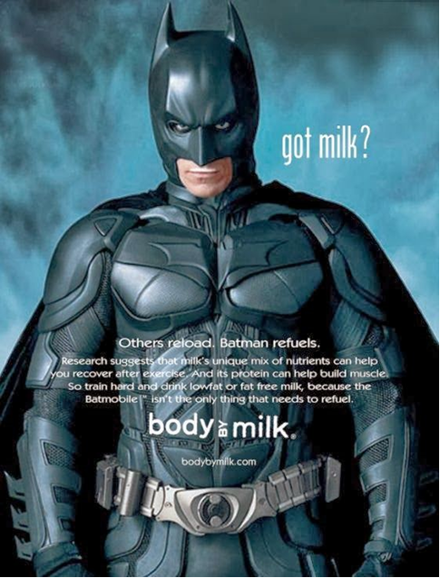
Obrázek č. 2: příklad využití komiksových superhrdinů (v tomto případě Batmana) k propagaci produktů a myšlenek (2008)
Propaganda v oblasti vztahů s veřejností je druh propagandy, kterou organizace používají s cílem podpořit svůj obraz a pověst u veřejnosti (Backer 1993). Často se používá k vytvoření pozitivního dojmu o organizaci zdůrazňováním jejích pozitivních úspěchů a aktivit. Hlavním cílem propagandy v oblasti vztahů s veřejností je budování důvěry a důvěryhodnosti u veřejnosti a vytváření příznivého obrazu organizace v očích jejích zainteresovaných stran. Formy propagandy public relations jsou četné a zahrnují tiskové zprávy, rozhovory pro média, projevy, příspěvky na sociálních sítích a propagační akce. Strategie, které organizace používají k vytvoření účinné propagandy vztahů s veřejností, jsou rozmanité a zahrnují zdůrazňování pozitivních sdělení, prezentaci přínosu pro společnost a zdůrazňování závazku ke společenské odpovědnosti.
Jedním z příkladů propagandy vztahů s veřejností je výroční zpráva o udržitelnosti vydávaná velkou společností. Tyto zprávy zdůrazňují úsilí organizace o snížení dopadu na životní prostředí, podporu sociální odpovědnosti a zvýšení transparentnosti. Jejich cílem je prezentovat závazek organizace k udržitelnosti a zlepšit její pověst mezi zainteresovanými stranami.
Vojenská propaganda je nástrojem, který slouží k ovlivňování vnímání armády a jejího jednání veřejností (Crumm 1996). Jejím hlavním cílem je podpořit pocit národní jednoty a vlastenectví tím, že armádu vykresluje jako ochránce národa a jeho obyvatel. Vojenská propaganda se může projevovat v různých formách, včetně plakátů, filmů, projevů a náborových kampaní. Často využívá emocionálních apelů, jako jsou výzvy ke cti, povinnosti, obětavosti a odvaze, s cílem vyvolat pozitivní reakci publika. Kromě náborových kampaní se vojenská propaganda používá také k propagaci vojenských akcí a ospravedlnění válečného úsilí. Vlády a vojenské organizace často využívají propagandu, aby přesvědčily veřejnost o nezbytnosti a legitimitě vojenské akce tím, že ji vykreslují jako reakci na ohrožení národní bezpečnosti nebo humanitární krizi. Kromě toho může být vojenská propaganda použita k vykreslení nepřítele v negativním světle a k dehumanizaci protistrany, což usnadňuje ospravedlnění použití síly.
Jedním z nejvýznamnějších příkladů vojenské propagandy je náborový plakát “I Want You” se strýčkem Samem, který Spojené státy používaly během první i druhé světové války. Dalším příkladem je používání vojenských přehlídek a demonstrací, které mají ukázat sílu a moc armády a vzbudit národní hrdost a jednotu.
Ideologická propaganda je druh propagandy, která se snaží propagovat určitou ideologii nebo systém víry, často s cílem přesvědčit lidi, aby ji přijali (Min 2015). Tento typ propagandy využívají vlády, politické strany, náboženské organizace a další skupiny k šíření své ideologie a získávání podpory pro své přesvědčení. Ideologická propaganda často využívá přesvědčivý jazyk, emocionální apely a symboly, aby u publika vyvolala pocit jednoty a sdílené identity. Kromě toho může využívat taktiky strachu, jako je vykreslování oponentů jako hrozby pro ideologii nebo používání taktiky zastrašování, aby přesvědčila lidi k podpoře určité ideologie. Tento typ propagandy může být obzvláště účinný v dobách politických nepokojů, sociálních nepokojů nebo ekonomické nejistoty.

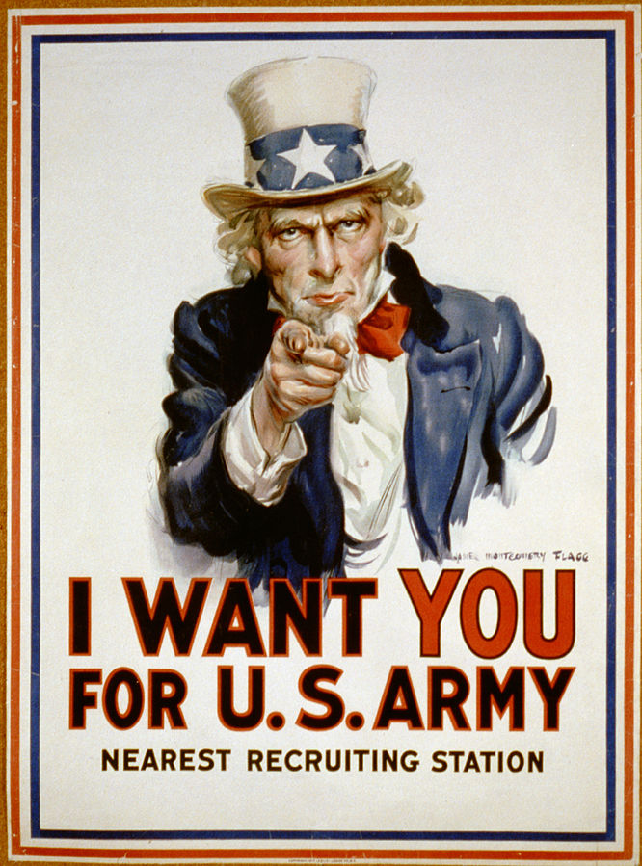
Obrázek č. 3: jedna z variant plakátu Strýčka Sama (Flagg 1917)
Příkladem ideologické propagandy je používání sloganů a obrázků v komunistické propagandě. Cílem komunistické propagandy bylo propagovat ideologii komunismu a jeho výhody, jako je rovnost, sociální spravedlnost a odstranění třídních rozdílů. Komunistická propaganda často používala obrazy silných, hrdinných dělníků a hesla jako “Dělníci světa, spojte se”, aby inspirovala lidi k podpoře komunistické věci.
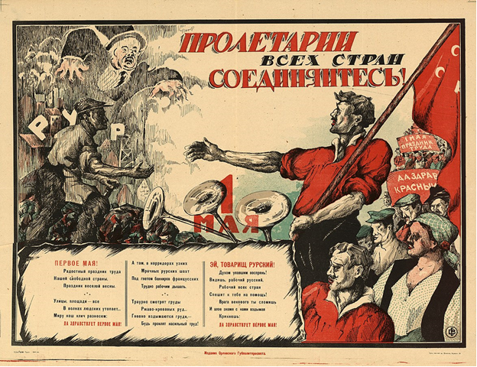
Obrázek č. 4: Jedna z variant plakátu sovětského komunismu (Milkovův typografický literární artel 1921)
Revoluční propaganda je mocným nástrojem, který revoluční hnutí v historii využívala k získání podpory a podněcování k akci. Obvykle se snaží zpochybnit převládající politický a společenský řád a propagovat radikální změnu pomocí provokativního jazyka a obrazů.
Jedním z nejznámějších příkladů revoluční propagandy je ikonický plakát Che Guevary, který se stal symbolem revoluce a vzpoury. Plakát s černobílým Guevarovým obrazem a nápisem “Hasta la Victoria Siempre” (“Navždy až do Vítězství”) využila kubánská vláda k propagaci revoluce a od té doby jej převzala různá revoluční hnutí po celém světě (Spencer 2007). Revoluční propaganda se často používá v obdobích politických turbulencí a sociálních otřesů s cílem motivovat jednotlivce k akci a zpochybnění statu quo. Může se projevovat v různých formách, včetně plakátů, sloganů, projevů a písní. V některých případech může k dosažení svých cílů využívat i násilí nebo hrozbu násilím.
Revoluční propaganda může být mocným nástrojem společenské změny, ale může být také nebezpečná a rozdělující. Může vytvářet narativ, který rozděluje společnost a vyvolává konflikty mezi různými skupinami. Může být také použita k propagaci extremistických ideologií, které nemusí mít na srdci nejlepší zájmy společnosti jako celku. Proto je důležité přistupovat k revoluční propagandě kriticky a zvažovat možné důsledky jejích sdělení.
S vývojem technologií se mění i způsoby šíření propagandy. V minulosti se k propagandě často používaly komiksy o superhrdinech. Částečně proto, že jde o jeden z nejpopulárnějších žánrů, ale také proto, že každý superhrdina může fungovat jako symbol a opakovat potřebná propagandistická vyprávění.
Superhrdinské komiksy jsou oblíbeným subžánrem komiksů, v němž vystupují postavy s mimořádnými schopnostmi, které je využívají k boji proti zlu a ochraně světa. Tyto postavy se obvykle nazývají superhrdinové a často mají charakteristické kostýmy a identitu.
Superhrdinské komiksy jsou základem komiksového průmyslu od konce 30. let 20. století, kdy se objevily postavy jako Superman a Batman. Postupem času se tento žánr rozšířil o širokou škálu hrdinů a padouchů, z nichž každý má své vlastní jedinečné schopnosti, příběhy o původu a vedlejší postavy. Superhrdinské komiksy se často zabývají tématy spravedlnosti, morálky a odpovědnosti, které s sebou přináší moc.
Propaganda se v superhrdinských komiksech používá jako prostředek k prosazování určitých politických nebo společenských cílů. Například v době války se superhrdinské komiksy často používaly k posílení morálky a podpoře válečného úsilí.
Jedním z nejznámějších příkladů propagandy v superhrdinských komiksech je Kapitán Amerika, který vznikl během druhé světové války jako symbol amerického vlastenectví a odporu proti nacistickému Německu. Kapitán Amerika byl vykreslen jako superhrdina, který bojoval proti mocnostem Osy, a jeho dobrodružství byla využita k propagaci myšlenky americké výjimečnosti a důležitosti podpory válečného úsilí. V době války se komiksy o superhrdinech často používaly jako propagandistický nástroj, který pomáhal mobilizovat veřejné mínění a podporovat válečné úsilí. Například ve Spojených státech během druhé světové války vydavatelé komiksů úzce spolupracovali s vládou, aby vytvořili komiksy, které by inspirovaly vlastenectví a podporovaly národní jednotu. Během druhé světové války byl jedním z nejvýraznějších příkladů propagandy v superhrdinských komiksech Kapitán Amerika. Kapitán Amerika, kterého vytvořili Joe Simon a Jack Kirby, byl poprvé představen v komiksu Captain America #1, který vyšel v roce 1941, jen několik měsíců před útokem na Pearl Harbor.

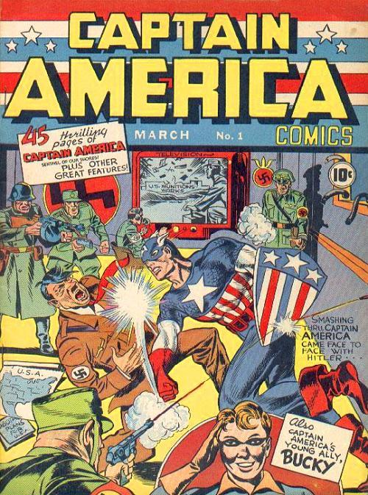
Obrázek č. 5: Obálka prvního vydání komiksu Captain America je sama o sobě názornou ukázkou vojenské propagandy (Kirby 1941)
Kapitán Amerika byl koncipován jako symbol amerického vlastenectví a odporu proti nacistickému Německu. Byl vykreslen jako superhrdina, který bojuje proti silám zla a využívá svou neuvěřitelnou sílu, hbitost a štít k ochraně Spojených států a jejich občanů. Ve svých prvních komiksových dílech bojoval Kapitán Amerika proti různým padouchům, včetně nacistických špionů a sabotérů, kteří se snažili podkopat americkou bezpečnost a zájmy. Jeho hrdinské činy byly často zobrazovány společně se skutečnými událostmi, jako bylo bombardování Pearl Harboru nebo invaze v Normandii, a jeho dobrodružství byla využívána ke shromáždění podpory válečného úsilí a posílení morálky amerických vojáků a civilistů. Jeho dobrodružství byla často využívána k propagaci myšlenky americké výjimečnosti, přesvědčení, že Amerika je jedinečný a mocný národ, který má ve světě zvláštní úlohu.
Kapitán Amerika byl také použit jako symbol důležitosti individuálního jednání a oběti ve válečném úsilí. Často byl zobrazován jako nesobecký hrdina, který riskuje vlastní bezpečí, aby ochránil ostatní, a jeho dobrodružství povzbuzovala čtenáře, aby ve svém životě dělali totéž.
Současně se superhrdinské komiksy používaly k propagaci řady dalších sdělení, od nabádání Američanů k šetření zdroji a recyklaci až po propagaci válečných dluhopisů a dalších sbírek. Samotní superhrdinové byli často zobrazováni jako vzory nezištnosti a obětavosti, což čtenáře vybízelo k tomu, aby sami sebe vnímali jako součást většího společenství a podíleli se na podpoře válečného úsilí, jako například Wonder Woman, kterou v roce 1941 vytvořil William Moulton Marston. Wonder Woman, amazonská princezna bojovnice, která bojovala za spravedlnost a rovnost, byla využita k propagaci myšlenky posílení postavení žen a jejich účasti na válečném úsilí.
One of the most famous examples of this theme in early Wonder Woman comics is Wonder Woman #1, published in 1942. In this issue, Wonder Woman takes on a group of Nazi spies who are planning to destroy American military installations. She is shown fighting alongside American soldiers, ultimately saving the day and promoting the idea that women can be strong, capable and patriotic.
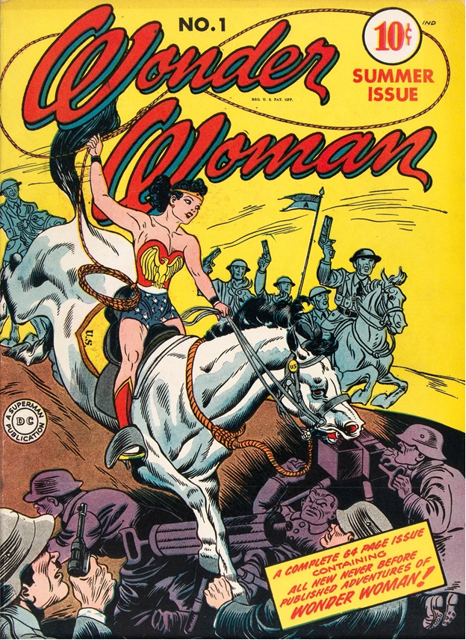
Obrázek č. 6: Obálka prvního vydání komiksu Wonder Woman (Marston 1942)
Propaganda v superhrdinských komiksech se používala k propagaci sociálních a politických cílů i mimo válečné období. Například během hnutí za občanská práva v 60. letech 20. století představil Marvel Comics postavy jako X-Men, které reprezentovaly boj za občanská práva a rovnost. V 60. letech 20. století začal Marvel Comics představovat postavy, které odrážely sociální a politické problémy té doby. Jedním z nejvýznamnějších příkladů byli X-Men, skupina superhrdinů, kterou v roce 1963 představili spisovatel Stan Lee a výtvarník Jack Kirby.
X-Meni byli mutanti, jedinci, kteří se narodili s mimořádnými schopnostmi, jež je odlišovaly od zbytku lidstva. Ve vesmíru Marvelu se mutanti často obávali a byli pronásledováni nemutanty, kteří v nich viděli hrozbu pro svůj způsob života. To odráželo skutečný boj za občanská práva a rovnoprávnost, kdy marginalizované skupiny, jako jsou Afroameričané a LGBT, bojovaly za uznání a přijetí ve společnosti.
X-Meni byli použiti jako metafora hnutí za občanská práva, protože jejich boj za přijetí a rovnoprávnost odrážel skutečné zkušenosti utlačovaných skupin. Tým vedl profesor Charles Xavier, mutant, který usiloval o mírové soužití mezi mutanty a lidmi, a jejich boje proti padouchům, jako byl Magneto, který věřil v nadřazenost mutantů a jejich nadvládu nad lidmi, odrážely širší společenský boj mezi těmi, kdo usilovali o rovnost, a těmi, kdo se snažili zachovat status quo.
Marvel v tomto období představil i další sociálně uvědomělé postavy, včetně Black Panther, prvního černošského superhrdiny v mainstreamových komiksech, a Sokola, prvního afroamerického superhrdiny, který se objevil v komiksech o Kapitánu Amerikovi. Tyto postavy sloužily k propagaci myšlenky rozmanitosti a reprezentace v komiksech a odrážely měnící se postoje tehdejší společnosti. Vytvoření postavy Černý Panthera v roce 1966 spisovatelem Stanem Lee a výtvarníkem Jackem Kirbym bylo významným momentem pro komiksový průmysl, neboť poprvé v mainstreamovém komiksu hrál hlavní roli černošský superhrdina. Postava T'Challa je králem fiktivního afrického národa Wakanda a má zvýšené fyzické schopnosti a intelekt. Často je zobrazován jako zkušený válečník, diplomat a vědec.
Podobně byl v roce 1969 představen Sokol v komiksu Captain America #117 jako partner a spojenec Kapitána Ameriky, přičemž v příběhu této postavy byly zdůrazněny jeho zkušenosti sociálního pracovníka a komunitního aktivisty v Harlemu. Zařazení této postavy do komiksů o Kapitánu Amerikovi bylo vnímáno jako záměrný pokus o řešení rasových otázek a sociální spravedlnosti v době výrazných občanských nepokojů ve Spojených státech. Black Panther a Falcon jsou i nadále významnými postavami marvelovského vesmíru, přičemž Black Panther se v roce 2018 dočkal vlastního velmi úspěšného sólového filmu. Jejich zařazení do řady Marvel Comics bylo označeno za důležitý krok k větší rozmanitosti a zastoupení v komiksovém průmyslu a jejich popularita u fanoušků pomohla připravit půdu pro vznik dalších rozmanitých superhrdinských postav v letech od jejich uvedení.
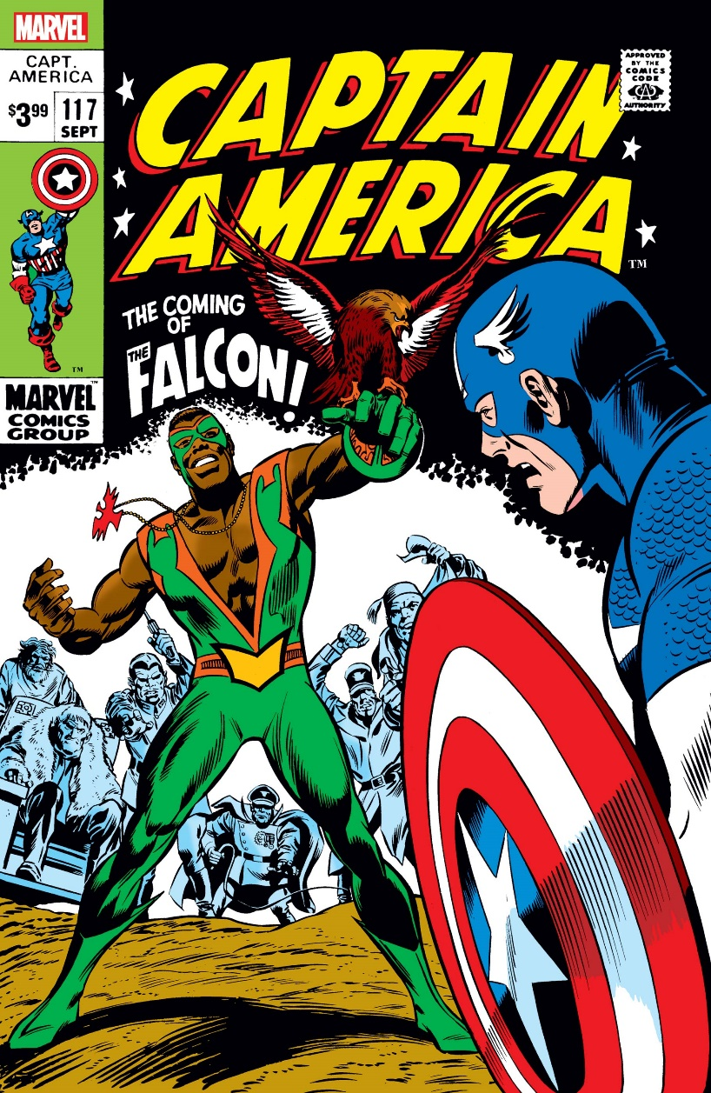
Obrázek č. 7: obálka komiksu s Falconovým prvním vystoupením (Lee 1969)
Dnes je propaganda v superhrdinských komiksech méně častá, ale komiksy se i nadále zabývají politickými a sociálními otázkami a někdy zaujímají postoj ke kontroverzním tématům, jako je imigrace, kontrola zbraní a změna klimatu. Jedním z nejvýznamnějších způsobů, jak toho dosáhnout, je zobrazování rozmanitých a inkluzivních postav, které představují marginalizované komunity. Například marvelovská série MS. Marvel, který debutoval v roce 2014, vystupuje Kamala Khan, muslimská dospívající dívka z New Jersey, která získá superschopnosti a stane se novou paní Marvel. Seriál byl chválen za autentické ztvárnění muslimské americké teenagerky a pozitivní vykreslení muslimské superhrdinky. Kamala Khan se rychle stala oblíbenkyní fanoušků a od té doby se objevuje i v dalších komiksech a médiích společnosti Marvel.
V sérii Batwoman od DC, která debutovala v roce 2006, vystupuje Kate Kaneová, židovská lesbička, která se stane novou Batwoman. Tato série byla pozoruhodná tím, že jako jedna z mála mainstreamových komiksových sérií představovala LGBT postavu jako hlavní hrdinku. Série byla chválena za pozitivní vykreslení LGBT postav a za zkoumání společenských otázek, jako je diskriminace a netolerance.
Zařazení rozmanitých a inkluzivních postav do superhrdinských komiksů je důležité nejen pro reprezentaci, ale také pro společenský pokrok. Představením postav z různých prostředí mohou tvůrci pomoci zpochybnit stereotypy a podpořit empatii a porozumění.
Umožňuje také čtenářům z nedostatečně zastoupených komunit vidět, jak se odrážejí v populárních médiích, což může být posilující a potvrzující. Například kniha X-Men: Gold #1 od Marvel Comics, která vyšla v roce 2017, obsahovala odkaz na protiimigrační rétoriku a politiku Trumpovy administrativy. Protestní scéna obsahovala nápisy a hesla, která jasně odkazovala na protiimigrační rétoriku a politiku Trumpovy administrativy, například “Už žádné mutanty!” a “Mutanti nejsou nelegální!”. V čísle se také objevila postava jménem “Lydia Nance”, politička prosazující návrh zákona, která se nápadně podobá poradkyni Bílého domu a bývalé mluvčí Trumpovy kampaně Katrině Piersonové.
Zařazení těchto odkazů a komentářů k aktuálním politickým otázkám nebylo úplně překvapivé, protože Marvel má dlouhou historii využívání svých komiksů k řešení sociálních a politických otázek. Přímý odkaz na politiku a rétoriku Trumpovy administrativy byl však obzvlášť odvážný a upoutal pozornost fanoušků i kritiků.
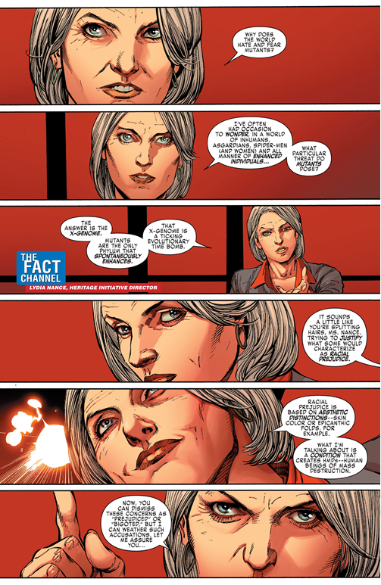
Obrázek č. 8: Příklad použití manipulativní rétoriky proti menšinám (v tomto případě mutantům). (Guggenheim 2017: 1)
Někteří chválili společnost Marvel za to, že se postavila proti tomu, co považovali za škodlivé a diskriminační, zatímco jiní tento krok kritizovali jako příliš politický a potenciálně rozdělující. Bez ohledu na reakce X-Men: Gold #1 ukázal, že i v současné éře superhrdinských komiksů hrají politika a společenské otázky nadále důležitou roli při utváření příběhů a poselství, která tato populární a vlivná média zprostředkovávají.
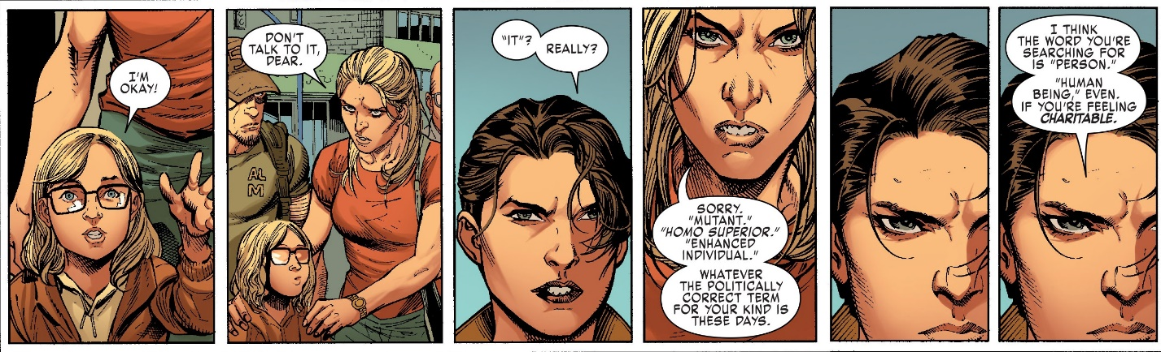
Obrázek č. 9: Další příklad využití postav X-Men jako menšinové skupiny. (Guggenheim 2017: 10)
Green Arrow od DC Comics je podobně dlouho známý svými společenskými a politickými komentáři, kdy se často vyjadřuje k problémům, jako je chamtivost korporací, policejní brutalita a ničení životního prostředí. V nedávném příběhu “Devátý kruh” se Green Arrow postaví skupině bohatých elit, které manipulují ekonomikou ve svůj vlastní prospěch, což vede k rozsáhlé chudobě a utrpení. Příběh “Devátý kruh” v sérii Green Arrow, kterou vydalo nakladatelství DC Comics v roce 2017, sleduje superhrdinu Green Arrowa, který vyšetřuje a bojuje proti mocné organizaci známé jako Devátý kruh. Tato organizace je tvořena bohatými elitami, které manipulují s globální ekonomikou ve svůj vlastní prospěch, což má za následek rozsáhlou chudobu a utrpení mnoha lidí.
Děj se zabývá sociálními a politickými otázkami týkajícími se nerovnosti příjmů, chamtivosti podniků a vykořisťování marginalizovaných komunit. Devátý kruh je zobrazen jako osoba zapojená do nezákonných činností, jako je obchodování s důvěrnými informacemi a obchodování s lidmi, což dále posiluje jejich nemorální a neetické chování. Devátý kruh slouží jako reálné zobrazení organizací, které zneužívají globální ekonomiku, vytvářejí ekonomickou nerovnost a zvyšují chudobu. Tím, že se děj zabývá těmito otázkami, poukazuje na negativní dopady ekonomické nerovnosti a chamtivosti společností a zvyšuje povědomí čtenářů o tom, jak takové praktiky mohou vést k rozsáhlému utrpení a marginalizaci.
Je tedy zřejmé, že šíření určitých myšlenek je neodmyslitelnou součástí komiksů a žánru superhrdinů, zejména od jejich vzniku v západní populární kultuře.

Metodika výzkumu
V této kapitole se zaměřím na metodu a objekty výzkumu. Existuje několik přístupů k analýze komiksu a zde jsou uvedeny některé z nich.
Vizuální analýza je základním nástrojem pro studium a interpretaci komiksů. Protože komiksy jsou především vizuální povahy, jsou kresba, barevné schéma, rozvržení panelů a použití vizuálních prvků klíčovými složkami, které přispívají k celkové kompozici komiksu.
Výtvarná stránka je nejzákladnějším vizuálním prvkem komiksu a v příběhu hraje zásadní roli. Ilustrace a kresby vyjadřují emoce, činy a výrazy postav, které jsou zásadní pro navození nálady a tónu příběhu. K náladě a emocím příběhu přispívá také to, jak výtvarník používá barvy, ať už tlumené, jasné nebo kontrastní.
Rozložení panelů je dalším důležitým vizuálním prvkem, který pomáhá vyprávět příběh v komiksu. Panely jsou jednotlivé rámečky, které tvoří komiksovou stránku, a mohou se lišit velikostí a tvarem. Rozložení těchto panelů může ovlivnit napínavost a plynulost příběhu a může být použito ke zdůraznění určitých aspektů příběhu.
Při analýze komiksu jsou důležité také vizuální prvky, jako jsou linie, tvary a textury. Čáry se používají k vyjádření pohybu, napětí a emocí, zatímco tvary mohou být použity k vytvoření nálady a nastavení scény. Textura se používá k vytvoření hloubky a rozměru a může být použita ke zdůraznění určitých aspektů kresby (Eisner 2008).
Narativní analýza je důležitým přístupem ke studiu komiksu, protože umožňuje čtenáři zkoumat, jak je příběh strukturován a prezentován. Tento přístup se zaměřuje na různé prvky, jako je zápletka, vývoj postav, úhel pohledu a použití dialogů a titulků, aby bylo možné lépe pochopit příběh komiksu. Struktury děje, chronologie událostí, použití postav a další literární prostředky, které lze zahrnout do pojmu “vnitřní organizace” literárního díla, a zejména komiksu, nám umožňují uvažovat o tom, jak se formuje vyprávění díla a jak je lze interpretovat (Barthes 1987).
Zápletka je ústřední děj, který žene příběh kupředu a zahrnuje události a akce, kterými postavy v komiksu procházejí. Narativní analýza komiksu může zkoumat strukturu zápletky, včetně úvodu, vzestupné akce, vyvrcholení, klesající akce a rozuzlení. Dalším důležitým aspektem analýzy vyprávění v komiksu je vývoj postav. Postavy jsou hybnou silou příběhu a jejich činy a motivace jsou tím, co dělá příběh poutavým. Narativní analýza může zkoumat, jak se postavy v průběhu komiksu vyvíjejí, jak na sebe vzájemně působí a jak jejich činy přispívají k celkovému ději.
Úhel pohledu je dalším prvkem narativní analýzy v komiksu. Odkazuje na perspektivu, z níž je příběh vyprávěn, ať už z pohledu postavy, nebo z pohledu vševědoucího. Je důležité vzít v úvahu, jak vypravěč organizuje a interpretuje události, protože jeho úhel pohledu může ovlivnit to, jak čtenář text vnímá (Barthes 1987). Narativní analýza může zkoumat, jak úhel pohledu ovlivňuje způsob vyprávění příběhu a jak přispívá k celkovému vyprávění.
Dalším důležitým aspektem analýzy vyprávění v komiksu je používání dialogů a titulků. Dialogy jsou mluvená slova postav, zatímco titulky jsou texty, které se objevují na panelech. Narativní analýza může zkoumat, jak jsou dialogy a titulky využívány ke sdělování informací, rozvoji postav a posunu děje (Groensteen 2013).
Žánrová analýza je kritický přístup používaný při studiu komiksu, protože zahrnuje různé žánry, jako je superhrdinský, hororový, romantický a sci-fi. Žánrová analýza zahrnuje zkoumání konvencí určitého žánru a způsobu jejich využití v komiksu, aby bylo možné lépe pochopit jeho smysl a význam.
Každý žánr má svůj vlastní soubor konvencí, jako je používání specifických témat, prostředí, postav a dějových prostředků. Žánrová analýza komiksu může zkoumat, jak jsou tyto konvence využívány k vytváření smyslu a významu příběhu. Například v superhrdinských komiksech patří mezi konvence hlavní hrdina s mimořádnými schopnostmi, který bojuje proti zlu a zachraňuje situaci. Žánrová analýza superhrdinských komiksů může zkoumat, jak jsou tyto konvence využívány ke komentování společenských otázek, jako je moc a spravedlnost.
Naproti tomu hororové komiksy se většinou zabývají tématy strachu, násilí a nadpřirozena. Žánrová analýza hororových komiksů může zkoumat, jak použití těchto konvencí vytváří pocit znepokojení a napětí a jak komentují lidskou povahu a neznámo.
Romantické komiksy jsou obvykle o lásce, vztazích a dramatech. Žánrová analýza romantických komiksů může zkoumat, jak používání těchto konvencí vytváří emocionální napětí a zkoumá lidské vazby a vztahy.
Vědeckofantastické komiksy často obsahují témata technologie, budoucnosti a neznáma. Žánrová analýza vědeckofantastických komiksů může zkoumat, jak využití těchto konvencí vytváří pocit úžasu a představivosti a jak komentuje vztah společnosti k technologii a budoucnosti (Hatfield 2013).
Kulturní analýza je cenným přístupem ke studiu komiksu, protože umožňuje čtenářům pochopit způsoby, jakými se komiksy zabývají kulturními a společenskými otázkami. Analýza toho, jak komiksy reflektují a komentují kulturní a společenské problémy, může poskytnout vhled do jejich kontextu a významu. Komiksy jsou často ovlivněny kulturním a společenským kontextem, ve kterém vznikly, a mohou být použity jako způsob, jak tyto problémy komentovat. Kulturní analýza komiksu může zkoumat, jak se komiks vypořádává s otázkami, jako je rasa, gender, sexualita, třída a politika.
Kulturní analýza komiksů by se například mohla zabývat tím, jak se v nich řeší otázky rozmanitosti a reprezentace. To by mohlo zahrnovat analýzu postav v příběhu a jejich pozadí, zkoumání způsobu, jakým jsou vizuálně ztvárněny, a zkoumání jejich vzájemné interakce.
Dalším příkladem může být kulturní analýza komiksu, který se zabývá politickými otázkami. Mohlo by se jednat o to, jak příběh odráží a komentuje politické události a ideologie a jak přispívá k veřejné diskusi o těchto otázkách.
Kulturní analýza může čtenářům také pomoci pochopit historický kontext komiksu. Zkoumáním kulturních a společenských otázek, jimiž se komiksy zabývají, mohou čtenáři získat přehled o historických událostech a společenských hnutích, které příběhy ovlivnily (Chute 2017). Například při pohledu na to, jak jsou zobrazovány postavy z různých rasových a etnických prostředí a jak jsou psány jejich příběhy. To může zahrnovat zkoumání způsobů, jakými jsou v médiu komiksu udržovány nebo zpochybňovány kulturní stereotypy. Dalším příkladem může být analýza historického kontextu, v němž konkrétní komiksy vznikaly. Například zkoumání toho, jak tehdejší společensko-politické klima ovlivnilo vznik a recepci konkrétních komiksů. To by mohlo zahrnovat zkoumání toho, jak komiksy reagovaly na kulturní hnutí, jako bylo hnutí za občanská práva, feminismus nebo LGBTQ+ aktivismus, a jak se s nimi vyrovnávaly.
Historická analýza je cenným přístupem ke studiu komiksu, protože umožňuje čtenářům pochopit, jak se toto médium vyvíjelo v čase a jak bylo ovlivňováno kulturními, společenskými a politickými změnami.
Komiksy mají bohatou a rozmanitou historii sahající až do počátku 20. století. Zkoumáním historického kontextu, v němž komiksy vznikaly, mohou čtenáři získat přehled o společenských a kulturních otázkách té doby a o tom, jak tyto otázky ovlivnily obsah a styl tohoto média. Například historická analýza komiksů ze zlatého věku komiksu (1938-1956) by mohla zkoumat, jak se v nich odrážely politické a společenské problémy té doby, jako byla druhá světová válka a studená válka, a také cenzura a regulační tlaky vyvíjené na tento průmysl.
Podobně historická analýza komiksů z období Stříbrného věku komiksu (1956-1970) by mohla zkoumat, jak se v nich odrážely měnící se kulturní postoje té doby, včetně hnutí za občanská práva, vzestupu kultury mládeže a kontrakulturního hnutí.
Historická analýza může také zkoumat, jak se médium vyvíjelo v čase, a to jak z hlediska obsahu, tak stylu. Historická analýza současného komiksu může například zkoumat, jakým způsobem zahrnuje nové technologie, jako je digitální umění a tisk, a jak odráží měnící se postoje a hodnoty současné společnosti (Hajdu 2009).
Interdisciplinární analýza je cenným přístupem ke studiu komiksu, protože uznává hybridní povahu tohoto média, které v sobě spojuje prvky výtvarného umění, literatury a filmu. Zkoumáním toho, jak se tyto různé disciplíny v komiksu prolínají a vzájemně ovlivňují, mohou čtenáři nahlédnout do jedinečných kvalit a narativního potenciálu tohoto média.
Vizuální umění je ústředním prvkem komiksu a analýza kresby, barevného schématu, rozvržení panelů a použití vizuálních prvků, jako jsou linie, tvary a textury, může poskytnout silný vhled do celkové kompozice komiksu. Důležitou součástí komiksu je také literatura a analýza děje, vývoje postav, úhlu pohledu a použití dialogů a titulků může poskytnout hlubší pochopení příběhu. Například v komiksové sérii Strážci Alana Moora a Davea Gibbonse je nedílnou součástí vyprávění použití barev. Každá kapitola je navržena tak, aby měla dominantní barevné schéma, přičemž každá barva představuje jinou postavu nebo téma. Barvy se používají k navození atmosféry a k vyjádření emocionálního stavu postav.
Žlutá barva je výrazně použita na úvodních stránkách Strážců, kde je na žlutém pozadí vyobrazen odznak se smajlíkem, který nosí postava Komedianta. Žlutá barva je spojována s optimismem a štěstím, ale v tomto kontextu nabývá zlověstnějšího tónu a předznamenává násilné a tragické události, které mají přijít. Prostřednictvím interdisciplinární analýzy prvků, jako je barva, mohou vědci získat vhled do způsobů, jakými médium komiksu vytváří význam a zapojuje čtenáře. Tato analýza může pomoci osvětlit umělecké a literární techniky používané v komiksu, stejně jako kulturní a společenské otázky, jimiž se toto médium zabývá.
Další disciplínou, která ovlivňuje vyprávěcí potenciál komiksu, je film. Komiksy často využívají techniky, jako jsou detailní záběry, montáž a střihy, které vytvářejí filmový dojem a zprostředkovávají pocit pohybu a akce. Zkoumání toho, jak jsou tyto techniky v komiksech používány, může poskytnout vhled do jejich vypravěčského potenciálu.
Interdisciplinární analýza může čtenářům pomoci pochopit, jakým způsobem komiks zpochybňuje tradiční oborové hranice. Komiksy mohou například obsahovat prvky poezie, hudby nebo performativního umění a zkoumání interakce těchto prvků s vizuálními a literárními aspekty média může poskytnout vhled do jeho jedinečných kvalit a uměleckého potenciálu (Tabachnick 2017).
Kromě výše uvedených metod analýzy jsem však v přípravě studoval knihu Barryho Brummetta Techniques of Close Reading, která obsahuje techniky a metody, jež lze při analýze komiksu využít.

Techniques of Close Reading
Techniques of Close Reading od Barryho Brummetta jsou průvodcem pro porozumění a zkoumání textů pomocí technik pozorného čtení. Kniha začíná představením pojmu close reading a jeho významu pro literární analýzu. Brummett poté vysvětluje, jak přistupovat k textům, včetně technik pro identifikaci významných témat, rétorických strategií a literárních prostředků.
Techniques of Close Reading zahrnují širokou škálu technik analýzy a porozumění textům. Ve své práci jsem použil následující metody z této knihy:
- Pozornost věnovaná jazyku: pozorné čtení zahrnuje pozornost věnovanou jazyku použitému v textu, včetně volby slov, struktury vět a rétorických strategií. Jedním z hlavních principů pozorného čtení je věnovat pozornost jazyku použitému v textu. Pozorní čtenáři zkoumají jazyk tak, že se zaměřují na konkrétní slova, strukturu vět a rétorické strategie použité v textu.
- Volba slov je při pozorném čtení obzvláště důležitá, protože konkrétní slova použitá autorem mohou mít významný vliv na význam a tón textu. Čtenáři, kteří čtou pozorně, analyzují slova s ohledem na jejich konotace a denotace a také na to, jak fungují v širším kontextu textu.
- Struktura věty je při pozorném čtení důležitá také proto, že může odhalit autorův záměr a pomoci čtenáři pochopit význam textu. Čtenáři, kteří čtou pozorně, analyzují strukturu věty z hlediska její srozumitelnosti, složitosti a rytmu a také toho, jak přispívá k celkovému vyznění textu.
- Při pozorném čtení se také zkoumají rétorické strategie, jako je opakování, metafora a ironie. Při pozorném čtení se hledají konkrétní způsoby, jak autor tyto strategie používá a jak přispívají k významu a účinku textu na čtenáře.
- Pozorným sledováním jazyka mohou čtenáři lépe porozumět tématům, smyslu a významu textu. Důkladné čtení je základní technikou literární analýzy, která pomáhá čtenářům ocenit nuance textu a odhalit jeho skryté poselství.
- Rozpoznávání literárních prostředků: čtenáři by měli být schopni rozpoznat a analyzovat literární prostředky, jako jsou metafora, přirovnání, aliterace a symbolismus. Pozorné čtení vyžaduje identifikaci a analýzu různých literárních prostředků v textu. Literární prostředky jsou techniky a prvky, které spisovatelé používají k vyjádření významu, vytvoření nálady nebo zvýšení estetiky literárního díla. Mezi tyto prostředky patří metafora, přirovnání, aliterace, symbolismus, ironie a mnoho dalších. Díky identifikaci a analýze literárních prostředků mohou pozorní čtenáři hlouběji porozumět smyslu a významu textu. Tyto prostředky přispívají k celkové estetice díla a pomáhají čtenářům ocenit složitost a bohatost textu. Pozornost věnovaná literárním prostředkům je klíčovou technikou při pozorném čtení, která čtenářům umožňuje ocenit autorovu dovednost a sílu jazyka při sdělování významu.
- Metafory a přirovnání jsou literární prostředky používané ke srovnání dvou zdánlivě nesouvisejících věcí. Metafory vytvářejí přímé srovnání dvou předmětů nebo myšlenek, zatímco přirovnání používají slovo “jako” k vytvoření srovnání. Pozorní čtenáři tyto prostředky identifikují a analyzují jejich použití v textu a zkoumají, jak přispívají ke smyslu a významu díla. Použití metafory umožňuje čtenářům lépe pochopit a vnímat různé situace a události v komiksu. V komiksu se metaforické prvky mohou objevovat nejen v textu, ale také v ilustracích a ve vyprávění.
Metafory se v různých žánrech komiksu používají různě. Například v superhrdinských komiksech se metafory často používají k popisu vlastností a schopností superhrdinů. V hororových komiksech se metafory často používají k navození atmosféry strachu a napětí.
Metafory se v různých žánrech komiksu používají různě. Dalším prvkem, kterému čtenáři věnují pozornost, je aliterace. Jedná se o opakování stejné souhlásky na začátku několika slov v těsné blízkosti. Aliterace je literární prostředek, při němž se na začátku dvou nebo více slov ve větě opakují slabiky, což vytváří hudební a rytmický efekt. Aliterace může být použita k vytvoření určitého rytmu nebo nálady v textu.
- Symbolismus je také důležitým literárním prostředkem, který čtenáři podrobně analyzují. Symboly jsou předměty, postavy nebo události, které představují něco, co přesahuje jejich doslovný význam. Úzcí čtenáři identifikují symboly v textu, analyzují jejich význam a sledují, jak přispívají k tématu a celkovému vyznění díla. Těmito symboly mohou být fyzické předměty, jako je růže v tomto příkladu, nebo abstraktní pojmy, jako je světlo a tma nebo čas. Symbolismus se často používá k vyjádření emocí, nálad a tajemství a často se vyskytuje v poezii a literatuře 19. a 20. století.
- Kontextualizace: čtenář by měl být schopen zařadit text do historického, kulturního a literárního kontextu, aby lépe pochopil jeho význam. Kontextualizace je důležitou technikou při pozorném čtení, která spočívá v zasazení textu do jeho historického, kulturního a literárního kontextu, aby bylo možné lépe pochopit jeho význam. Při pozorném čtení se text analyzuje nejen z hlediska jeho vlastní vnitřní struktury a jazyka, ale také ve vztahu k širšímu kontextu, v němž vznikl. Díky kontextualizaci textu získávají čtenáři, kteří si text pozorně prohlížejí, plnější pochopení jeho smyslu a významu. Širší kontext, v němž text vznikl, může poskytnout vhled do autorových záměrů, kulturních hodnot doby a recepce textu jeho původním publikem. Kontextualizace je základní technikou blízkého čtení, která pomáhá čtenářům docenit historický, kulturní a literární význam díla.
- Historický kontext se týká období a historických událostí, které ovlivnily vznik textu. Pozorní čtenáři berou v úvahu historické pozadí díla, včetně společenských, politických a ekonomických faktorů, které mohly ovlivnit jeho vznik a recepci. To pomáhá k plnějšímu pochopení smyslu a významu textu. “Válka a mír” Lva Nikolajeviče Tolstého byla napsána v historickém kontextu napoleonských válek, které se v Evropě odehrávaly v letech 1799-1815. Knihu lze chápat jako literární reflexi těchto válek a jejich dopadu na ruskou společnost. “Válka a mír” vypráví příběh ruské šlechty a aristokracie během Napoleonova vpádu do Ruska v roce 1812 a ukazuje, jak válka ovlivnila ruskou společnost a politiku.
Historický kontext se tedy vztahuje k historickým událostem, kultuře, společnosti a politické situaci, které ovlivnily vznik literárního díla. Povědomí o historickém kontextu může čtenářům pomoci lépe porozumět knize a interpretovat ji v dobovém kontextu. Například Tolstého Vojnu a mír lze chápat jako literární zobrazení ruské společnosti a jejího postavení v době napoleonských válek.
- Kulturní kontext zahrnuje kulturní a společenské normy, hodnoty a přesvědčení, které převládaly v době vzniku textu. Pozorní čtenáři analyzují kulturní kontext díla a zvažují, jak text odráží kulturní klima své doby a jak na něj reaguje. V literatuře je “Pýcha a předsudek” Jane Austenové zasazena do kulturního kontextu Anglie počátku 19. století. Zabývá se otázkami, které byly pro tehdejší společnost důležité, jako jsou vztahy mezi muži a ženami, manželství, společenské postavení a hierarchie. V tehdejší Anglii bylo běžné, že se ženy vdávaly kvůli bohatství a společenskému postavení, což je také klíčovým tématem knihy. Kulturní kontext nám umožňuje lépe pochopit dílo a jeho místo v literárním světě. Kulturní kontext označuje historické, společenské, politické a ekonomické okolnosti, které ovlivňují vznik a interpretaci literárních děl. Znalost kulturního kontextu může čtenáři pomoci lépe porozumět literatuře a interpretovat ji v duchu doby, ve které byla napsána.
- Literární kontext se týká žánru a literární tradice díla, jakož i jeho vztahu k jiným literárním dílům. Pozorní čtenáři zkoumají, jak text zapadá do své literární tradice a jak se vztahuje k jiným dílům stejného žánru. To pomáhá k hlubšímu pochopení témat, motivů a literárních postupů použitých v díle. “Ulysses” irského spisovatele Jamese Joyce odráží literární kontext modernismu, jak se rozvíjel v Evropě a Severní Americe v první polovině 20. století. Joyce používal modernistické techniky a experimentoval s formou a jazykem, což vedlo k vytvoření inovativního a náročného díla, které se stalo jedním z nejvýznamnějších románů moderní doby.
V kontextu literárního modernismu se literární díla často vyznačují neobvyklou strukturou, neostrými hranicemi mezi fikcí a realitou, experimentováním s jazykem a psychologickou složitostí postav. Modernismus také odrážel historické a společenské změny první poloviny 20. století, jako byla první světová válka, vědecké a technologické inovace a rostoucí urbanizace. Literární kontext označuje literární styly, směry a témata, které jsou charakteristické pro určité období nebo společnost. Porozumění literárnímu kontextu pomáhá čtenářům lépe pochopit díla a jejich místo v literárním světě.
- Analýza struktury: čtenář by měl analyzovat strukturu textu, včetně jeho uspořádání, stimulace a vyprávěcích technik. Analýza struktury je klíčovou technikou při pozorném čtení, která zahrnuje zkoumání organizace, stimulace a narativních technik použitých v textu. Čtenáři čtoucí zblízka se zaměřují na to, jak je text strukturován, včetně jeho celkové organizace, uspořádání událostí a narativní stimulace. Struktura textu může odhalit důležité informace o autorových záměrech a významu díla. Pozorní čtenáři analyzují strukturu textu, aby identifikovali vzorce a témata, pochopili vztahy mezi jednotlivými prvky díla a zjistili, jakým způsobem struktura přispívá k významu textu. Analýzou struktury textu získávají pozorní čtenáři hlubší porozumění smyslu a významu díla. Struktura textu může odhalit důležité informace o autorových záměrech, tématech a motivech díla a o způsobech, jakými autor využívá jazykové a vypravěčské postupy ke zprostředkování významu.
  - Jedním z důležitých aspektů struktury, který čtenáři podrobně analyzují, jsou vyprávěcí postupy použité v textu. Vyprávěcí techniky se vztahují ke způsobu vyprávění příběhu, včetně úhlu pohledu, charakterizace postav a zápletky. Úzcí čtenáři analyzují vyprávěcí techniky použité v textu, aby lépe porozuměli autorovým záměrům, identifikovali témata a motivy a zvážili, jak vyprávěcí techniky přispívají k významu díla.
  - Dalším důležitým aspektem struktury, který čtenář analyzuje, je uspořádání textu. Čtenáři, kteří čtou pozorně, zvažují, jak je text uspořádán, včetně členění do kapitol, nadpisů a dalších organizačních prvků. To jim pomáhá lépe pochopit vztahy mezi jednotlivými prvky textu a to, jak přispívají k celkovému významu díla.
- Zkoumání témat: čtenáři by měli být schopni identifikovat a analyzovat témata textu, včetně jeho základních sdělení a myšlenek. Zkoumání témat je důležitou technikou při pozorném čtení, která zahrnuje identifikaci a analýzu hlavních sdělení a myšlenek, jež se prolínají celým textem. Čtenáři, kteří čtou pozorně, věnují pečlivou pozornost tématům textu, aby hlouběji porozuměli jeho smyslu a významu.
  - Témata jsou základní myšlenky nebo poselství, které text předává, často prostřednictvím opakujících se symbolů, motivů nebo vzorů. Témata mohou být explicitní, například dílo, které otevřeně pojednává o určitém tématu, nebo mohou být implicitní, což vyžaduje pečlivou analýzu k jejich odhalení.
  - Čtenáři, kteří pozorně čtou, analyzují témata tak, že věnují pozornost jazyku, obrazům a symbolice, které jsou v textu použity. Hledají vzorce a opakování a zvažují, jak různé prvky díla přispívají k celkovému tématu. Mohou také uvažovat o tom, jak se téma v průběhu díla vyvíjí a jak souvisí se záměry autora.
  - Analýzou témat textu může čtenář hlouběji porozumět smyslu a významu díla. Témata mohou poskytnout vhled do autorova přesvědčení a hodnot i do historického a kulturního kontextu, v němž bylo dílo napsáno. Pochopení témat textu může čtenářům také pomoci navázat s dílem osobní kontakt, protože se mohou ztotožnit s myšlenkami a poselstvími, které jim autor sděluje.
- Pozornost věnovaná detailům: pozorní čtenáři by měli být schopni identifikovat a analyzovat drobné detaily v textu, které přispívají k jeho celkovému vyznění. Pozornost k detailům je základní technikou pozorného čtení, která zahrnuje pečlivé zkoumání drobných detailů v textu s cílem získat hlubší porozumění jeho významu. Pozorní čtenáři věnují velkou pozornost jazyku, struktuře a obraznosti textu a také vztahům mezi jednotlivými prvky díla. Pozorní čtenáři si uvědomují, že i zdánlivě drobné detaily v textu mohou být významné pro utváření jeho celkového významu. Například volba jediného slova nebo konkrétní metafory může poskytnout důležitý vhled do autorových záměrů nebo použití obrazů a symboliky může napovědět o tématech díla. Věnováním pozornosti těmto detailům mohou pozorní čtenáři získat hlubší porozumění textu a jeho významu.
Pozorní čtenáři také chápou, že význam textu může být ovlivněn vztahy mezi jednotlivými prvky díla. Například způsob, jakým je popsána postava, může poskytnout důležitý vhled do tématu díla nebo struktura díla může poskytnout důležitý vhled do autorových záměrů. Všímáním si těchto vztahů mohou pozorní čtenáři získat plnější porozumění textu a jeho významu.

Přehled vybraných komiksů
V této magisterské práci jsem si ke studiu vybral dvě komiksové série: Major Grom a Mir. Obě série vydává Bubble Comics, největší nezávislé komiksové nakladatelství v Rusku.
Vzhledem k tomu, že tyto komiksy jsou jen velmi zřídka překládány do cizích jazyků, rozhodl jsem se před analýzou a odhalením propagandy poskytnout podrobné informace o postavách a zápletkách vybraných komiksů. To umožní lidem, kteří nejsou obeznámeni s předmětem studie, získat potřebné základní informace, aby se mohli s analýzou seznámit.

Major Grom
Komiksovou sérii o policistovi majoru Igorovi Gromovi vytvořilo ruské nakladatelství Bubble Comics a vydávalo ji v letech 2012 až 2017. Hlavní děj komiksu se odehrává v alternativním Petrohradě. Hlavním hrdinou série je policejní major Igor Grom, známý svým neúprosným postojem ke zločinu, čestností, neúplatností a také svými detektivními a bojovými schopnostmi. V průběhu seriálu bojuje Grom proti zločinu různými způsoby. Gromovým hlavním protivníkem je sériový vrah Sergej Razumovský, který vystupuje pod krycím jménem Morový Doktor. První příběh s názvem “Morový Doktor” se točí kolem stejnojmenného sériového vraha, který vraždí zkorumpované lékaře, podnikatele, úředníky a mocenské činitele. Igor Grom a jeho partner Dmitrij Dubin jsou pověřeni vyšetřováním tohoto případu. Během vyšetřování se Igor seznámí s novinářkou Julií Včelkovou, kterou zachrání před bandity, a spojí se s ní v boji proti samotnému Morovému Doktorovi, ale první souboj prohraje. Po boji Grom údajně odhalí identitu maniaka, ale obvinění se ukáže jako falešné a je z případu vyloučen. Grom nakonec pojme podezření, že za maskou Morového Doktora se skrývá miliardář a zakladatel sociální sítě “Vmeste” Sergej Razumovský. Ukáže se, že Razumovskij potřeboval obraz mstitele jen proto, aby se zbavil svých bývalých poskoků z řad elity, protože existovala možnost, že by mohli prozradit informace o sadistickém mučení, které Razumovskij prováděl na bezdomovcích ve speciálně upravené “Zahradě hříchů” ve své vile. Gromovi se podaří Morového Doktora zastavit a zatknout.
Major se poté vydává na dovolenou do irského Dublinu, kde překazí atentát na britskou královnu, který na příkaz zbrojaře Augusta van der Holta zorganizuje teroristická skupina “Děti svatého Patrika” (zápletka “Den svatého Patrika”). V Rusku Grom zastaví bandu lupičů převlečených za Disneyho princezny: Ariel, Jasmína a Popelka (zápletka “Jako z pohádky”). Ve stejné době Sergej Razumovský, podporovaný svým přítelem z dětství a žoldákem Olegem Volkovem, uprchne z vězení a plánuje pomstu Gromovi (zápletka “Hra”). Rozmístí bomby po celém Petrohradě a řekne Igorovi, aby se pokusil výbuchy zastavit. Razumovský pak unese Gromovu rodinu a jeho blízké a pošle mu fotografii svých rukojmích. Aby Grom své blízké osvobodil, musí odcestovat do Benátek a hrát s Razumovským smrtící hru podle jeho podmínek: musí s Razumovským sehrát šachovou partii, v níž ztráta kterékoli z jeho figur bude mít za následek smrt jednoho z jeho zajatých příbuzných a blízkých. Ne všechny se podaří zachránit a mnoho hrdinových blízkých, včetně jeho milované Julie Včelkiny, zemře rukou Morového Doktora.
Nyní je třeba se blíže podívat na postavy seriálu. Hlavní postavou seriálu je major Igor Grom. Je to policejní major se silným smyslem pro spravedlnost a přísným dodržováním morálních zásad. Navzdory svým kladným vlastnostem je někdy až příliš agresivní a přímočarý. Složité problémy umí řešit hrubou silou, ale v případě potřeby je schopen jednat obezřetněji. Má rozvinuté logické myšlení a dobrou fyzickou zdatnost. Vždy nosí čepici, šedou šálu a hnědou bundu a v komiksech je často popisován jako člověk se silnou bradou a bleskovým obočím.
Dmitrij Dubin je partnerem Igora Groma. Je naivní, má vysoké idealistické přesvědčení. Jeho volba policejní práce byla ovlivněna filmy a knihami, které vyprávějí o hrdinských dobrodružstvích hlavního hrdiny. Nejlepší student moskevské univerzity ministerstva vnitra snil o stejném dobrodružství. Po ukončení studia se vrátil do rodného Petrohradu, kde se stal partnerem majora Igora Groma. Není tak zkušený detektiv a bojovník jako Igor Grom, ale přesto je dostatečně odhodlaný bojovat se zločinem.
Yulia Vchelkina je přítelkyně Igora Groma, talentovaná novinářka. Je otevřená a optimistická. Je připravena riskovat život, aby pomohla přátelům a blízkým. Má silnou povahu, snadno se s ní sžijete. S Gromem se seznámí poté, co ji zachránil před bandity. Zemřela rukou Morového Doktora na konci hry smrti. Její smrt dramaticky změnila Gromův charakter - upadl do deprese a začal přemýšlet o zabití Razumovského, protože se bál, že získá zpět svobodu a bude pokračovat v jeho masakrech.
Sergej Razumovský, známý také jako Morový Doktor, je úhlavním nepřítelem majora Groma. Známý také jako “Občan”. Miliardář a zakladatel sociální sítě “Vmeste”. Vyrůstal v sirotčinci, od dětství se cítil jako “bílá vrána” a snil o tom, že změní svět k lepšímu. Stal se miliardářem, oblíbeným mezi mladými lidmi, známým svými výstředními výstřelky. K vraždění využíval image Morového Doktora. Na konci prvního příběhového oblouku, když si odpykával trest ve vězení, se u něj vyvinula rozdvojená osobnost: jedna podosobnost, zvaná Morový Doktor, je cynický, bezohledný a brutální zabiják, zatímco druhá má odtažitý, slabý charakter. Je to dobrý stratég a bojovník. Je zdatný hacker a programátor, má dobré vůdčí schopnosti.
Jako předmět své studie jsem si vybral oblouk “Morový Doktor”. Právě tento oblouk se stal mezi fanoušky nejoblíbenějším a dočkal se filmového zpracování. Tento oblouk také přitáhl pozornost veřejnosti a vyvolal otázky ohledně přítomnosti propagandy v moderním ruském komiksu. V následujících obloucích se autoři začali vyhýbat asociacím se skutečnými osobami nebo událostmi.

Mir
Mir je série ruských komiksů v žánru superhrdinů a sci-fi o dobrodružstvích sovětského superhrdiny Mira, odehrávajících se v současném Rusku.
Saša Makedonská, dcera ruského politika Michaila Žilina, která studuje v Londýně, se rozhodne pokusit se vzkřísit dávno mrtvého sovětského superhrdinu známého jako “Mir”. Mir žil v době studené války a byl vytvořen Sovětským svazem jako “odpověď” na amerického superhrdinu Faetona. Oba hrdinové byli svými zeměmi využíváni k propagandě vlastní vojenské moci a každý z nich byl v druhé zemi prezentován negativním způsobem: v Sovětském svazu byl Faetonův obraz očerňován na agitačních plakátech srovnávajících oba hrdiny a v Americe vycházely superhrdinské komiksy o Faetonovi, které zobrazovaly Mira jako karikaturu komunistického padoucha a jednoho z nepřátel amerického hrdiny.
Například v jednom z čísel tohoto komiksu, které Saša čte v letadle do Irkutsku, Mir zaútočí na Hooverovu přehradu, ale Faetonovi se ho podaří zastavit tím, že rozbije svět pomocí slunečních vazeb. Ve skutečnosti to byl Faeton, kdo zaútočil na Mira, když šel evakuovat zaměstnance vodní elektrárny Bratrstva, která za nevysvětlitelných okolností explodovala. Během krátké potyčky Faeton Mira skutečně zabil, ale beze stopy zmizel. Postupem času lidé na hrdiny částečně zapomněli a skutečnost jejich existence nakonec nabyla podoby mýtu a městské legendy.
V současné době, když dorazila do vodní elektrárny Bratrstva, se Saša setkává s vedoucím vědeckého týmu, který ji najal, starším vědcem jménem Protasov. Díky tomu, co našli ve skladišti Kurčatovova institutu, našel Protasov způsob, jak přivést Mir zpět k životu. Pomocí urychlovače, který bombarduje vazby záporně nabitými částicemi, se vědcům podaří dosáhnout “obráceného procesu”: místo aby se energie rozptýlila s vazbami, spojí rozstříknuté částice zpět dohromady. Když postavy nasměrují paprsek energie na místo závěrečné bitvy mezi Mirem a Faetonem, úspěšně sovětského superhrdinu vzkřísí. Saša představí Mira svému otci, pro kterého je superhrdina dárkem k narozeninám: doufá, že Mira a jeho image hrdiny z minulosti využije k propagaci otcovy kandidatury během volební kampaně. Mir sám není proti, snaží se začlenit do moderní společnosti a zajímá se o zkoumání základů “Ruska budoucnosti”. Zpráva o projektu se dostane až k vládě a k Saše a Mirovi se připojí kurátor, agent FSB Jevgenij Strelkov, jehož úkolem je dohlížet na Mirovu činnost.
Když hrdinové jedou vlakem do Moskvy, napadne je postarší supervoják přezdívaný “Wenganza”. Ukáže se, že Wenganza pochází z Kuby a kdysi byl Mirovým věrným druhem, dokud ho Faeton nezabil. Poté, co najde Mira, mu Wenganza vypráví o své pomstě - ukazuje kus látky a tvrdí, že zabil Faetona. Poté, co vypráví příběh, v němž Faeton na Wenganzu zaútočil a byl zabit jako poslední v nelítostném boji, vezme Kubánec Mira do bunkru v Kazachstánu, kde kdysi sovětští vědci cvičili Mira a vyvíjeli jeho superschopnosti. Poté, co Mir sleduje svého bývalého parťáka, najde v bunkru helmu, která posiluje jeho telekinetické schopnosti. Wenganza se Mirovi přizná, že jako nemilosrdný žoldák po většinu svého života je unavený válkou a chce ji jednou provždy ukončit tím, že zneškodní všechny ruské jaderné zbraně. K tomu potřebuje Mira, protože superhrdina má telekinetický přístup k systému jaderných zbraní a může pomocí své helmy odpalovat nebo ničit rakety. Hrdina přesvědčí Wenganzu, že míru nedosáhne tím, že nechá Rusko bez ochrany. Wenganzu je zatčen, ale podaří se mu během transportu uprchnout. O dva dny později se Wenganza ocitá v Ekvádoru. Při jízdě taxíkem si uvědomí, že jeho řidič není nikdo jiný než domněle mrtvý Faeton. Faeton se Wenganzy zmocní a poté, co mu slíbí, že mu ukáže skutečnou “světlou budoucnost”, za kterou starý Kubánec tolik bojuje, ho odveze neznámým směrem.
Podívejme se blíže na hlavní postavy komiksu. Mir je hlavní postavou komiksu, nadčlověk vytvořený v Sovětském svazu v rámci tajného vědeckého projektu. Byl vzkříšen v současném Rusku poté, co zemřel v souboji s americkým superhrdinou Faetonem. Jednoduchý, trochu naivní, laskavý. Vychoval ho vedoucí projektu “Mir”, sovětský vědec Larionov. Mezi hrdinovy superschopnosti patří superrychlost a supersíla, schopnost skákat na velké vzdálenosti a telepaticky ovlivňovat mysl ostatních.
Alexandra Makedonská je mladá a ambiciózní dívka, která oživila sovětského hrdinu. Je dcerou politika Michaila Žilina. Je tvrdohlavá, sobecká, necitlivá a má sklony ke kousavému sarkasmu. Navzdory své problematické povaze má dobré srdce a dobré úmysly: všemožně se stará o svého otce, pomáhá mu tím, že podporuje jeho touhu stát se gubernátorem regionu, a také se snaží představit současné Rusko jako pozitivní příklad, který je třeba ukázat Mirovi.
Jevgenij Strelkov - agent FSB a kurátor obnoveného projektu “Mir” - dohlíží na to, aby se superhrdina nevymkl státní kontrole. Poprvé se jako originální postava objevil ve filmu “Major Grom: Morový Doktor”, když si ho zahrál herec Michail Jevlanov, do komiksového univerza ho později zavedli tvůrci. Podoba Jevgenije Strelkova vychází ze dvou komiksových postav: policisty Jevgenije a agenta FSB Kirilla Strelkova z komiksové série Major Grom. Ze své podstaty jsou odhodlaní a bezohlední a jsou schopni použít jakékoliv prostředky, aby splnili vládní úkoly.
Faeton je americký superhrdina se silou tisíce sluncí. Nosí plášť a nad hlavou se mu většinu času vznáší ohnivá nymfa. Má zvláštní schopnosti, které mu umožňují rozkládat hmotu na atomy. Hrdinův přesný původ není znám; říká se, že na Zemi přišel z vesmíru. Faeton byl důvodem, proč se představitelé Sovětského svazu rozhodli vytvořit svého vlastního nadčlověka Mira. Během studené války bojoval proti Mirovi a dalším superhrdinům ze zemí “druhého světa”.
Jako předmět této studie byla vybrána čísla 1 až 9, protože v nich autoři kladou větší důraz na propagandu, její symboly a vliv na interpretaci určitých událostí. Následující čísla se více zabývají odhalováním univerza komiksu a jeho postav, a proto mají pro výzkum menší hodnotu.

Analýza obsahu vybraných komiksů
V předchozích kapitolách byly popsány metody, které budou použity při analýze komiksů, a také objekty analýzy: moderní ruské komiksy v žánru superhrdinů a jejich specifika, stejně jako typy a cíle propagandy. Na základě těchto údajů je nyní možné přistoupit k analýze vybraných děl.

Analýza sociokulturního kontextu komiksu Major Grom
Pochopení analýzy komiksu Major Grom se stane hlubším a smysluplnějším, když vezmeme v úvahu kontext tehdejších událostí. Důležité je pochopit společensko-politické prostředí, kulturní trendy a celkové nálady a emocionální stavy společnosti. Zkoumání těchto faktorů pomáhá odhalit základní aspekty a motivace stojící za dějem a postavami komiksu. Tento kontext umožňuje čtenářům lépe pochopit, jaké myšlenky a hodnoty se v díle odrážejí a o jakých současných problémech se v díle pojednává. Analýza komiksu Major Grom se tak stává nejen studií komiksu samotného, ale také přehledem společensko-kulturní situace v době jeho vzniku.
Vydání komiksu Major Grom: Morový Doktor se odehrálo v jednom z nejbouřlivějších období protestů v moderní ruské historii. V té době již probíhaly protesty nacionalistických sdružení na Manéžním náměstí v Moskvě v prosinci 2010 po smrti fanouška fotbalového Spartaku Jegora Sviridova. Sviridov byl zabit na křižovatce ulic Butyrskij Val a Novodmitrovskaja při potyčce se zástupci národní diaspory.
Událost vyvolala obrovské pobouření veřejnosti a na místě se shromáždily stovky lidí, aby vyjádřily svou nespokojenost s postupem policie, která se podle nich snažila případ ututlat pod tlakem národní diaspory. Demonstranti požadovali, aby orgány činné v trestním řízení identifikovaly a potrestaly osoby podílející se na Sviridovově vraždě a zajistily bezpečnost občanů, zejména těch, kteří jsou obětí národnostní diskriminace. Protesty trvaly několik dní a provázelo je hromadné zatýkání a střety s policií. V reakci na protesty zahájily moskevské úřady rozsáhlou operaci s cílem zatknout demonstranty obviněné z účasti na masových nepokojích a národnostním rozvratu.
Protesty na Manéžním náměstí v Moskvě se staly jednou z největších nacionalistických akcí v Rusku za poslední roky. Vyjadřovaly rostoucí nespokojenost mladých lidí s národní identitou, nedůvěru k orgánům činným v trestním řízení a nespravedlnost ve společnosti.
Druhým silným a významným protestem byly protesty na Bolotném náměstí v letech 2011-2012. Ty byly vyvolány podvody a korupcí ve volbách do Státní dumy a prezidentských volbách, které se konaly v prosinci 2011 a březnu 2012. Výsledkem voleb bylo, že se prezidentem stal Vladimir Putin.
Protesty začaly 4. prosince 2011 na moskevském Bolotném náměstí. Navzdory silnému tlaku úřadů akce pokračovaly až do května 2012 a přilákaly desítky tisíc účastníků. Protestující vystupovali proti volebním podvodům a požadovali změny ruského politického systému. Vyjadřovali také nespokojenost s mírou korupce, nedostatkem svobody slova a masovým zatýkáním při předchozích protestech. Od začátku protestů bylo zadrženo více než 1 500 osob.
Protesty na Bolotném náměstí však nevedly ke změnám v ruském politickém systému. Místo toho se staly záminkou k utužení mocenských struktur a vlády, která začala provádět masivní zatýkání demonstrantů a zahájila trestní řízení proti řadě aktivistů, známé jako “Bolotnajské kauzy”. To vedlo k posílení státní kontroly a úpadku občanských protestů a společnosti v Rusku.

Analýza komiksu Major Grom
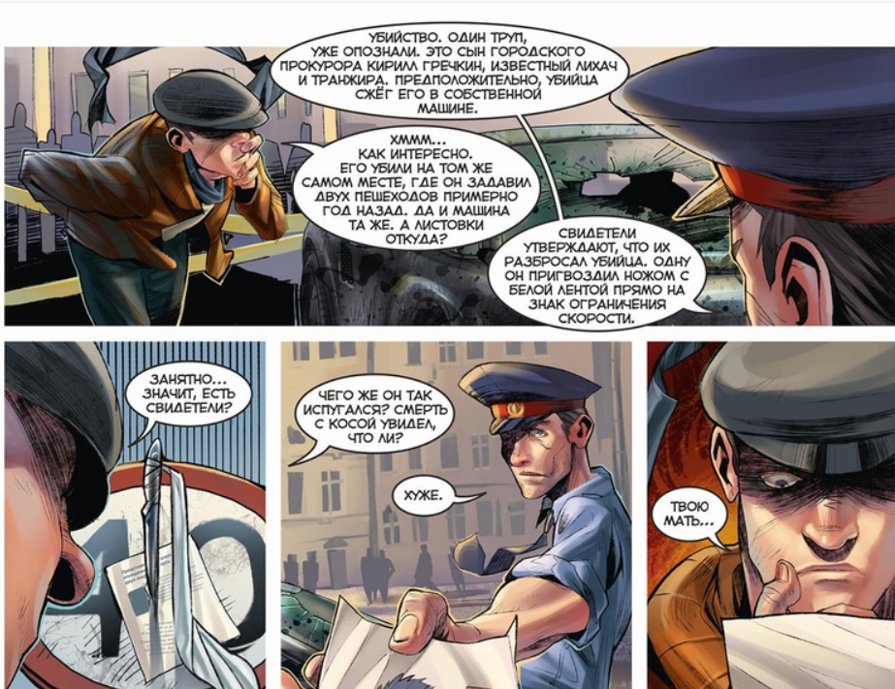
Obrázek č. 10: symboly protestu (Gabrelyanov 2012: 6)
Podívejte se na několik panelů z prvního vydání komiksu. Z dialogu na horním panelu se dozvídáme, že obětí nového vraha je syn městského prokurátora, který předtím na stejném místě srazil dva chodce a vyvázl bez trestu. Z textu v poslední bublině se také dozvídáme, že vrah svůj manifest zabodl do značky omezující rychlost nožem polepeným bílou páskou. To se nám ukazuje v levém dolním panelu.
Na základě těchto informací a s využitím technik tematické analýzy byla identifikována následující témata, která budou dále rozvíjena: “Pomsta jako spravedlnost” - oběť nebyla potrestána podle vraha. “Korupce a nespokojenost s veřejným soudnictvím” - došlo k veřejné popravě doprovázené manifestem. Jelikož se vrahovi podařilo po činu uprchnout, dalším tématem by mohla být “nespokojenost s vymahatelností práva”.
Analýzou symboliky můžeme zjistit, že antagonista díla si za svůj obraz zvolil “Morového Doktora”. Ve středověké Evropě vypuklo několik epidemií moru, které si vyžádaly miliony obětí. Lékařské znalosti byly v té době velmi omezené a léčitelé netušili, jak nemoc vzniká a šíří se. Přesto proti ní přijali řadu opatření, včetně nošení speciálních masek.
Tyto masky, nazývané “zobákové masky” nebo “masky s ptačím zobákem”, byly vyvinuty v 17. století a staly se oblíbenými během morových epidemií. Skládaly se z kovového rámu potaženého látkou a ozdobeného kadidlem, například mátou, rozmarýnem, levandulí a dalšími vůněmi. Masky měly dlouhý zobák, který obsahoval speciální filtr z mnoha vrstev látky a slámy, jenž zachycoval škodlivé částice a pachy, které mohly způsobit onemocnění.
Lékaři věřili, že se mor přenáší vzduchem, a proto si nasazovali tyto masky, aby se chránili před nákazou. Používali také další bezpečnostní opatření, například obleky s kapucí, rukavice a kožené boty, aby minimalizovali riziko nákazy. Tyto masky však nebyly při prevenci šíření moru příliš účinné, protože skutečná příčina moru nebyla známa. Jedním ze způsobů, jak se s ním vypořádat, bylo spalování těl zemřelých a jejich věcí. Právě spálením byla zabita první oběť morového lékaře, což symbolizovalo jeho boj proti moru, ale v moderním světě. Za zmínku stojí i to, že obraz morového lékaře je běžnější v západní kultuře než v ruské, což také činí jeho obraz neobvyklým a zapamatovatelným pro ruské čtenáře.
Bílá stuha je však velmi důležitý detail. Právě bílá stuha byla použita jako symbol protestu během demonstrací v letech 2011-2012. Protestující nosili bílé stuhy na rukou, na prsou, na taškách a batozích. Bílá stuha se stala symbolem pokojného protestu, jehož požadavky souvisely s potřebou změnit politický systém a zvýšit úroveň svobody a demokracie v zemi. Tento symbol se stal ochrannou známkou nejen v Rusku, ale i mimo něj, v dalších zemích, kde se konaly solidární akce na podporu ruských protestů. Použitím tohoto symbolu karikaturisté odkazovali na skutečné protesty, ale dali tento symbol do rukou lynče a dali mu negativní konotaci. Protože součástí sdělení je i jeho nosič, může mít čtenář negativní názor na lidi, kteří se cítili během skutečných protestů a použili tento symbol.
Vrah, který vykonává svou pokřivenou verzi spravedlnosti, je tak veřejnosti představen s efektním a neobvyklým obrazem a symboly, které odkazují na skutečné protesty. Zároveň je konfrontován statečnými policisty, neboť vyprávění vychází z tváře majora Groma. Jelikož propaganda často spoléhá na živé obrazy a emoce, je zde jasně vidět využití známých symbolů k podpoře státní propagandy, jejímž cílem je vytvořit negativní obraz protestujících.

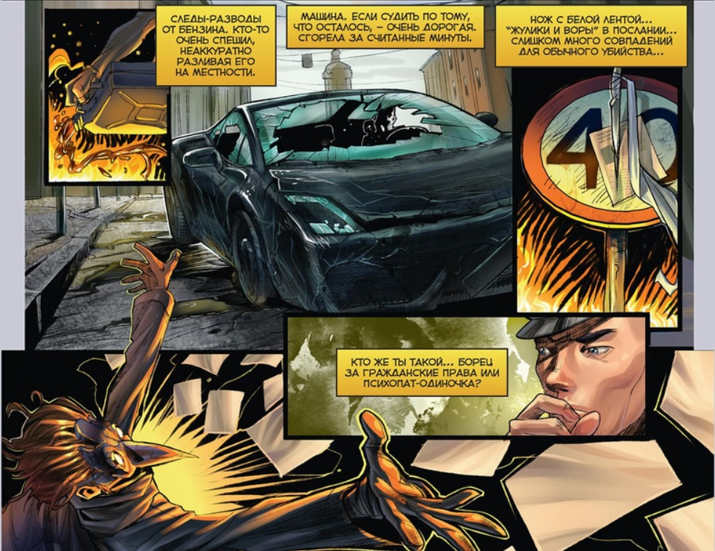
Obrázek č. 11: symboly protestu (Gabrelyanov 2012: 9)

Podívejme se na několik dalších panelů. V pravém horním rohu vidíme další znak s bílým pruhem, ale s jazyky plamenů. Text na tabulce obsahuje následující slova: “Nůž s bílou stuhou.... “Zloději a podvodníci” ve zprávě...”. Všimněte si slovního spojení “podvodníci a zloději”. Jedná se o jedno z hesel mnoha protivládních shromáždění a hnutí a vládnoucí strana v Rusku, Jednotné Rusko, je často označována jako “strana podvodníků a zlodějů”. Opět se jedná o odkaz na protestní akce a symboly skutečné ruské historie. Pokud se však na panel podíváme jako na celek, je jasně vnímán jako propaganda proti opozici vůči vládnoucímu režimu: manifest, který obsahuje odkaz na skutečné protesty, je probodnut nožem s bílou stuhou, která je rovněž symbolem opozičních hnutí. Zároveň se na panelu objevují plameny, ačkoli na předchozí straně je vidět, že oheň již byl uhašen. To znamená, že plamen byl přidán pro umělecké umocnění emocí a účinku, který lze chápat jako “opoziční síly a symboly porušují mír a právo a vedou k destrukci”.
Na dalším panelu se major Grom hádá s Morovým Doktorem: “Kdo jste... bojovník za občanská práva, nebo samotářský psychopat?”. Tato technika se nazývá “framing” nebo “efekt rámování” (Caneman, Tversky 1981). Jedná se o kognitivní zkreslení, při němž způsob, jakým je informace prezentována, ovlivňuje to, jak ji člověk vnímá. Například stejný výrok může být prezentován v negativním nebo pozitivním světle v závislosti na tom, jak je formulován a jaký je na něj kladen sémantický důraz. Pomocí techniky lingvistické analýzy vidíme, že autoři se domnívají, že dávají čtenáři na výběr mezi zdánlivě pozitivní konotací “aktivista za občanská práva” a zdánlivě negativní “psychopatický vrah”. Ve skutečnosti vzhledem k provedené analýze vidíme, že bez ohledu na volbu byl antagonista čtenáři již představen jako vrah, který páchal zločiny a používal symboly opozičního hnutí. Volba tedy přechází od dichotomie “dobrý” a “špatný” k “špatný” a “velmi špatný”.
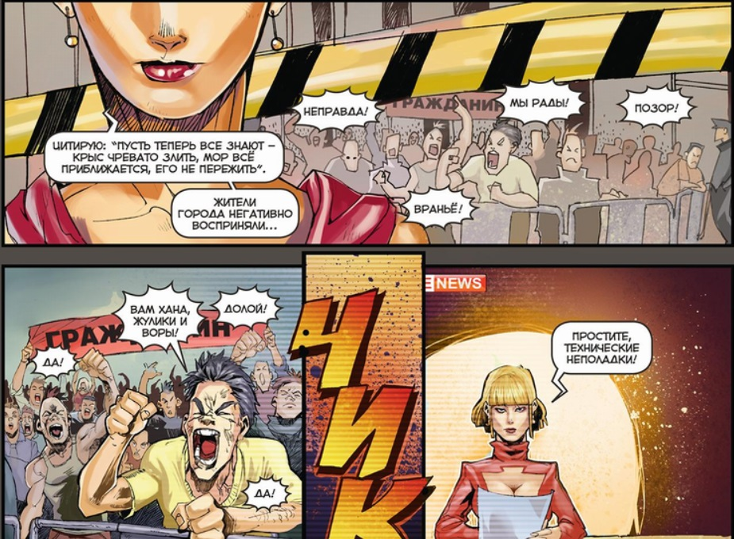
Obrázek č. 12: protest a media (Gabrelyanov 2012: 3)
Podívejte se na několik panelů ze třetího vydání. Vidíme televizní reportáž o další vraždě spáchané Morovým Doktorem, který se také jmenuje Občan, a o probíhajících protestech. Hlasatelka ve druhém blábolu tvrdí, že obyvatelé města vzali vraždy negativně, ale v pozadí vidíme bubliny s výrazy “lež”, “nepravda” a “jsme šťastní”. V levém dolním panelu jsou vidět protestující, jeden z nich vykřikuje větu “Vam chana, podvodníci a zloději!”. Poté je reportáž přerušena kvůli “technickým potížím”.
Z analýzy předchozích stránek víme, že slova “podvodníci a zloději” odkazují na skutečné události opozice v Rusku. Vidíme také, že dav demonstrantů je vylíčen jako agresivní a radující se z nových vražd jako z triumfu spravedlnosti. Za povšimnutí stojí i použití výrazu “Vam chana”. Toto slovní spojení se často vyskytuje ve slovníku a hovorové řeči obyčejných lidí. Neméně důležitým detailem je, že Morový Doktor má přezdívku “Občan” - jako součást a symbol občanské společnosti.
Na jedné straně se čtenářům ukázalo, že média jsou neobjektivní a interpretují události jinak, než se skutečně staly. Na těchto panelech však autoři opět ukazují analogii mezi vražedným lynčem, agresivním davem demonstrantů a skutečnými demonstranty. Jde také spíše o propagandu, která ukazuje skutečné demonstranty v negativním světle.

Obrázek č. 13: oběť režimu (Gabrelyanov 2012: 17)

Tento panel ukazuje velmi důležitou součást propagandy - roli jasného symbolu nebo obrazu. Major Grom oznamuje skupině speciálních policistů, že vrah musí být dopaden živý, jinak se stane obětí režimu a hrdinou opozice. Cílem propagandy je vždy vytvářet vlastní vlivné obrazy a ničit nebo bránit vytváření obrazů, které by mohly být použity proti ní.

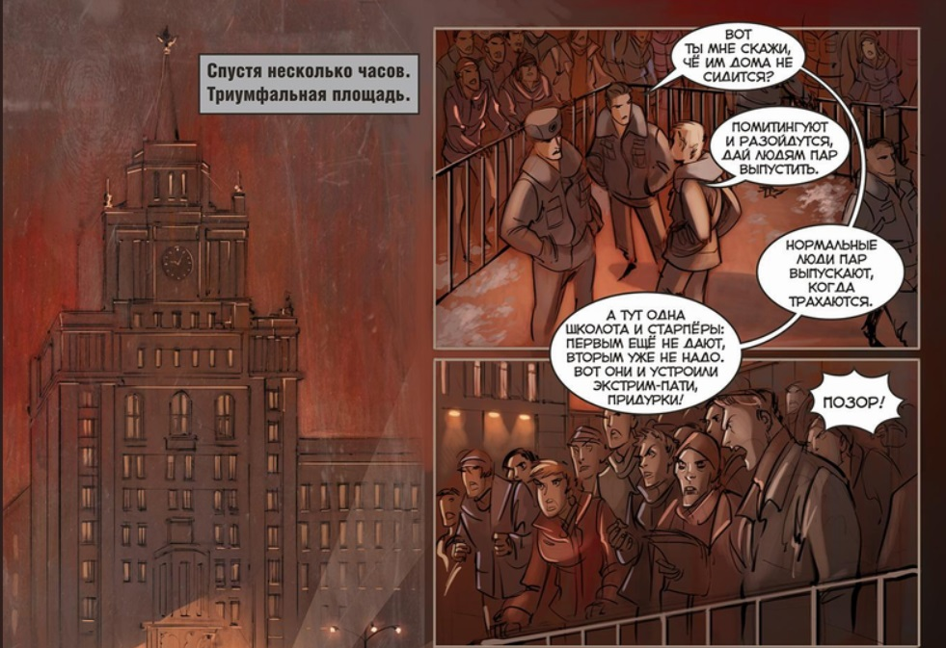
Obrázek č. 14: protesty a policie (Gabrelyanov 2012: 5)

Ve čtvrtém čísle se odehrává flashback a události se přenášejí do minulosti. Čtenáři se dozvídají o obrovských protestech, které se konaly v Moskvě na Silvestra v prosinci. Dva panely vpravo ukazují dialog dvou policistů. Jeden z nich se ptá: “Tak mi řekněte, proč nejsou doma?”, na což dostává odpověď: “Chvíli postávají a jdou domů, ať si lidé upustí páru”. První policista odpoví: “Normální lidi vypouštějí páru, když mají sex. A pak jsou tu školáci a staří lidé: mladí to nemají, staří to nechtějí, to jsou ti, co si udělali extrémní večírek, idioti! Zde je třeba věnovat pozornost barevné paletě: kresbě dominuje červená a její odstíny, což na jedné straně slouží k navození atmosféry emocionálního napětí a na druhé straně může vytvořit asociativní řadu “protest” – “červená barva” – “revoluce”, neboť největší revoluce v dějinách Ruska proběhla pod sovětskou vlajkou.
Při analýze dialogu je třeba si všimnout několika věcí. Za prvé, první policista používá vůči protestujícím hanlivý slovník.:
- Co jim doma nesedí –- používá se hrubá forma slova “Proč” a ptá se, proč tito lidé vyšli protestovat, místo aby seděli v klidu doma.
- Normální lidé při sexu vypouštějí páru - zde je pro vyjádření “mít sex” použita hrubá forma. Dokonce i samotný výraz má negativní konotaci vůči protestujícím. “Normální lidé” se staví proti způsobům uvolňování napětí, které používají protestující.
- A tady je jen shkolota a starpers - dva hrubé termíny používané pro označení věkových skupin: “Školota, odvozený od slova “školák”, a starpers, odvozený od hrubého slova “starý páprda”
- První to nemají, druzí to nechtějí. To oni pořádali extrémní večírky, idioti - v této větě se policista domnívá, že lidé, kteří protestují, pouze sublimují nevyřčenou potřebu sexu. Protest je nazván “extrémními večírky”, což snižuje jeho význam, a na konci je přidána obecná urážka.
Další policista, který s ním naváže dialog, říká, že protestující lidé chtějí jen vyjádřit svou nespokojenost a ventilovat své negativní emoce. Dodává, že se rozejdou, jakmile bude tato potřeba uspokojena, protože se domnívají, že protest nepřinese žádnou změnu.

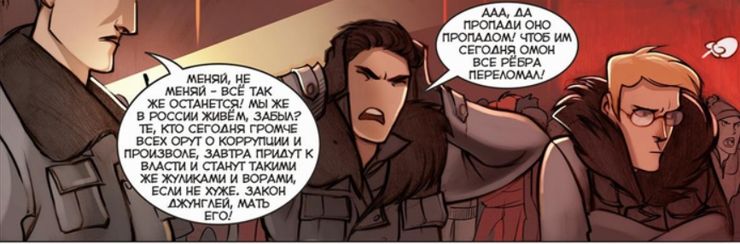
Obrázek č. 15: absence změn (Gabrelyanov 2012: 7)

Na tomto panelu policista říká následující větu: “Změnit, nezměnit - stejně to zůstane! Tohle je přece Rusko, ne? Ti, kdo dnes nejhlasitěji křičí o korupci a zvůli, se zítra dostanou k moci a stanou se stejnými podvodníky a zloději, ne-li horšími.” Tato věta doslova reprodukuje rétoriku skutečné ruské propagandy, která tvrdí, že “stabilita a jistota jsou lepší než volby a nejistota”, “opoziční politici, kteří se staví proti korupci a zvůli, jsou ve skutečnosti korupčníci, kteří se prostě chtějí v politice uchytit” a “nic se nezmění, protože v Rusku to tak vždycky bylo a bude”. Tyto řádky odkazují na známý výrok, který sdílí historik Nikolaj Karamzin a spisovatel Michail Saltykov-Velkorysrin, že jediným stabilním procesem v Rusku je krádež.
Obrázek č. 16: role policie (Gabrelyanov 2012: 6)

Na horním panelu je zachycen dialog mezi policisty, z nichž jeden říká, že protesty by se mohly změnit v revoluci, která “rozhodně nenechá kámen na kameni”. Druhý policista v osobě Dmitrije Dubina, pobočníka majora Groma, tvrdí, že “Kreml rozhodl za nás, že vše nutně skončí nesmyslným a nemilosrdným povstáním”, kdy ke změně situace stačí potrestat několik úředníků, což se však nemůže stát, protože všichni ve vládě jsou spojeni se zločiny. V tomto dialogu se opakují dvě propagandistické teze:
- Stát - jakýkoli protest vždy vede k nepokojům nebo destruktivní revoluci.
- Opozičně - státní propaganda rozhodla, že všechny protesty se nevyhnutelně změní v nepokoje. Použil část známého okřídleného výroku z klasického ruského literárního díla “Kapitánova dcera” od A. S. Puškina: “Chraň Bůh vidět ruské vzpoury, nesmyslné a nemilosrdné!”.
Na prostředním panelu vlevo se Dubin ptá svých kolegů, proč jsou na shromáždění: aby udržovali pořádek, nebo aby potlačili jakékoli pokusy o změnu a přehlušili hlasy nesouhlasu? Nebo se mají postavy chovat jako ostatní policisté a použít k potlačení protestů sílu? Na dalším snímku Dubinovi kolegové mlčí, což může mít dva významy: buď neznají odpověď na položené otázky, nebo se skutečně domnívají, že potlačení protestu je jediným správným způsobem, jak situaci řešit.
Na spodních dvou panelech náčelník Dubina opakuje tezi, že protesty se mohou změnit ve výtržnosti a že i obyčejní občané mohou ztratit kontrolu a “začít řádit”. Tyto řádky lze interpretovat dvěma způsoby: na jedné straně opakují skutečný ruský propagandistický narativ, podle něhož se protestující civilisté jeví jako mírumilovní. Ve skutečnosti jsou demonstranti jen radikálové, kteří chtějí nepokoje a katastrofy pro svůj vlastní prospěch. Na druhou stranu i mírumilovní lidé jsou skutečně ovlivněni davovým efektem a podle Gustava Lubona lze nevědomý destruktivní vliv radikálních myšlenek potvrdit.
Nicméně s využitím techniky kontextualizace, konkrétně historické a kulturní kontextualizace, a také skutečnosti, že se později v příběhu pokojný protest změnil v konfrontaci s policií, se přikláním k tomu, že tuto část vnímám jako negativní propagandu proti opozici a protestujícím lidem v Rusku.
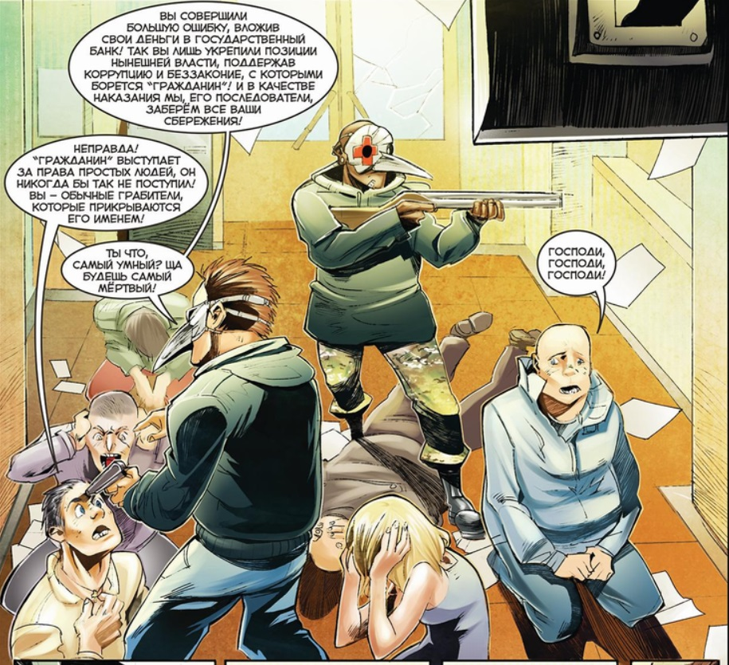
Obrázek č. 17: bankovní loupež (Gabrelyanov 2012: 17)
Tento panel zobrazuje probíhající bankovní loupež. Lupiči jsou oblečeni v maskách Morového Doktora, což jsou podle komiksu atributy bojovníka za svobodu a spravedlnost. Jeden z lupičů tvrdí, že lidé, kteří uložili peníze do státní banky, podporují a posilují postavení současné moci, tedy korupci a bezpráví. A jako trest za tento čin jim lupiči peníze seberou. Jeden z rukojmích říká: “Občan hájí práva obyčejných lidí. Vy jste obyčejní lupiči, kteří se jeho jménem kryjí”. Těžko tuto scénu přiřadit k explicitní propagandě, ale v celkovém kontextu díla čtenáři opět ukazuje, jak je atribut či symbol “spravedlnosti” používán s negativní konotací, a také opět ukazuje, že mezi příznivci “občana” mohou být kriminální živly.
Obrázek č. 18: metody boje (Gabrelyanov 2012: 9)
V sedmém čísle se autoři vracejí k tématu, že protesty a nezákonné metody změnu nepřinesou. Major Grom říká: “Dnes zabijete jednoho a zítra na jeho místo nastoupí jiný, jenže ten bude ještě bezohlednější, drzejší a prohnanější než ten předchozí! Jen zhoršujete už tak mizernou situaci v zemi”. Citát opakuje běžný trop ruské státní propagandy, že změna situaci jen zhorší a špatná, ale stabilní politická situace je lepší než změna a nestabilita.
Rozumovský odpovídá: “Ti parchanti byli první, kdo porušil zákon! Logicky by se s nimi mělo jednat nezákonnými prostředky! Mnohem lepší je starý stát spálit a vybudovat nový ideální stát!” Antagonista používá agresivní, radikální rétoriku, pachatele nazývá “šmejdy” a navrhuje “spálit ty štěnice”, tj. vypořádat se s nimi jednou radikálním způsobem, místo aby na ně vynakládal čas a peníze. Tato rétorika odhaluje toho, kdo byl prohlášen za symbol spravedlnosti v negativním smyslu, protože nenabízí žádné alternativní způsoby řešení, pouze radikální násilí.
V této scéně autoři komiksu opět využívají “rámování”, kdy čtenář stojí pouze před dvěma možnostmi: buď dlouhý, ale legitimní proces, nebo radikální a nelegální řešení. Autoři nenabízejí alternativní způsoby řešení problému, které by mohly být stejně účinné jako ty, které navrhuje Rozumovský, ale zároveň zůstávají v mezích zákona, jak navrhuje Grom. Takové metody však existují, například lustrace - zákonná omezení politických elit bývalého režimu, zavedená po změně moci v podobě omezení aktivního a pasivního volebního práva a práva podílet se na vládě. Využití tohoto přístupu umožňuje snížit míru emocionálního napětí na scéně, umožňuje, aby opozičně smýšlející občané nebyli spojováni s radikály, a ukazuje, že moc a opozice se mohou dohodnout na řešení problémů. Vrátíme-li se však ke kontextualizaci a předchozím závěrům, je zřejmé, že autoři podobné teze nepoužili, protože mohou narušit nejen narativ díla, ale i propagandu, což je nepřijatelné. Čtenáři tak zůstávají pouze jednoslovné volby.
Obrázek č. 19: metody boje (Gabrelyanov 2012: 9)
V tomto čísle se také znovu objevuje téma, že jakýkoli protest v Rusku je odsouzen k revoluci. Tento dialog je však zajímavý tím, že tato informace je zprostředkována prostřednictvím protagonisty a antagonisty hry. Razumovský tvrdí, že revoluce s podporou lidu “očistným ohněm očistí města od “podvodníků a zlodějů””. Major Grom oponuje, že “revoluce v Rusku vede jen do Ruska” a že vůdci protestů jsou nejčastěji popravováni právě těmi občany, kvůli kterým byla revoluce provedena. Opět se tak opakuje výše analyzovaná propagandistická teze. Důležitým detailem je však to, co o nesmyslnosti revoluce a protestů tvrdí protagonista komiksu.
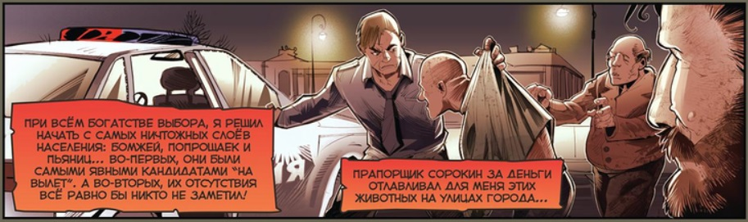
Obrázek č. 20: třídní rozdělení (Gabrelyanov 2012: 13)
V osmém díle jsou podrobně odhaleny motivy protivníka. Na panelu stojí: “Při vší bohatosti výběru jsem se rozhodl začít u nejmenší části populace: u bezdomovců, žebráků a opilců. Ti byli prvními kandidáty na odchod. A za druhé, jejich nepřítomnosti by si stejně nikdo nevšiml!” Je důležité si všimnout, jaká slova autoři zvolili. O nejvíce marginalizovaných a sociálně slabých skupinách se mluví pejorativním výrazem “nejslabší část obyvatelstva”, což spolu s tvrzením, že by si zmizení zástupců těchto skupin nikdo nevšiml, ukazuje na pohrdání antagonisty.
Z tohoto dialogu se čtenář dozvídá, že Razumovský sám využíval nezákonných metod a služeb korupčníků, proti nimž bojoval. Tím, že je podobným způsobem vystavěno vyprávění díla, kde je “Morový Doktor” zpočátku líčen jako bojovník za spravedlnost a nakonec jako vrah, který se řídí svými zvrácenými kritérii o spravedlnosti určitých lidí, ničí jeho obraz jako symbolu spravedlnosti. Ukáže se, že jím nikdy nebyl, ale řídil se pouze svými zvrácenými pohnutkami. Postupný vývoj obrazu “bojovníka proti systému” autoři posilují neustálými symbolickými odkazy na skutečné události, čímž vytvářejí silnou asociativní vazbu na to, že lidé, kteří protestem volají po změně, dosahují pouze svých vlastních cílů.
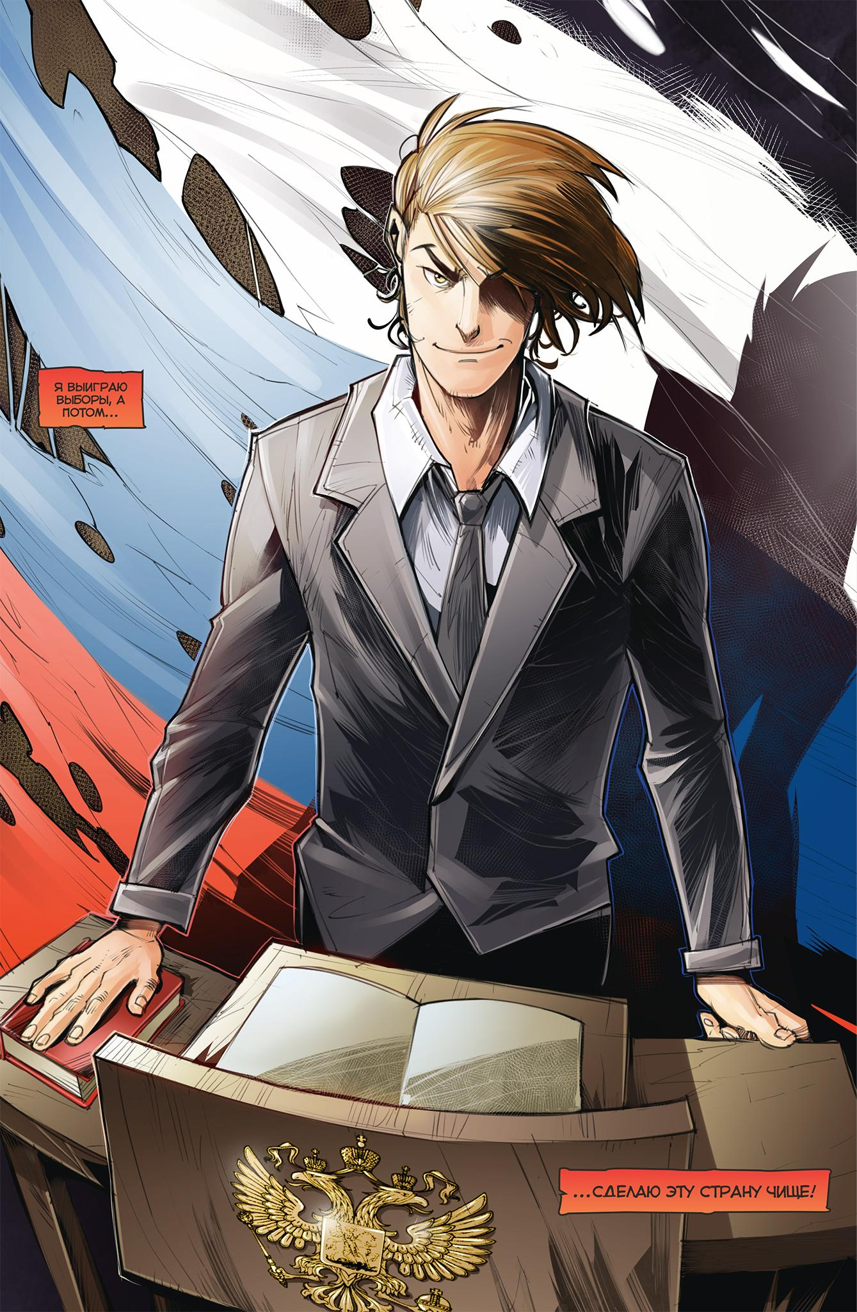
Obrázek č. 21: symbol budoucnosti (Gabrelyanov 2012: 23)
Na tomto panelu autoři doplňují vyprávění o motivaci antagonisty a ukazují silný emocionální obraz - pravděpodobné vítězství hlavního padoucha. Všimněte si, jak je za Razumovského zády zobrazena ruská vlajka. Jelikož se jedná o finále jeho projevu, ukazuje čtenáři pravděpodobný výsledek takového vývoje. Vlajka země je zde personifikována a namísto toho, aby se celá vyvíjela, nebo dokonce vznikla nová vlajka, je čtenáři ukázáno, že ke změně k lepšímu nedojde. Bude stejná jako nyní, jen zničená, čímž se opakuje výše popsaný propagandistický žvást, že jakákoli změna či úprava vše jen zhorší.

Závěry z analýzy komiksu Major Grom
Po podrobné analýze komiksu Major Grom jsem dospěl k závěru, že tento komiks skutečně obsahuje explicitní, opakující se propagandistické techniky. Komiks konstruuje jasný, nezapomenutelný (maska Morového Doktora) obraz bojovníka se zavedenou politickou a společenskou strukturou v Rusku. Používá věci, které odkazují na reálné symboly protestu (bílé stužky, letáky, rétorika “podvodníků a zlodějů”). Podle zavedeného komiksového narativu se však z nekompromisního bojovníka proti zločinu vyklube pouhý psychopat s megalomanstvím. Autoři tak u čtenáře vytvořili jasné asociace mezi fiktivním padouchem a skutečnými událostmi a symboly, snaží se vyvolat emocionální spojení a vytvořit analogii mezi událostmi komiksu a skutečným příběhem.
Ukazuje se, že vůdce protestu je ve skutečnosti pronásledován jen proto, aby naplnil své psychopatické touhy. Lidé, kteří chtějí změnu, chodí na protesty a shromáždění jen proto, aby upustili páru, aby zinscenovali rvačku s policií, aby vyvolali nepokoje nebo “krvavou revoluci”. A další potenciální vůdci těchto protestních hnutí chtějí jen zaujmout místo těch, proti kterým bojují, aby dosáhli svých vlastních cílů a nastolili ještě horší režim, protože jakákoli změna nepovede k pozitivnímu výsledku, je třeba pokračovat ve stávajícím kurzu a důvěřovat stávající vládě.
Ukazuje se, že vůdce protestu je ve skutečnosti pronásledován jen proto, aby naplnil své psychopatické touhy. Lidé, kteří chtějí změnu, chodí na protesty a shromáždění jen proto, aby upustili páru, aby zinscenovali rvačku s policií, aby vyvolali nepokoje nebo “krvavou revoluci”. A další potenciální vůdci těchto protestních hnutí chtějí jen zaujmout místo těch, proti kterým bojují, aby dosáhli svých vlastních cílů a nastolili ještě horší režim, protože jakákoli změna nepovede k pozitivnímu výsledku, je třeba pokračovat ve stávajícím kurzu a důvěřovat stávající vládě.
Propaganda je v prvním oblouku komiksu Major Grom skutečně přítomna, ale autoři vyslyšeli kritiku a v dalších číslech snížili míru společenských a politických komentářů, začali se více zaměřovat na fiktivní než skutečné události a také začali hlouběji pracovat s motivacemi a představami postav.

Analýza sociokulturního kontextu komiksu Mir
Stejně jako v případě analýzy komiksu Major Grom je nutné před analýzou komiksu určit kontext jeho vydání. V letech 2019-2020 můžeme hovořit o trendu posilování autoritářské vlády v Rusku. V Rusku v posledních letech pozorujeme posilování autoritářského režimu vlády. V roce 2019 proběhly v Moskvě masové protesty proti vládě, které režim brutálně potlačil a mnoho protestujících bylo zatčeno. Zároveň byly zavedeny nové zákony regulující internet, které umožňují úřadům blokovat webové stránky a sociální sítě bez soudního řízení a zavádějí přísnější tresty pro uživatele internetu.
V roce 2020 se situace dále zhoršila v souvislosti s vypuknutím pandemie COVID-19. Ruská vláda využila pandemii jako záminku k utužení své moci a omezení svobody projevu. Například nové zákony o dezinformacích umožňují vládě zakázat nebo omezit šíření jakéhokoli materiálu, který považuje za dezinformaci.
Úřady zpřísnily kontrolu nad životy občanů, a to i prostřednictvím nových zákonů a změn těch stávajících. V platnost například vstoupil zákon “o zahraničních agentech”, který rozšiřuje práva státních orgánů kontrolovat činnost organizací, které přijímají finanční prostředky od cizích států nebo organizací.
Tento zákon je kritizován, protože může být použit k potlačení činnosti všech nezávislých organizací a médií, které kritizují činnost vládnoucích představitelů, ale nejsou financovány ze zahraničí. V důsledku toho mnoho organizací, včetně vydavatelů, odmítá zahraniční financování, aby se vyhnulo obvinění, že jsou “zahraničními agenty”. Rusko také zpřísnilo represivní zákony, jako je zákon o “propagaci homosexuality” a zákon o “zraňování citů věřících”, které mohou být použity k potlačení jakéhokoli projevu veřejného mínění ze strany vládnoucích.
Nový narativ se objevil i ve státní propagandě. Od začátku roku 2010 se v Rusku zpřísnila státní kontrola a právní opatření proti občanské společnosti, disentu a opozici. V této souvislosti začaly ruské orgány používat nový narativ založený na kontrastu s tradičními západními ruskými hodnotami. Tento narativ je podporován státní propagandou, která je aktivně využívána v televizních a internetových médiích. Tato propaganda vykresluje západní společnost a kulturu ve velmi negativním světle jako hlavního nepřítele ruského státu, který musí bojovat za svou suverenitu a zachování národních tradic.
Příběh vyvolal výzvy k větší kontrole internetu, zablokování přístupu na západní sociální sítě a messengery a zpřísnění zákonů upravujících činnost nevládních organizací, včetně těch, které jsou financovány ze zahraničí. Příběh, který se odehrál na pozadí sílících výzev k větší kontrole internetu, blokování přístupu k západním sociálním sítím a messengerům a zpřísnění zákonů upravujících činnost nevládních organizací, vyvolal v mezinárodním společenství rozruch. Podle mnoha kritiků jsou kroky vlády zaměřeny na omezování svobody projevu a občanských práv.
Někteří pozorovatelé považují tyto kroky za součást širšího trendu zpřísňování kontroly internetu a omezování svobody projevu v zemích s autoritářskými režimy. Tyto země využívají moderní technologie a digitální nástroje ke sledování a monitorování svých občanů, což vládám umožňuje plně těmto občanům vládnout.
Někteří zastánci vládních kroků však tvrdí, že jsou nezbytné pro ochranu národní bezpečnosti a zabránění šíření nelegálního obsahu a teroristické propagandy. Argumentují tím, že zahraniční nevládní organizace a západní sociální sítě mohou být zneužity k podkopávání státní suverenity a stability.
Západofobie se tak v posledních letech stala jedním z nejdůležitějších prvků ruské domácí politiky. Je využívána k rozvoji autoritářské moci a posilování státní kontroly nad občanskou společností. Západofobie, tj. negativní postoje vůči západním zemím a jejich hodnotám, se v posledních letech stala jedním z klíčových prvků ruské vnitřní politiky. Rusko se vykresluje jako odpůrce západního imperialismu a obránce vlastních zájmů. Tyto postoje jsou podporovány státními úředníky, médii, propagandou a vzdělávacími institucemi.
Cílem tohoto postoje je legitimizovat autoritářskou vládu a posílit kontrolu státu nad občanskou společností. Západofobie se stala nástrojem, který slouží k vykreslování vlastního režimu jako jediného ochránce země před zahraničním nebezpečím a k vytváření atmosféry strachu a ohrožení. Tento postoj umožňuje vedoucím představitelům upevňovat svou moc a kontrolovat veřejné mínění, což v praxi vede k omezování svobod a práv občanů. V posledních letech se západofobie v Rusku projevuje v mnoha oblastech, včetně kultury, veřejné debaty a dokonce i sportu. Vláda se snaží vykreslit Západ jako nepřátelské prostředí, které ohrožuje ruskou kulturu a zpochybňuje historické události. V ruských médiích je Západ často vykreslován jako zkorumpovaný a nebezpečný svět, kde vládne zlo a chaos.
Výsledkem této západofobie je prohlubující se polarizace společnosti, kdy se stoupenci režimu a opozice často navzájem považují za nepřátele. To vede k omezování svobody projevu a názoru, kdy se občané bojí veřejně vystupovat ze strachu z možných represí ze strany státních orgánů. To je hluboce zakořeněno v ruské historii a kultuře. V posledních letech však protizápadní nálady v mnoha aspektech života v zemi zesílily.
Západofobie se využívá k ovlivňování veřejného mínění a vytváření pocitu ohrožení ze strany Západu. Tento pocit ohrožení pak může být využit k omezení svobody tisku, svobody projevu a dalších základních práv.
Dalším aspektem západofobie v Rusku je propagace ruského nacionalismu a kritika západních hodnot. Západofobie se projevuje také negativními postoji vůči západním zemím a upevňováním ruského vlivu v regionu. V některých případech může mít tento postoj negativní dopad na vztahy s ostatními zeměmi.
Je proto důležité pochopit, že západofobie v Rusku není jen názorem některých politiků, ale součástí širšího trendu. Rusko si stále více uvědomuje své postavení mocnosti, která se musí bránit západnímu vlivu. V této souvislosti se objevují i snahy o zlepšení vztahů s dalšími zeměmi, jako je Čína, Indie a další asijské státy.
V tomto historickém a společenském kontextu je vydání komiksu zasazeného do minulosti, v němž se sovětský superhrdina střetává s Američanem s cílem využít jeho image k vítězství ve volbách, podezřelé z toho, že obsahuje novou propagandistickou ideologii a prvky nacionalismu.

Analýza komiksu Mir
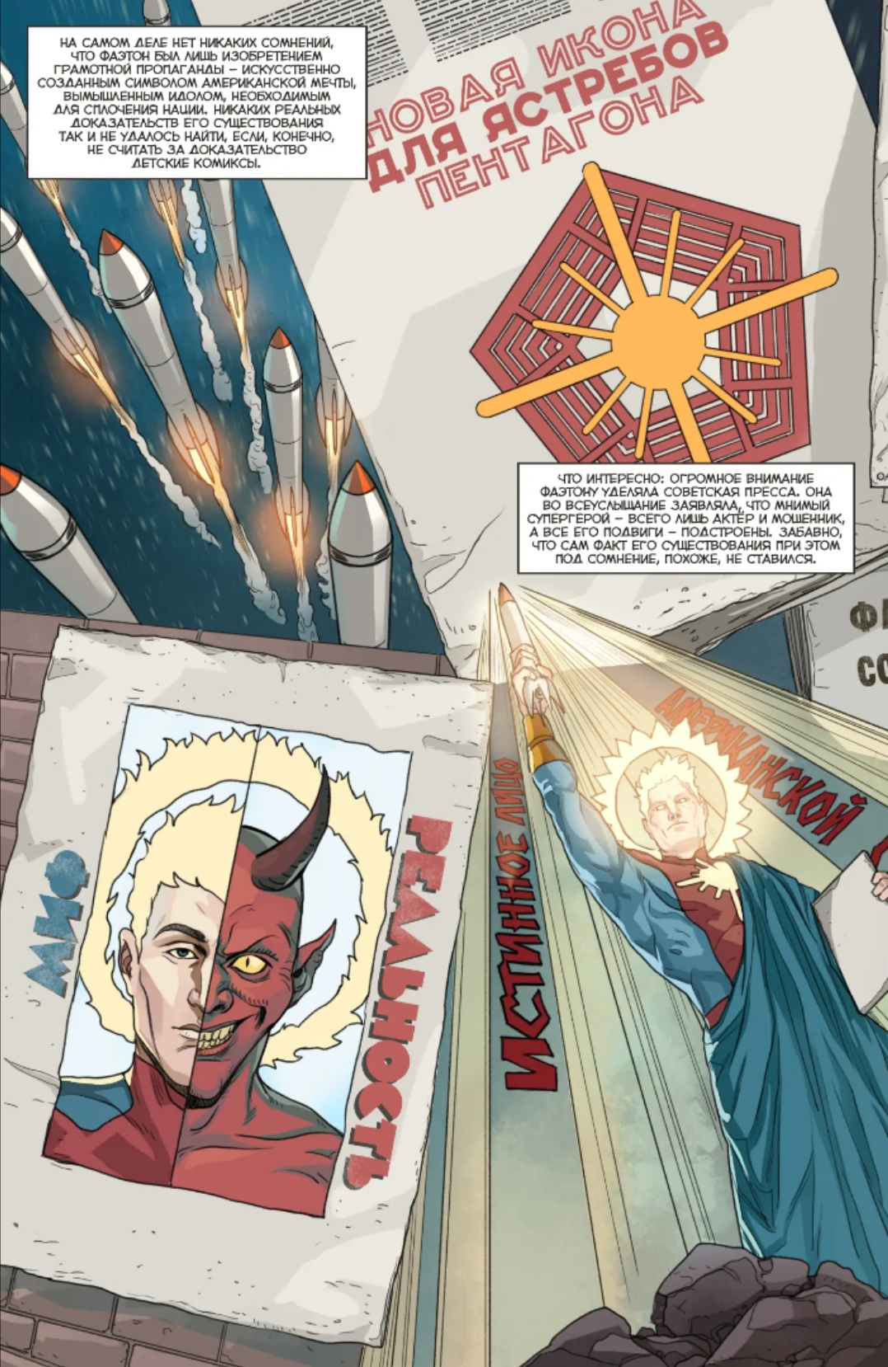
Obrázek č. 22: propaganda na plakátech (Volkov 2020: 8)
Na této stránce prvního čísla autoři tvrdí, že vyprávění o sovětské propagandě v komiksu věnovalo velký prostor negativnímu zobrazení symbolu americké propagandy, superhrdiny Faetona. To je ostatně charakteristický rys každé propagandy - ničení symbolů nepřátelské propagandy, o němž se podrobněji hovoří v kapitole 4.1. Vlevo dole je zobrazen klasický propagandistický plakát, na němž je vlevo tvář superhrdiny a nápis “Mýtus” a vpravo tvář ďábla a nápis “Skutečnost”. Jedná se o jeden z nejznámějších způsobů, jak může propaganda předat emocionální poselství. Je třeba vzít symbol, který je třeba zničit, a vytvořit analogii s nejhorší a nejnepříjemnější věcí pro člověka. Téměř všichni lidé mají strach z ďábla nebo z toho, že budou spojováni s temnými silami. Takže plakát s tímto obrázkem je zcela v souladu s propagandou. Na výše uvedených novinách vidíme také obrázky Pentagonu a symbol amerického superhrdiny. V titulku sovětských novin se píše, že Pentagon má nový symbol jestřábů. Jestřábi v americké politice označují lidi, kteří prosazují zájmy armády, militarizaci a řešení konfliktů vojenskými prostředky. Prostřednictvím titulku a překrývajících se symbolů amerického superhrdiny a Pentagonu sovětská propaganda ukazuje svým občanům, že Amerika směřuje k válce a že jejich superhrdina bude použit jako zbraň v nové válce. Vedle tohoto plakátu je zobrazen Faeton v póze Sochy svobody, symbolu Ameriky, ale místo pochodně drží raketu. Obrázek je obklopen slovy “pravá tvář americké svobody”. Samotná Socha svobody však leží v troskách u nohou superhrdiny, čímž se sdělení stává emotivnějším a naznačuje, že navzdory tomu, že Faeton je pro americkou veřejnost symbolem míru, pro všechny ostatní představuje hrozbu. Jeden z novinových titulků také tvrdí, že Faeton je hrozbou pro sovětský svět. Z hlediska propagandy tento titulek upoutá čtenářovu pozornost, ale na pozadí ostatních příkladů působí slaběji, protože nevytváří žádné asociativní obrazy nebo signály.
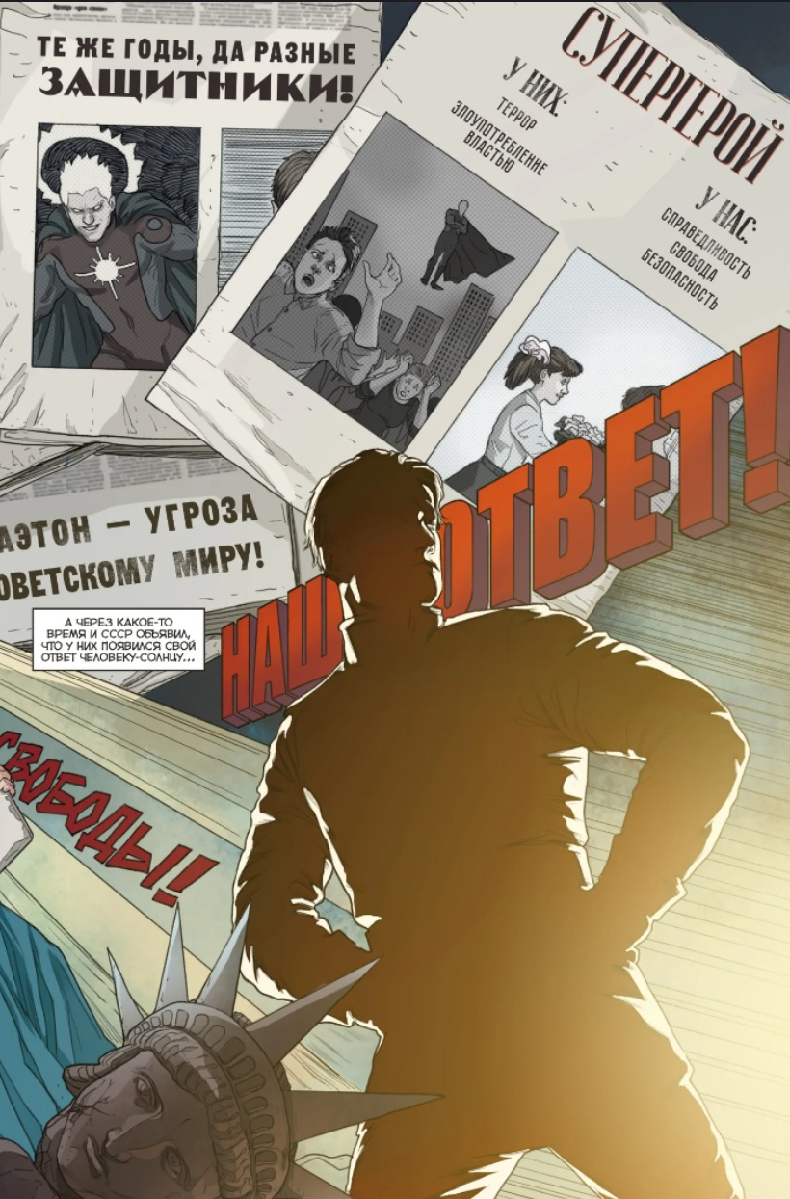
Obrázek č. 23: propaganda v novinách (Volkov 2020: 9)
With the introduction of the Soviet Union's own superhero, the propaganda narrative changes somewhat. In the top left-hand corner, the authors show the newspaper headline “Same years, but different defenders” and photographs of Faeton and an as yet unnamed Soviet superhero. At the same time, note how the artists have rendered Faeton's face. It's distorted with a vicious and repulsive grimace that leaves the reader in no doubt at first glance that the American superhero represents the forces of evil. This is a rather popular method in propaganda, and I have already seen a variation of it in the example of the devil poster.
Zde se reportáž zaměřuje na méně působivou skupinu lidí, a, aby posílila propagandu ideologického vědomí, je vedle nich zobrazen sovětský superhrdina s příjemnou tváří. Podobné vyprávění se opakuje v nedalekých novinách pod titulkem “Superhrdina. Mají: teror, zneužívání moci. My máme: spravedlnost, svobodu, bezpečnost”. Pod titulkem o Faetonu je však fotografie lidí, kteří s hrůzou ve tváři utíkají před americkým superhrdinou. Pod titulkem o sovětském superhrdinovi je fotografie školačky, která dává Mirovi kytici květin. Karikaturisté jsou vystaveni rozšířenému klišé studené války, kdy jakýkoli opačný nebo ohrožující názor na stát je jasně negativní, zatímco pohodlné názory jsou jasně pozitivní.
Aby Faeton čtenáři ukázal pohled sovětské propagandy, používá jasné, emocionálně zabarvené výrazy “terror” a “zneužití moci”. Ve vztahu ke světu používá sovětská propaganda stejně jasné, emocionálně zabarvené výrazy, ale s pozitivními konotacemi: “spravedlnost”, “svoboda”, “bezpečnost”. Tyto dvě stránky, které autoři ukazují na začátku komiksu, umožňují čtenáři pochopit, že jedním z hlavních témat, na něž komiks upozorní, je vliv propagandy a její rozdílné interpretace týchž událostí v závislosti na cílech a motivacích zúčastněných stran.
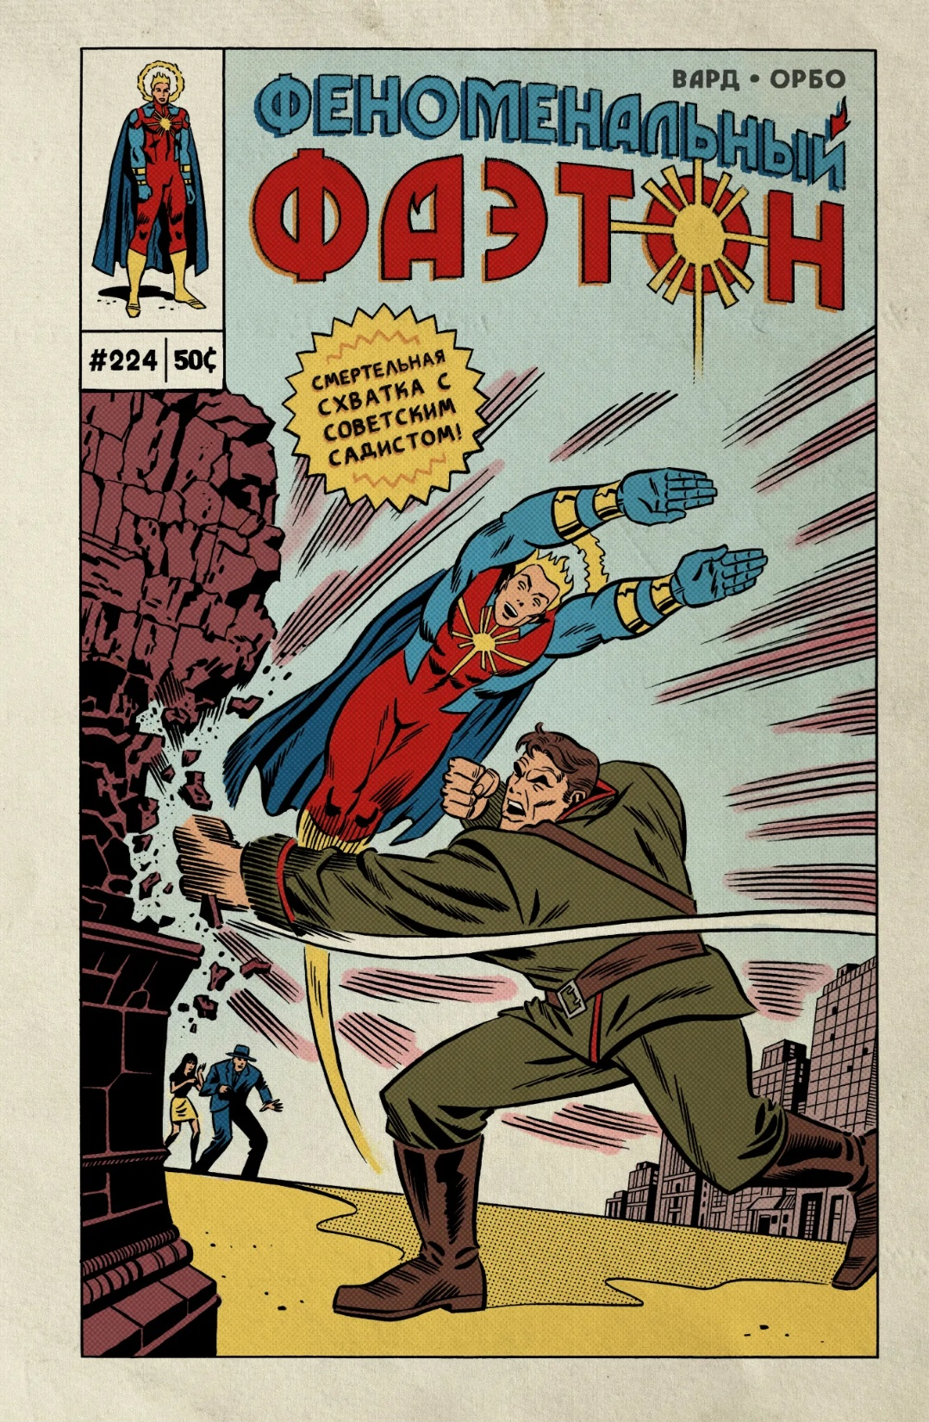
Obrázek č. 24: propaganda v komiksech (Volkov 2020: 17)
Na této stránce tvůrci komiksu používají poměrně zajímavou výtvarnou a vypravěčskou techniku: vkládají komiks do komiksu a vyprávějí dobrodružství fenomenálního Faetona z pohledu americké propagandy. V tomto případě je styl komiksu přesně takový, jaký měly komiksy vydávané během druhé světové a studené války, známé také jako “zlatý věk komiksu” a “stříbrný věk komiksu”.
Na obálce se čtenář okamžitě setká s konfrontací mezi Faetonem a sovětským superhrdinou. Text ve žluté bublině zní: “Smrtící souboj se sovětským sadistou!” To znamená, že čtenář tohoto komiksu je okamžitě negativně naladěn nejen na antagonistu Faetona, který je nazýván “sadistou”, ale také na jeho ideologii, která záměrně nazývá nepřítele nejen “sadistou”, ale “sovětským sadistou”. V tomto případě je negativní zobrazení sovětské ideologie posíleno vizuálním ztvárněním superhrdinů: jestliže Faeton je zobrazen v klasickém superhrdinském obleku, svět je vyobrazen v charakteristické sovětské vojenské uniformě, aby se posílilo propagandistické poselství, že vše, co je spojeno se Sovětským svazem, je špatné. Za zmínku stojí i to, že Faeton je zobrazen s krásnými, lidskými rysy, takže bez superschopností by mohl být obyčejným občanem Spojených států amerických. Jeho protivník je naproti tomu vyobrazen jako velký a drahý, což naznačuje, že Sovětský svaz se může spoléhat pouze na hrubou sílu. K pohybu také používá létající stroj ve tvaru sovětské Rudé hvězdy.
Obrázek č. 25: kulturní symboly (Volkov 2020: 23)
Další dva panely rovněž obsahují stopy propagandy. Na prvním panelu se uvádí, že nad “naší mírumilovnou zemí, baštou demokracie a hrozbou tyranii na celém světě”, přelétá sovětský létající talíř. Jinými slovy, namísto neutrálního označení místa událostí v podobě názvu města nebo státu je čtenáři podáno emotivní sdělení, že Spojené státy jsou mírumilovnou zemí a baštou demokracie. Z pohledu sovětské propagandy je však vše, co je spojeno s Amerikou, symbolem války a odporu vůči světu, jak již ukázaly titulky na prvních stránkách komiksu. Opět je zde zobrazen farmář v tradičním americkém pasteveckém oděvu a kreslené vyobrazení vozidla sovětského superhrdiny, obří Rudé létající hvězdy. Takový obrázek slouží k zesměšnění sovětské estetiky a posílení antipatií vůči padouchovi. Americký farmář je totiž záměrně zobrazen jako nic netušící, aby ve čtenáři vyvolal pocit znepokojení.
Obrázek č. 26: konfrontace s kulturními symboly (Volkov 2020: 25)
Faeton vstoupí do létajícího talíře, ale je přepaden. Tyto panely používá americká propaganda k zesměšnění sovětského vývoje jejich přeháněním a použitím v absurdním, karikaturním provedení. Poplach zní jako obraz červeného srpu a kladiva, nikoliv jen červené žárovky. Na Faetona útočí obří srp a kladivo, což opět odkazuje na symboly socialistické propagandy. Pozoruhodný je však třetí panel, kde se Faeton vypořádává s pastí. Text zní „ale neublíží mu“, což lze interpretovat jako Faetonovu nezranitelnost coby nadčlověka vůči fyzickým zbraním, ale také jako ukázku nejen slabosti sovětského vývoje zbraní, ale také Faetonovy nezranitelnosti vůči produktům sovětské ideologie. Navíc když Faeton prolomí sovětskou past, je jeho silueta podobná hvězdě. Z toho můžeme sestavit asociativní řadu, že americké hvězdy nebo hvězdy americké vlajky jsou silnější než sovětské.
Komiks ukazuje události, které se odehrály v amerických komiksech, a porovnává je se slovy svědků skutečných událostí.
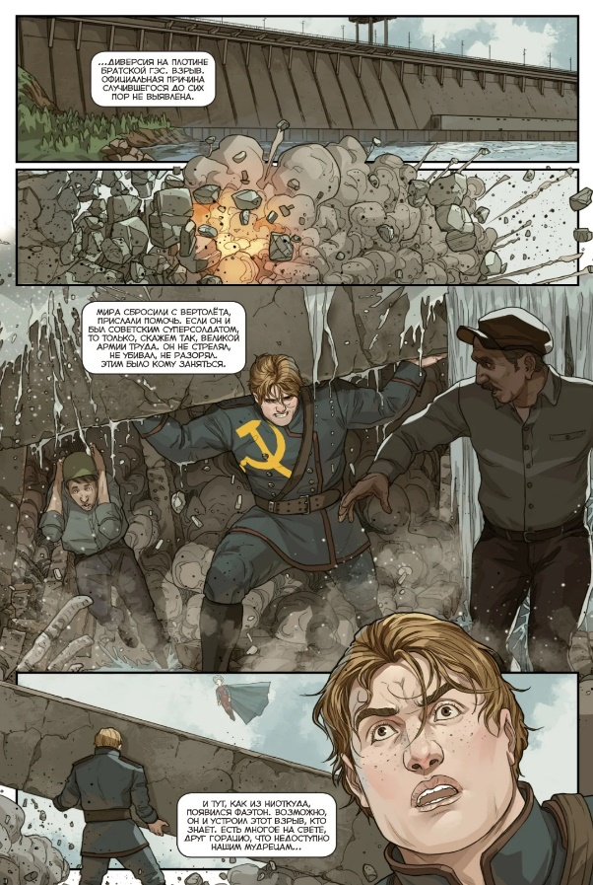
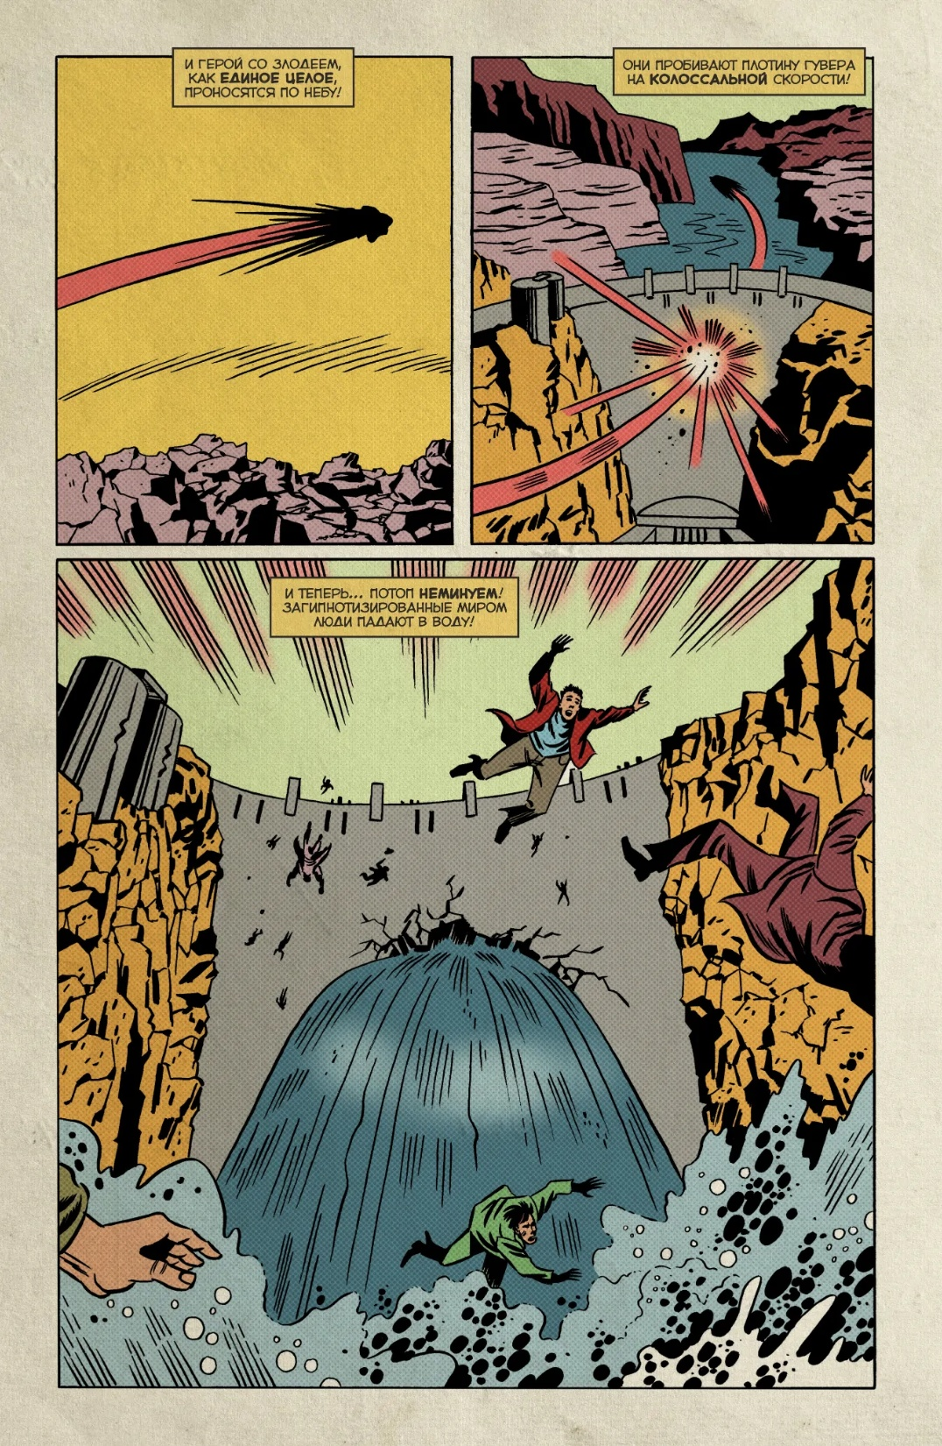
Obrázek č. 27: interpretace událostí propagandou (Volkov 2020: 32,41)
V americkém komiksovém příběhu Mir napadl Spojené státy za účelem zničení a zaútočil na Hooverovu přehradu. Podle svědectví skutečných lidí však Mir nebyl agresivním superhrdinou, a “pokud byl vojákem, tak pouze vojákem v armádě práce”, což znamená, že jeho hlavními úkoly bylo budovat a pomáhat. Autoři také ukazují rozdíl v interpretaci událostí americkou propagandou: k útoku na přehradu skutečně došlo, ale ne na americkou Hooverovu přehradu, nýbrž na sovětskou Bratrskou vodní elektrárnu. Je také jasné, že agresorem není Mir, ale Faethon. Důležitý detail se také projeví při srovnání toho, jak je Mir vyobrazen v “reálném světě” komiksu a jak je vyobrazen v “Neuvěřitelném Faethonu”. V americké verzi je vylíčen jako hrubý, karikaturní padouch, který uvažuje pouze v intencích sovětské propagandy. Ve “skutečnosti” však Mir nebyl útočnou zbraní, ale pouze někým, kdo chránil obyvatele Sovětského svazu.
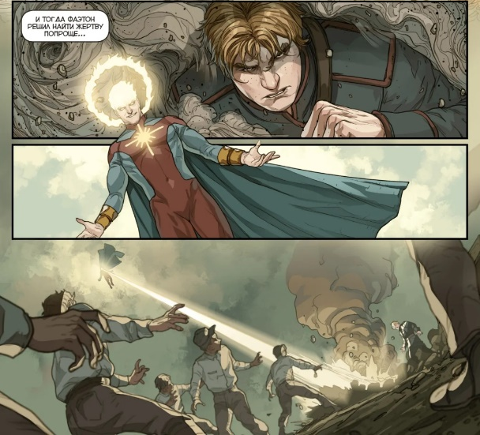
Obrázek č. 28: interpretace událostí propagandou (Volkov 2020: 33,43)

Další rozdíl ve vyprávění spočívá v tom, že v americkém komiksu Faeton zachraňoval lidi před útokem Miru, zatímco ve vyprávění očitých svědků Faeton naopak útočil na sovětské civilisty, aby odlákal pozornost a porazil sovětského superhrdinu.
Tato srovnání umožňují autorům ukázat, jak může propaganda zkreslovat události. K útoku skutečně došlo, ale ne na americkém, nýbrž na sovětském území. Superhrdina sice zachránil lidi před zničením přehrady, ale byl to Mir, nikoli Faeton. To znamená, že zatímco celkový příběh zůstává “došlo k útoku a superhrdina přišel na pomoc”, místo a postavy jsou zcela změněny na opačné. Toto zkreslení dobře koresponduje se sovětským titulkem ze začátku komiksu o “jejich teroru” a “našem mírotvůrci”. Důležitá již není pravda o událostech, ale jejich pohodlná interpretace propagandou za účelem dosažení jejích stanovených cílů.
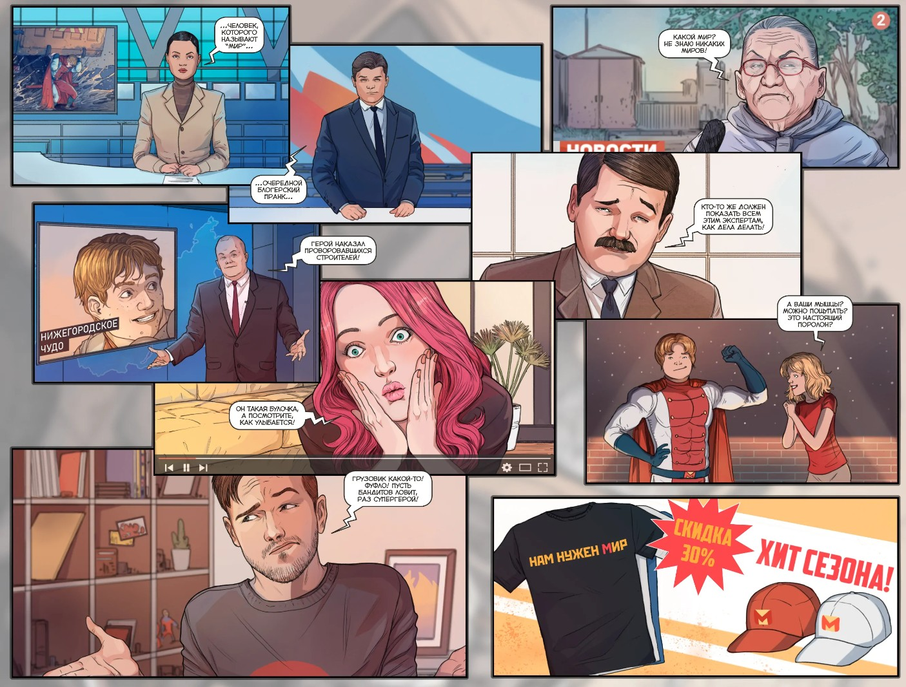
Obrázek č. 29: media a propaganda (Volkov 2020: 34,35)

Na těchto panelech autoři komiksu ukazují, jak se různá média a lidé staví k Mirovu návratu poté, co pomáhal lidem při incidentu na staveništi. Na prostředním panelu ho jeden z moderátorů nazývá “dalším blogerským vtipálkem”, zatímco na panelu vlevo uprostřed jiný moderátor nazývá Mira “hrdinou, který trestá provokatéry na stavbě”. Zároveň však na snímku moderátora jasně vidíme rysy jednoho z nejznámějších moderátorů a propagandistů Ruské federace Dmitrije Kiseleva. V levém dolním rámečku je rovněž zobrazen bloger, jehož podoba odkazuje na skutečného ruského blogera Ruslana Usačeva, známého svými opozičními názory. Postava pronáší větu “ať gangstery chytí, když jsou to superhrdinové”, čímž znevažuje Mirův čin a naznačuje, že superhrdinové by se měli zabývat superhrdinskými věcmi, tj. bojem proti zločinu.
Prostřednictvím těchto panelů autoři komiksu čtenářům ukazují, jak může propaganda v mediálním prostoru dané země fungovat jinak. Odráží skutečné události a nálady, které v Rusku existovaly v období do roku 2022. Posilování státní kontroly nad informacemi vedlo obyčejné lidi k pochybnostem o všech zdrojích informací a postupný a systematický tlak na nezávislá média umožnil rozvoj propagandy. Důležité je také pochopit, co a kdo na těchto stránkách říká. Bloger podobný skutečnému opozičnímu blogerovi pochybuje o superhrdinovi, zatímco televizní osobnost podobná skutečnému propagandistovi tvrdí, že Mir je skutečný hrdina. To může u komiksových čtenářů ponořených do kontextu skutečných událostí v Rusku vyvolat určitou nedůvěru k superhrdinovi, protože médium, jehož prostřednictvím je zpráva vysílána, je součástí zprávy, což znamená, že pokud státní propagandista říká, že nějaká událost je dobrá, a opoziční blogger říká, že tatáž událost je špatná, čtenář si může udělat hodnotový soud na základě svého hodnocení důvěryhodnosti média zprávy. Tato dualita navazuje na vyprávění autorů ze začátku komiksu, že propaganda bude události využívat a osvětlovat pouze z pozice, kterou potřebuje.
Obrázek č. 30: asociace a symboly (Volkov 2020: 36)

V tomto panelu autoři předvádějí další propagandistickou techniku: vytváření jasných asociačních vazeb mezi skutečnými osobami a symboly. Muž říká větu “ale jak ho můžete spojovat s příjmením “Žilin”...”, která čtenáři opět připomíná, že superhrdina Mir byl oživen nikoliv pro dobro Ruska a občanů žijících na jeho území, ale aby pomohl Žilinovi vyhrát nadcházející volby. Tento panel lze interpretovat jako komentář autorů k současné realitě v Rusku, kde je jakákoli dobrovolná, nezávislá akce občanské společnosti odebrána státu a stává se dalším nástrojem k posílení moci.
Obrázek č. 31: symboly a způsoby propagace (Volkov 2020: 19)

V dalším čísle se autoři věnují dalším způsobům, jakými lze komiksy využít jako propagační materiál a ideologickou propagandu. Prodejce komiksů vypráví příběh o tom, jak se zbrojní společnost Magnum rozhodla využít komiksy a hračky k propagaci nového modelu zbraně Desert Eagle. Autoři komiksu tím poměrně zjevně odkazují na skutečné hračky G.I. Joe, které vydává společnost Husbro v licenci americké vlády.
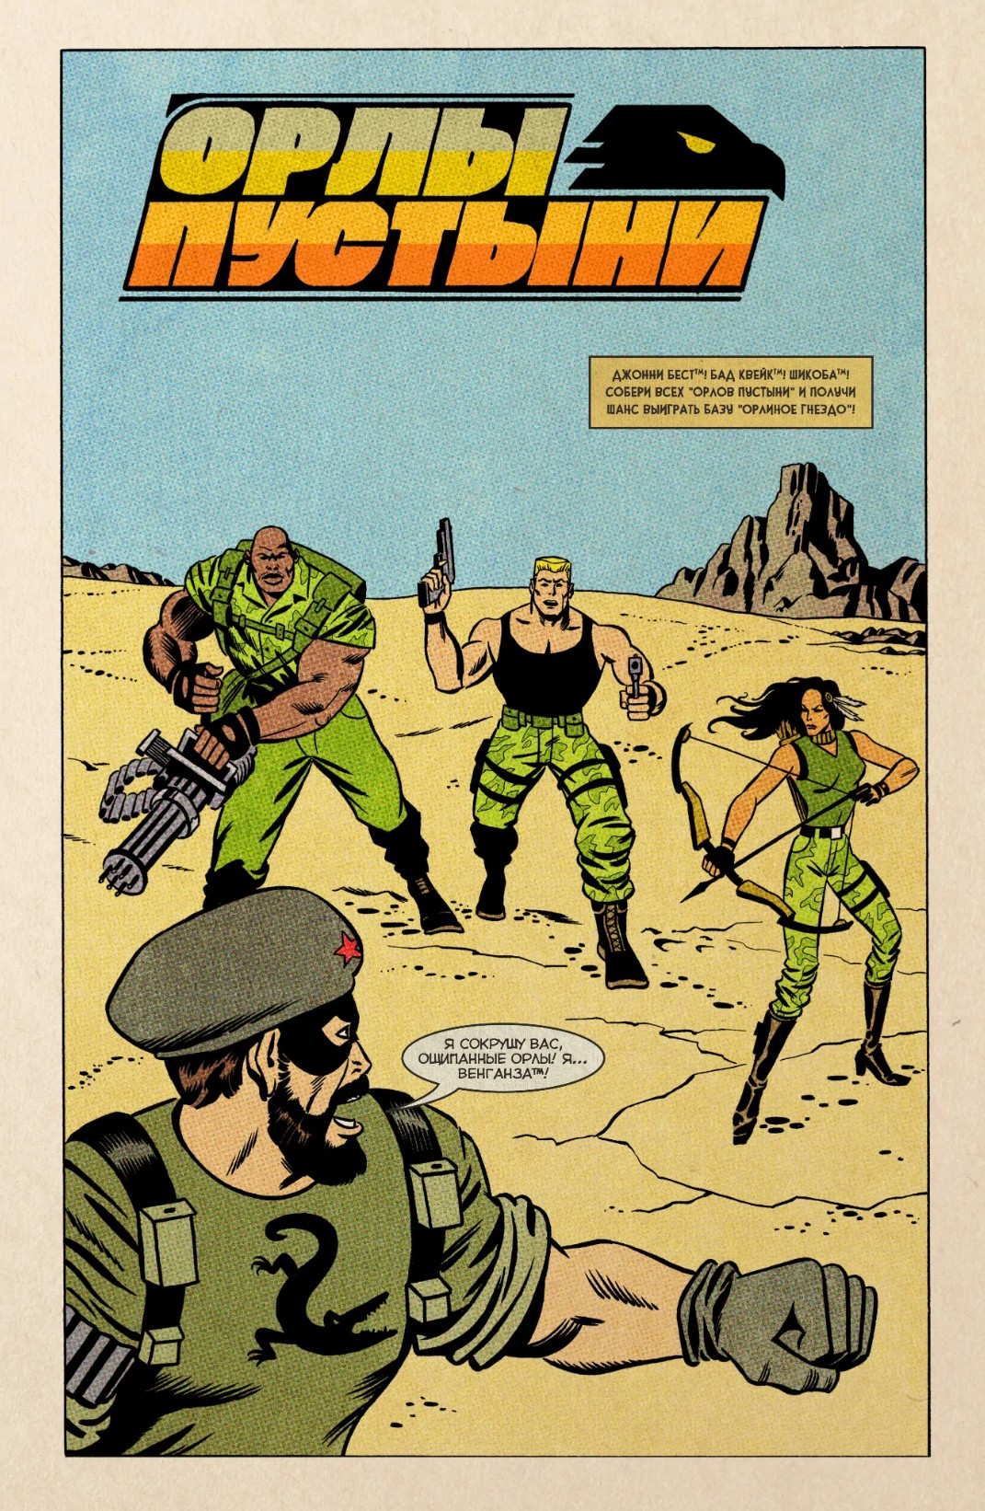
Obrázek č. 32: interpretace událostí propagandou (Volkov 2020: 20)

Byla vytvořena pobočka americké armády s názvem “Desert Eagles”, který odkazoval na nový model střelné zbraně. Jako padouch byl vytvořen Wenganza - kubánský partyzán, stoupenec komunistické ideologie. Tento ideologický kontrast je podobný tomu, který byl již analyzován na příkladu konfliktu Faeton a svět, s tím rozdílem, že Wenganza jako padouch odráží aktuální problém “karibské krize” v době vydání komiksu. Karibská krize byla vážným politickým konfliktem mezi Spojenými státy a Sovětským svazem v roce 1962, jehož příčinou byla instalace sovětských raketových nosičů na území Kuby.
V době krize dal americký prezident John Kennedy SSSR podmínky - okamžité odstranění odpalovacích zařízení raket z Kuby, aby se zabránilo možnosti jaderného útoku na USA. SSSR na oplátku požadoval, aby se USA nevměšovaly do záležitostí Kuby a nenapadaly ji. Napětí mezi oběma mocnostmi dosáhlo kritického bodu, když Sovětský svaz vyslal na Kubu lodě s jadernými raketami a USA uvalily na Kubu blokádu. Během dvou týdnů v říjnu 1962 se světové společenství ocitlo na pokraji jaderné války.
Díky diplomatickému úsilí a vyjednávání se však oběma stranám podařilo dosáhnout kompromisu. SSSR souhlasil s demontáží svých raketových nosičů na Kubě a USA souhlasily s tím, že nezaútočí na Kubu a demontují své rakety v Turecku.
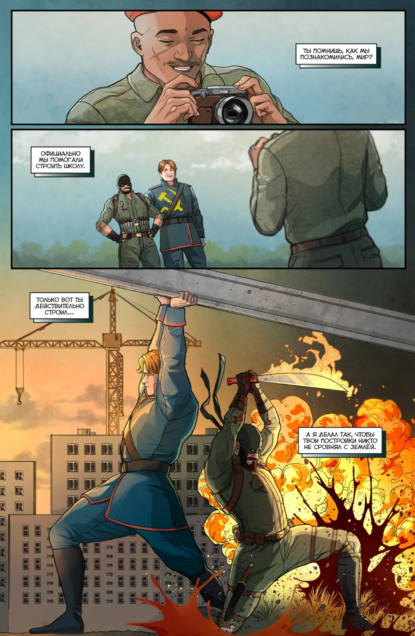
Obrázek č. 33: Skrývání záměrů (Volkov 2020: 20)

V tomto panelu autoři ukazují, jak se oficiální propagandistický narativ realizoval při plnění úkolů. Na horním panelu Wenganza říká: “Oficiálně jsme pomáhali stavět školu”. Další panel pokračuje: “Ale ve skutečnosti jste ji postavili vy... A já jsem se postaral o to, aby vaše budovy nikdo nesrovnal se zemí.” Čtenáři ukazují, jak Mir ve skutečnosti pomáhal stavět školu, zatímco Wenganza se věnovala trestným operacím, ačkoli obecný propagandistický narativ tvrdil, že školu pomáhali stavět oba superhrdinové.
Obrázek č. 34: Skrývání záměrů (Volkov 2020: 21)

Tuto myšlenku rozvíjí další Wenganzovo prohlášení v pravém horním rohu panelu: “Zatímco jsi dělal něco, co by technika mohla dělat mnohem efektivněji”. Autoři tak naznačují, že symboly jsou pro propagandu skutečně důležité, i když jejich skutečná užitečnost je menší než u běžného jednání. Použití symbolu umožňuje propagandě budovat silné asociativní vazby založené spíše na emocích než na logice, což umožňuje nerušené šíření vlivu té či oné ideologie.
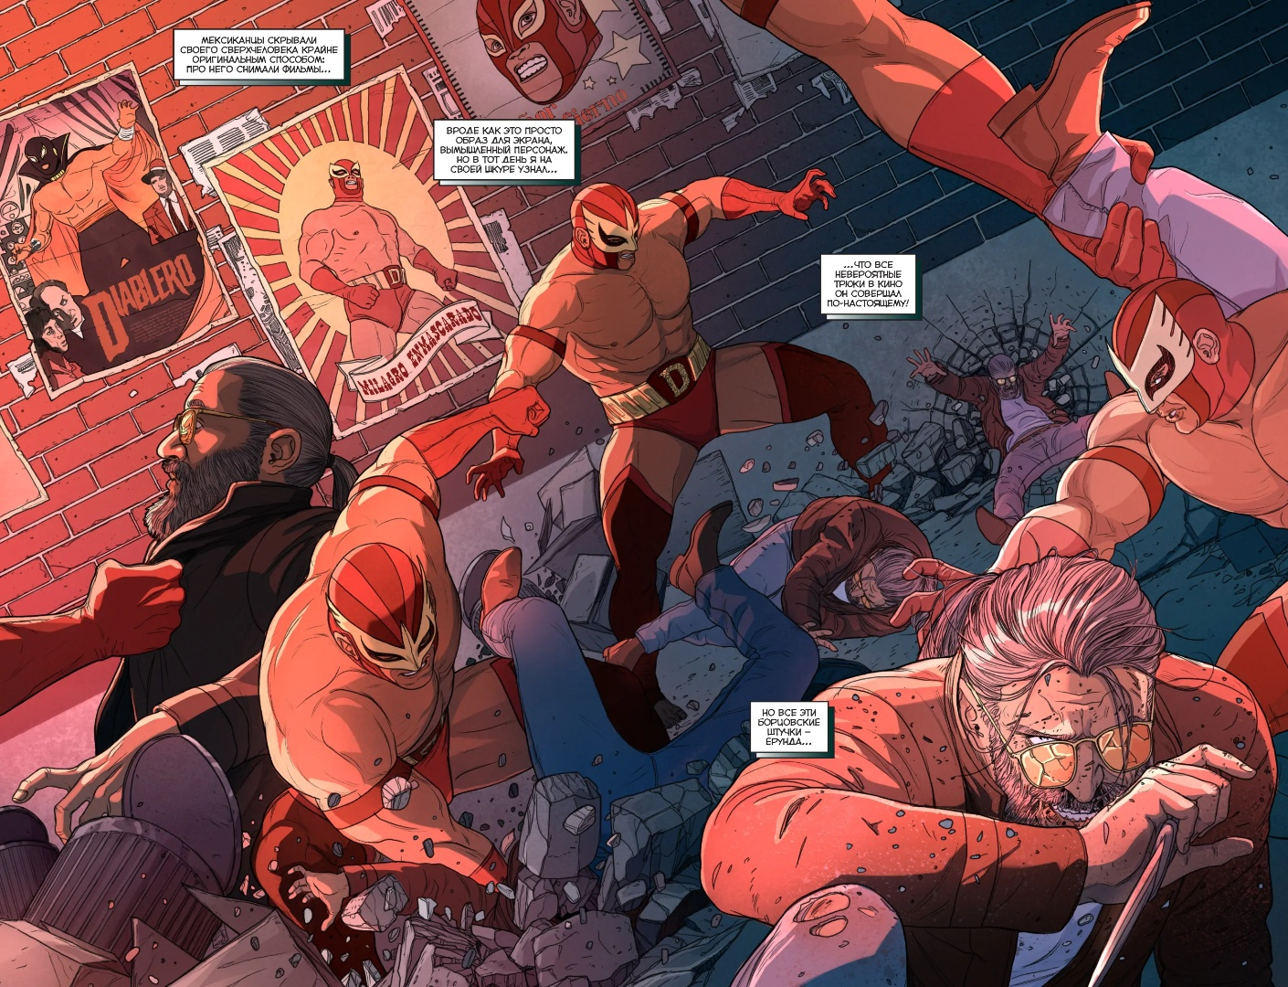
Obrázek č. 35: nové způsoby šíření ideologie (Volkov 2020: 23-24)

Na tomto panelu autoři ukazují dalšího superhrdinu - Diablero. Stejně jako předchozí postavy je symbolem a reprezentuje určitou kulturu a ideologii. Jestliže Faeton je symbolem americké kultury, Mir sovětského socialisty, Wenganya kubánského komunisty, pak Diablero je symbolem mexické kultury. Nosí klasický oblek a masku bojovníka za svobodu, takzvaného “lučadora”. Boj za svobodu neboli “Luča Libre”, který v sobě spojuje prvky sportu a divadelního představení. V latinskoamerické kultuře je velmi rozšířený, a jak poznamenávají autoři komiksu, o lučadorech se často natáčejí filmy. Lučadoři jsou v reálné mexické kultuře symbolem, mohou mít kladné i záporné vlastnosti, mají své kořeny, klany a historii.
V komiksu prostřednictvím této postavy ukazujeme, jak může propaganda využívat symboly jiným způsobem - prostřednictvím produktů populární kultury, čímž usnadňuje šíření potřebné ideologie a symboliky.
Obrázek č. 36: role symbolů v propagandě (Volkov 2020: 31)

Na tomto panelu Wenganza vyjadřuje myšlenku, která se v této práci již objevila: “Superhrdinové jsou symboly, které lidé potřebují, když potřebují jména, hrdiny, ty, kteří za ně budou bojovat a rozhodovat”. Symboly slouží jako propaganda, která usnadňuje kontrolu, kterou skupina lidí potřebuje, včetně jejich odpovědnosti za rozhodnutí a volby. A Wenganza navrhuje, aby Mir začal rozhodovat o osudu lidstva.
Obrázek č. 37: vlastní interpretace ideologických narativů (Volkov 2020: 31)

Autoři komiksu však jdou ještě dál, porušují klišé a boří očekávání čtenářů. Wenganza ví, že Mir může ovládat veškerý ruský jaderný potenciál silou myšlenky, a proto vyzývá ke zničení nikoli ideologického nepřítele v podobě Ameriky, ale samotného jaderného potenciálu, aby v zemi zavládl mír. Autoři přitom využívají silný emocionální obraz plačícího, traumatizovaného válečného veterána, aby čtenáři ukázali, že válka a propaganda nikdy neřeší základní problémy, ale pouze podporují jejich existenci. Pro komiks je to poměrně neobvyklý tah, protože narušuje klasickou tropu, kdy superpadouch zajme oblíbeného hrdinu a snaží se ho přimět, aby plnil jeho příkazy. Zde bylo braní rukojmí provedeno čistě pro emocionální zabarvení okamžiku a získání pozornosti hlavního hrdiny. Touto scénou autoři ukázali, že i při tvorbě příběhu o ideologii a propagandě lze využít a předepsat hluboké hrdiny s pochopitelnými motivacemi. Také v tomto záběru Wenganza žádá hlavního hrdinu, aby si vzpomněl na zemi, které před smrtí poctivě sloužil. Je to silný emocionální háček, protože už jsme viděli, že hlavní hrdina se ještě zcela nesmířil s myšlenkou, že se sovětska rusije rozpadla a byla nahrazena jinou zemí s novými mravy a zákony, z nichž ne všechny se mu líbí.
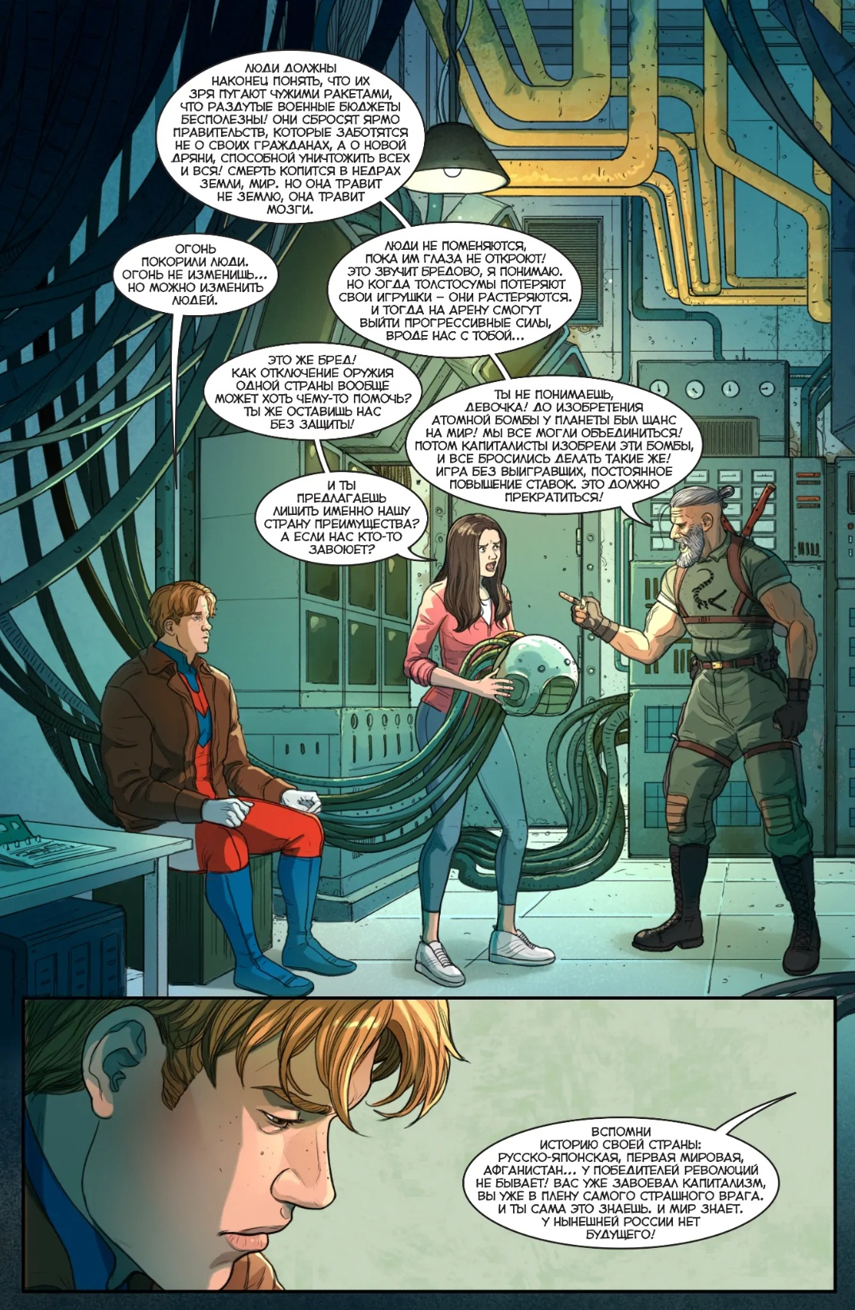
Obrázek č. 38: ideologické spory a demonstrace principu “médium je součástí sdělení” (Volkov 2020: 10)

V dalším čísle dochází k ideologickému sporu mezi Wenganzou a Sašou. Wenganza se domnívá, že přítomnost jaderných zbraní pouze “otravuje mysl občanů”, “ospravedlňuje nabubřelé vojenské rozpočty” a že “jaderné zbraně vymysleli kapitalisté, aby zkonsolidovali prostý lid”. Saša naproti tomu tvrdí, že odstranění jaderného potenciálu země by ji učinilo bezbrannou vůči vnějšímu nepříteli. Tento spor ilustruje jedno z horkých témat dneška, kterým je použití a aplikace jaderných zbraní. Na jedné straně existují argumenty, že jaderné zbraně učinily válku riskantnější a nákladnější, a tudíž méně pravděpodobnou. Na druhé straně se tvrdí, že jaderné zbraně představují existenční hrozbu pro lidstvo a že jejich použití by mohlo způsobit katastrofální škody na životním prostředí a možná i vést k vyhynutí lidského druhu. Jediným způsobem, jak zajistit naše přežití, je úplné odstranění jaderných zbraní.
On this panel, however, we need to consider not only what the characters are saying, but also who is saying the lines. The arguments against nuclear disarmament are led by a man from a privileged family connected to the state, whose father is expected to win the election soon. Such a change in the status quo may have a negative impact on the existing system. While the arguments against are made in the face of a man who has gone through the traumatic experience of war and submission to propaganda. This means that behind the dispute over nuclear disarmament there is in fact a dispute between the ideology of capitalism and communism.
Obrázek č. 39: ideologické spory (Volkov 2020: 11)
Na tomto panelu vidíme pokračování sporu o to, zda má hlavní hrdina zničit ruský jaderný potenciál. Wenganza tvrdí, že tato země není tím, co představovaly ideály socialistického státu kolektivně. Mir však místo argumentace říká, že Wenganziny názory a pocity chápe, ale nemůže je přijmout, protože není jasné, k čemu by takový čin vedl. Souhlasí s tím, že se nachází v jiné zemi, ale chce ji pochopit a prozkoumat, ne soudit osudy občanů, kteří v ní žijí.
Tato scéna navazuje na leitmotiv ze začátku, že ideologie a propaganda ovlivňují lidi, ale že se jim lidé mohou postavit. Na příkladu Mira, jeho klidu tváří v tvář Wenganzovu jednání, autoři ukazují, že emocionální reakce na situace a nejzřetelnější řešení nejsou vždy ta správná.

Závěry z analýzy komiksu Mir
Po podrobné analýze komiksu Mir jsem dospěl k závěru, že komiks sám o sobě neobsahuje jasné znaky propagandy. Samotný komiks je pokusem autorů o pochopení role propagandy v žánru superhrdinského komiksu a jejího vlivu na události a způsoby distribuce.
Hned na prvních stránkách autoři na příkladu propagandistických materiálů z období studené války čtenáři ukazují, jak může fungovat propaganda jedné či druhé strany. Ukazují jak živé vizuální obrazy v podobě propagandistických plakátů, tak lexikální formy, které může propaganda používat v jednoduchých, emocemi nabitých sloganech a titulcích.

Tyto plakáty jsou často jednoduché, ale působivé, používají výrazné barvy a velké titulky, aby upoutaly pozornost a vzbudily emoce. Důležitá je také slovní zásoba používaná v propagandě, zejména v jednoduchých, emotivních sloganech a titulcích. Komiksy mohou také ukázat, jak se propaganda vyvíjí a mění s dobou. V průběhu let se mohou měnit nejen témata a způsoby prezentace propagandy, ale také používaný slovník a odvolání k emocím.
Prostřednictvím komiksu o Faetonovi a skutečných událostech, které se mu staly, nám také ukazuje, jak může americká propaganda překrucovat události, aby získala výhody a posílila své vlastní postavení a ideologii. Na rozdíl od komiksu Major Grom, kde se jasně projevovala jak pozitivní, tak negativní ideologie, zde však autoři rozvíjejí myšlenku překrucování událostí propagandou a představují postavu Wenganzy. Prostřednictvím jeho příběhu se dozvídáme, jak socialistická a komunistická ideologie také překrucuje události ve svůj prospěch, což čtenářům komiksu ukazuje, že každá ideologie vždy použije propagandistické metody, aby interpretovala události ve svůj prospěch. Domnívám se, že autoři to udělali záměrně, protože jsme na základě kontextuální a historické analýzy zjistili, že tento komiksový seriál vychází v době krize důvěry ve zdroje informací. Dochází také k nárůstu kontroly nezávislých médií a k posílení role státu při vytváření mediálního obrazu ruského obyvatelstva. Tato nejistota a strach se odráží i v tomto komiksu, kde jsou čtenáři vystaveni různým aspektům té či oné propagandy nebo ideologie.
Aby autoři rozvinuli téma šíření propagandy, představují postavu Diablera. Jeho prostřednictvím ukazují, jak ideologie využívá kulturní symboly a produkty technického pokroku nezbytné pro její šíření. V případě Diablera byla využita televize a kino, zatímco Faeton měl k dispozici komiksy a Wenganza a Mir noviny.
V komiksu Mir jsou také postavy představeny komplexněji a hlouběji než v komiksu Major Grom. Například Wenganza, zpočátku vykreslená jako věčná partyzánka a bojovnice proti západní ideologii, se ukáže být traumatizovanou postavou s neobvyklými motivacemi, která chce ukončit všechny války na Zemi nikoliv zničením ideologických nepřátel, ale zničením zbraní. Dokonce i Faeton, který je čtenáři od prvních stránek představen jako záporná postava, začne ukazovat nové stránky, jako když nezabije Wenganzu, když má příležitost. Nebo když přijde na pomoc hlavnímu hrdinovi a odhalí část jejich společné minulosti.
Rozvoj technologií a internetu nevyhnutelně vede k novým formám propagandy, jejímž cílem je ovlivnit myšlení a veřejné mínění. Propaganda se v průběhu času mění, ale její základní cíl zůstává stejný - ovlivnit lidi a přesvědčit je, aby se chovali nebo mysleli určitým způsobem. S využitím nových technologií a internetu mohou být tyto záměry mnohem účinnější a ovlivnitelnější.
Sociální média a digitální platformy se dnes staly hlavním nástrojem propagandy. Díky změně způsobu, jakým lidé přijímají informace a komunikují, mohou politické strany, korporace a vlády rychle a snadno šířit svá poselství, názory a postoje. Sociální média jsou také využívána k vytváření dezinformací a manipulaci s veřejným míněním.
Kromě přesunu propagandistických aktivit na digitální platformu se objevují i nové metody šíření propagandistických sdělení. Například algoritmy umělé inteligence lze využít k identifikaci a zacílení na konkrétní skupiny lidí s určitými názory a preferencemi. Tento typ propagandy se nazývá mikrotargeting a může být velmi účinný při přesvědčování lidí, aby přijali určitý názor nebo chování.
Autoři se však při prezentaci stylizovaných komiksů ze “zlatého věku” odvolávají i na hrubší ideologické techniky a obrazy propagandy. Tímto způsobem ukazují, jak se propaganda mění, stává se méně viditelnou, ale stejně účinnou, přechází od hrubých a zjevných významů a metod k méně zjevným a více zahaleným.
V komiksu autoři také ukazují, jak může propaganda ovlivnit myšlení lidí a jejich vnímání reality. Používají různé psychologické triky, například zjednodušují složité problémy a nabízejí jednoduchá řešení nebo opakují určité fráze a slogany, aby čtenáři vštípili určitou myšlenku. Tyto techniky se používají nejen v komiksech, ale i v jiných formách propagandy, jako jsou televizní reklamy, politické kampaně a další média.
Autoři komiksů také ukazují, jak lze propagandu využít k manipulaci s informacemi a ovlivňování veřejného mínění. Může například vytvořit falešnou hrozbu, která je pak nabízena jako řešení problému, nebo může zkreslovat fakta a prezentovat je způsobem, který upřednostňuje určitý názor. Tyto manipulativní techniky jsou však často velmi sofistikované a obtížně odhalitelné, což může vést k nevědomému přijímání propagandistických sdělení jako pravdivých a správných.
S tím, jak technologie usnadnila šíření informací, se propaganda stala ve společnosti vlivnější. Autoři komiksů v tom mohou hrát důležitou roli tím, že ukazují, jak propaganda funguje a jak ji lze rozpoznat.
Série Mir stále vychází a zdaleka není dokončena, takže ji nelze považovat za hotové dílo. Na základě analýzy již vydaných komiksů však lze tvrdit, že se jedná o komplexní umělecké dílo, které chápe propagandu jako součást svého moderního média populární kultury a kulturně-historického kontextu.

Závěr
Po provedení podrobné analýzy dvou populárních seriálů vydávaných jedním z největších ruských nakladatelství jsem došel k závěru, že hypotéza vyslovená na začátku práce se potvrdila. Komiks jako informační médium a součást populární kultury se vyvinul do té míry, že jej propaganda mohla začít využívat pro své vlastní účely. Ruský komiks tak zopakoval cestu svých předchůdců - západních superhrdinských komiksů, které byly rovněž využívány k těm či oněm propagandistickým účelům. Mohlo jít o propagaci vlastenectví a vojenského cítění, jako v případě Kapitána Ameriky (Wright 2001: 36), posilování náboženských významů v podobě Supermana (Brod 2012), reprezentaci rasové rozmanitosti prostřednictvím obrazu Černého pantera (Mitchell 2018) nebo sexuálních menšin v osobě Batwoman (Robinson 2006). Superhrdinské komiksy jsou produktem populární kultury, který neustále reaguje na nové požadavky společnosti.
Cílem mé diplomové práce bylo ověřit hypotézu, že ruský komiks lze využít jako nástroj propagandy, a to na základě analýzy populárních ruských superhrdinských komiksů. V kapitole 2.1 jsem charakterizoval, co je to komiks a jaké jsou jeho vlastnosti. V téže kapitole jsem se zabýval historií vývoje komiksu v Rusku od počátku existence Sovětského svazu až po současnost, abych pochopil historický kontext vývoje tohoto média. Díky tomu bylo možné vidět, že ruský komiks byl po celou dobu svého vývoje tak či onak vždy v kontaktu s ideologií a propagandou.
V kapitole 2.2 jsem se pak zabýval hystorií vztahu mezi propagandou a západním komiksem. To bylo provedeno s cílem identifikovat pojem propagandy, její typy a způsob, jakým se projevuje v západních superhrdinských komiksech. Tato kapitola se vyznačovala nejen propagandou, ale také typy propagandy, které existují, a cíli, které sledují. Ukázala také, že propaganda existuje v západních superhrdinských komiksech od samého počátku a že někteří hrdinové byli vytvořeni jako symboly určité propagandy nebo ideologie, jako například Kapitán Amerika nebo Wonder Woman.
V kapitole 3 jsem se zaměřil na metodologii výzkumu a na to, jaké nástroje lze použít k analýze komiksů. Byly zváženy základní prvky komiksu, jako je “kresba”, “perspektiva”, “umístění panelu”, “stavba vyprávění” a další. Zvažovány byly také možné metody analýzy komiksu, jako je “historická analýza”, “kulturní analýza”, “interdisciplinární analýza”. Samostatně byla zvažována kniha “Techniques of Close Reading”, která obsahuje další techniky, jež lze aplikovat na analýzu komiksu, jako je “pozornost k jazyku”, “analýza stavby věty”, “pozornost k detail”, “hledání metafory a symboliky” a mnoho dalších. Použití takto rozsáhlého seznamu analytických metod mi umožnilo posoudit vybrané komiksy z různých úhlů pohledu, v různých souvislostech, dekonstruovat je do nejmenších detailů a znovu je složit do jednoho obrazu.
V kapitole 4 jsem popsal důvody, proč jsem si vybral nakladatelství Bubble Comics a jeho komiksy. Jako největší komiksové vydavatelství s katalogem populárních komiksových sérií mohlo být ovlivněno propagandou, protože podobný mediální zdroj s velkou fanouškovskou základnou je ideální pro šíření určité ideologie.
V kapitole 5.1 jsem analýzu komiksů Major Grom zahájil kontextuální a historickou analýzou. Komiks byl vydán po největších občanských protestech v Ruské federaci a ozvěny těchto událostí se promítly i do komiksů vydávaných společností. Po analýze příběhu, hlavních postav, zápletky, kresby a detailů jsem zjistil, že komiks skutečně obsahuje státní propagandu. Ta se projevovala systematickými útoky na opoziční myšlenky, vytvářením negativních asociací s protestními symboly, které odkazují na skutečné symboly protestních hnutí v Rusku, a neustálým opakováním myšlenky, že jakékoliv pokusy o protest nebo změnu v Rusku nic nezmění, ale pouze situaci zhorší.
Vzhledem k tomu, že komiksy Major Grom obecně a příběhový oblouk “Morového Doktora”, který jsem v analýze studoval, jsou dokončená díla, mohl jsem je porovnat s pozdějšími zápletkami zahrnujícími tyto hrdiny. Autoři vzali v úvahu kritiku čtenářů ohledně přítomnosti propagandy a změnili vektor vyprávění ze zobrazení skutečných událostí na uměleckou fikci.
V kapitole 5.3 analýze komiksu Mir, začínám také kontextovou a historickou analýzou. Kontextová a historická analýza ukázala, že komiks vychází z upevňování autoritářského režimu v Rusku po přijetí tvrdých cenzurních zákonů a zavedení agresivní politiky vůči západním zemím a jejich hodnotám. Komiks, jehož zápletka se točí kolem sovětského superhrdiny, který se postavil americkému superhrdinovi a byl vzkříšen, aby byl použit jako symbol vítězství ve volbách ruského gubernátora, ve mně tedy okamžitě vzbudil podezření na přítomnost propagandy.
Po podrobné analýze postav, zápletek, textu a vizuálních prvků jsem však došel k závěru, že komiks jako takový není využíván jako propaganda. Naopak, sami autoři komiksu chápou žánr superhrdiny v komiksu a způsob, jakým může být využit jako propaganda. Autoři v jednotlivých číslech daného komiksu čtenářům ukazují, jak může propaganda zkreslovat tytéž události podle ideologie, jak využívá různá média od novin a komiksů po film a televizi a jak jí mohou být vystaveny různé postavy. Autoři také ukazují, že i ideologicky zaujaté postavy mohou vidět stinné stránky své ideologie a snaží se najít alternativní způsoby řešení některých konfliktů.
Ve své analýze jsem tedy zjistil, že moderní ruský komiks může být předmětem propagandy a může být využit k dosažení jejích cílů. Ukázalo se však také, že pod tlakem veřejnosti a změn mohou komiksy přestat být součástí propagandy a dokonce ji mohou začít vnímat jako součást svých zápletek.
Relevance mé magisterské práce spočívá v tom, že tématem analýzy současných ruských komiksů je skutečnost, že propaganda je v nich zastoupena nedostatečně, a to nejen v češtině či angličtině, ale dokonce i v ruštině. Většina badatelů se opírá o západní a známé komiksy, zatímco ruský průmysl nabízí velké množství zajímavého materiálu ke studiu a výzkumu. V ruském komiksovém průmyslu se objevují stále noví autoři a díla, která chápou ruskou kulturu a ruské reálie, což mi jako studentovi kulturologie přijde velmi zajímavé. Za zmínku stojí i to, že ruský komiksový průmysl vzhledem k současným válečným událostem bude a byl vystaven jedinečným změnám kvůli předpokladům izolace, což by mohlo vytvořit materiál pro jedinečné vědecké práce.
Rád bych se také více věnoval ruským komiksům vydávaným v ruštině. Studium ruských komiksů vydávaných v ruštině může být velmi zajímavé z mnoha důvodů. Zaprvé, ruský komiks jako kulturní projev má specifickou historii a kulturu, která se liší od západních zemí, a může proto poskytnout jedinečný vhled do ruské společnosti a kultury. Kromě toho mohou být ruské komiksy bohatým zdrojem pro studium politických, sociálních a kulturních dějin Ruska.
Za druhé, ruská komiksová scéna se stále rozvíjí a má mnoho talentovaných autorů, kteří pracují na různých tématech a problémech. Studium ruského komiksu proto může poskytnout vhled do současných trendů v ruské kultuře a společnosti, ať už se jedná o politickou agendu, kulturní témata nebo sociální otázky.
Za třetí, analýza ruského komiksu může poskytnout vhled do vztahu mezi komiksem a ruskou literaturou a uměním. Ruská literatura a umění zaujímají důležité místo v celosvětovém kontextu a toto spojení lze zkoumat prostřednictvím studia ruského komiksu.
Tato oblast vědy se mi zdá být relevantní, v západní a mezinárodní vědě nedostatečně zastoupená a má potenciál pro hlubokou a zajímavou vědeckou práci.

Seznam použité literatury

- Barthes, Roland. Introduction to the structural analysis of narrative texts. [online]. 1987. [cit. 2024-04-05]. Dostupné z < WWW https://papusha.at.ua/bart_strukt_analiz.pdf>.
- Brod, Harry. Superman Is Jewish?: How Comic Book Superheroes Came to Serve Truth, Justice, and the Jewish-American Way. Glencoe: Free Press, 2016. ISBN 978-1416595311
- Brummet, Barry. Techniques of Close Reading. California: SAGE Publications, 2018. ISBN 978-1544305257
- Chukovsky, Kornej. About Superman, Batman and other DC heroes. [online]. 1948. [cit. 2024-04-05]. Dostupné z WWW < https://www.comicsnews.org/articles/chronology/1948-kornej-chukovskij-o-supermene-betmene-i-drugix-geroyax-di-si>.
- Chute, Hillary. Why Comics?: From Underground to Everywhere. US: Harper, 2017. ISBN 978-0062476807
- Eisner, Will. Comics and Sequential Art: Principles and Practices from the Legendary Cartoonist (Will Eisner Instructional Books). New York: W. W. Norton & Company, 2008. ISBN 978-0393331264
- Gabrelyanov, Artem. Major Grom. Moskva: Bubble Comics, 2012
- Groensteen, Thierry. Comics and Narration. Jackson: University Press of Mississippi, 2015. ISBN‎ 978-1496802569
- Groensteen, Thierry. Stavba komiksu. Brno: Host, 2005. ISBN 80-7294-141-0.
- Guggenheim, Marc. X-Man Gold #1. New York: Marvel Universe, 2017
- Hajdu, David. The Ten-Cent Plague: The Great Comic-Book Scare and How It Changed America. United Kingdom:‎ Picador, 2009. ISBN 978-0312428235
- Hatfield, Charles & Heer, Jeet. The Superhero Reader. Jackson: University Press of Mississippi, 2013. ISBN 978-1617038068
- Hirsh, Paul. “This Is Our Enemy”: The Writers’ War Board and Representations of Race in Comic Books, 1942–1945. Pacific Historical Review. [online]. 2014. [cit. 2024-04-01]. Dostupné z WWW < https://www.jstor.org/stable/10.1525/phr.2014.83.3.448?mag=the-propaganda-of-world-war-ii-comic-books>.
- Jowett, Garth & O′Donnell, Victoria. Propaganda & Persuasion. California: SAGE Publications, 2014. ISBN 978 1506371344
- Kahneman, Daniel. Thinking Fast and Slow. New York: Farrar, Straus and Giroux, 2013. ISBN 978-0374533557
- Kunin, Alexander. Comics v Rusku // Bibliographie. [online]. 2013. [cit. 2024-04-12]. Dostupné z WWW < https://rgub.ru/professional/published/article.php?article_id=286>.
- Martemyanov, Maxim. Gabreljanov a ruské komiksové Impérium. GQ. [online]. 2013. [cit. 2024-04-15]. Dostupné z WWW < https://www.gq.ru/entertainment/gabrelyanovy-i-rossijskaya-imperiya-komiksov>.
- McCloud, Scott. Jak rozumět komiksu. Praha: BB art, 2008. ISBN 978-80-7381-419-9.
- McCloud, Scott. Reinventing Comics: The Evolution of an Art Form. New York: William Morrow Paperbacks, 2000. ISBN 978-0060953508
- Min, John. Propaganda, ideology, and democracy: A review of Jason Stanley, How Propaganda Works. [online]. 2015. [cit. 2024-04-8]. Dostupné z WWW < https://www.jstor.org/stable/10.5325/goodsociety.24.2.0210>.
- Spencer, Antony. Hasta La Victoria Siempre: The Ongoing Rhetorical Revolution in Cuba. [online]. 2007. [cit. 2024-04-09]. Dostupné z WWW < https://www.researchgate.net/publication/277028282_Hasta_La_Victoria_Siempre_The_Ongoing_Rhetorical_Revolution_in_Cuba >.
- Saudov, Ruslan. Post-human’ in russian and american superhero comics [online] 2018. [cit. 2024-04-10] Dostupné z WWW < https://www.gramota.net/materials/9/2018/11-1/22.html>.
- Tabachnick, Stephen. The Cambridge Companion to the Graphic Novel. Cambridge: Cambridge University Press, 2017. ISBN: 9781316258316
- Volkov, Alexey. Mir. Moskva: Bubble Comics, 2020

Je pozoruhodné, že opoziční občané film obvinili z propagace policejního násilí, zatímco provládní a konzervativní občané z propagace revoluce.
V tomto případě fráze “Jakýkoli politicky korektní výraz” odkazuje na komunitu LGBT+ a jejich rostoucí počet zájmen.
Komiksy ze série Major Grom byly vybrány jako nejoblíbenější komiksy tohoto nakladatelství a jako první byly obviněny z propagandy. Mir byl vybrán jako příklad toho, jak může komiks vyprávět o propagandě a ukazovat jiné komiksy jako příklady propagandy.
V následujícím textu bude použita transliterace jména postavy z ruštiny. V originálním komiksu je použita slovní hříčka, protože slovo “mir” má v ruštině dva významy: svět a mír.
Je to slangový výraz, který lze přeložit jako “Budete vyřízeni”.
V současné době je zákon upraven tak, aby umožňoval uznat zahraničního agenta na základě zahraničního vlivu, bez financování. Takový vliv může být uznán, například získání vysokoškolského vzdělání v zahraničí nebo kontakty se zahraničními občany.

